Système d'échange des données du PES
PROTOCOLE D'ECHANGES STANDARD

Page de Gestion

Statut contractuel: | livraBLE
Limitation de diffusion : | Membres du programme Hélios

Version | Date | Rédacteur(s) | Nature de la modification
1.0 | 30/04/2004 | M. LEGENDRE | Création (version 1)
2.0 | 04/07/2005 | M. Legendre | - Demandes d’évolutions faites dans le cadre du processus de qualification et de VSR de la V1 d’Hélios.  (version 1.5)
3.0 | 15/08/2005 | M. Legendre | Extension pour la dématérialisation  (version 2)
3.1 | 07/10/2005 | M. LEGENDRE | Prise en compte des remarques formulées par le groupe de travail PES-V2
3.2 | 10/11/2005 | M. LEGENDRE | Version finale pour développement PES V2
3.30 | 24/11/2005 | M. LEGENDRE | Impacts des spécifications externes PES V2  - Extension de l’objet PES PJ pour les besoins spécifiques à recette (M21) et marché  - Prise en compte du Code Produit dans l’objet Titre (M21)
3.31 | 07/12/2005 | M. LEGENDRE | Prise en compte de correctifs issus du pôle dématérialisation  Domaine Etat de l’actif – Enrichissement codification Modalité de sortie
3.32 | 31/01/2006 | M. LEGENDRE | Prise en compte de correctifs issus du pôle dématérialisation
3.33 | 20/02/2006 | M. LEGENDRE | Prise en compte de correctifs en phase de développement
3.34 | 03/04/2006 | M. LEGENDRE | Reports de correctifs V1.5 + Correctifs issus du développement fonctions Helios V2
3.35 | 24/08/06 | O DURAND | HLS00038389 (Modif taille champs IdRegie)
3.36 | 14/01/07 | R. COUVERT | Tous domaines :  - Date1 passé de 8 à 10 caractères.  - HLS00048073 - La balise "IdTiers" doit etre d'une longueur de 15 et de type Texte.  - Ajout de la définition des blocs « facture ».  - EntêtePES - HLS00055170 : Balise FinJur au lieu de FINESS  - Suppression de la référence à [R1] et [R3]  - Modification du Bloc Pièces-justificatives. (§ 4.2.6)  DEPENSE :  - Dtemalade passé de 4 à 10 caractères  - HLS00048068 : La balise « Facture » doit etre de type Texte.  - DEPENSE - HLS00048070 : La balise "CpteTiers" doit etre de type Texte  - Modification du schéma DEPENSE Aller (DteBordEm devenue facultative, ajout de l’identifiant unique de bordereau).  DEPENSE et RECETTE - HLS00055054 : IdPceOrig sur 13 caractères.  RECETTE  - Modification du schéma XML Aller (les balises IdPost, FormuleExecutoire ne sont plus dans le le bloc Bordereau) et Retour (DteBordEm est facultative).  - Aller - HLS0005209 : DteBordEm Obligatoire.  - Aller / Retour - HLS00048072 : la balise "CpteTiers" doit etre de type Texte.  - Retour - HLS00057070 – Bloc InfoPourExt remis dans le même ordre que dans le PES V1.5.  - Nature : Obligatoire à l’aller, facultatif au retour .  BUDGET :  - Modification du schéma Aller et Retour  - HLS00056872 : ArtSpe facultatif auour  COMPTABILITE  - Modification du schéma  - HLS00049732 : Dans le Bloc <informationEcriture> modifier le nom de la balise "ExerRatt" par "ExerPceOrig".  ROLE  - Aller et Retour. La balise Codserv, doit etre de type Texte et non de type alphanumerique  - Schéma RETOUR modifié (la cardinalité du bloc sous-article est facultatif pluriel).
3.37 | 16/07/07 | R. COUVERT | ERRATA  - Pour la codification CodInst-Rej, domaine ROLE, SUPPRESSION de l’occurrence en DOUBLON 09- Numéro de bordereau.  - Pour la codification CodActu, domaine ROLE, décalage de la numérotation (/ 08- autorisation de poursuites accordées / 09- autorisation de poursuites refusées / 10- Acte soumis au visa ordonnateur / 11- Acte soldé) et NON (/ 07- autorisation de poursuites accordées / 08- autorisation de poursuites refusées / 09- Acte soumis au visa ordonnateur / 10- Acte soldé)  - Pour la codification TypeDep, domaine MARCHE, MODIFICATION DES VALORISATIONS de « 01 Fourniture, 02 Services, 03 Travaux opérations, 04 Travaux ouvrage » par les valorisations « 01 TRAVAUX_OPERATION, 02 TRAVAUX_OUVRAGE, 03 FOURNITURE, 04 SERVICE» (Extraction TYCO_HELIOS_PES).
3.38 | 31/05/06 | b.serizay | Ano 38584 – modif des éléments en booléen (ajout de true ou false)
3.39 | 15/06/06 | b.serizay | Mise à jour XML pour tous les champs de type ‘Booléen’
3.40 | 12/09/07 | B Désesquelles | Précisions à propos du mode de transmission Ordonnateur/Hélios §2.1 §5.2.1
3.41 | 04/12/07 | Y. PROAG | Taille de IdPce passe de 8 à 13 numériques (§4.9.6)
3.42 | 04/12/04 | N. DEHECQ | DtePceInt est facultatif pour les roles
3.43 | 06/12/07 | Y. PROAG | EtatPce valorisé selon transcodification entre Helios et PES (§4.4.2, §4.5.6)
3.44 | 12/12/07 | Y. PROAG | Ajout des valeurs possibles (17 à 23) pour NatSusp (§4.3.2)
3.45 | 07/02/08 | C.LORMIER | EVL 68208 : MARCHE - Nombre décimal dans champ "durée marché" (DureeMar) (§4.8.5)
3.46 | 18/07/08 | N. DEHECQ | Ajout des valeurs 16 et 17 pour la balise etpce
3.47 | 26/08/08 | N. DEHECQ | Ajout des valeurs 18 et 19 pour la balise etpce HLS00087246
3.48 | 12/09/08 | J. BOSSUAT | Correction NomPJ longueur 100 HLS00086816

Chapitre, § | Détail des changements par rapport à la dernière version
4.8.5 | Bloc InformationMarché

Table des Matières

1. Objet 8
2. Principes généraux des échanges 10
2.1 Canaux de communication Ordonnateur / HELIOS 10
2.2 Flux de communication 10
2.2.1 Flux Aller 10
2.2.2 Flux retour 12
2.3 Sécurité des échanges 12
3. Principes d’organisation des schémas XML du PES V2 13
4. Dictionnaire des données 16
4.1 Représentation des données élémentaires 16
4.1.1 Généralités 16
4.1.2 Variable numérique 17
4.1.3 Variable alphanumérique 17
4.1.4 Variable de type texte 17
4.1.5 Variable de type décimal (montant) 18
4.1.6 Variable de type décimal (taux) 18
4.1.7 Variable de type date (date1) 18
4.1.8 Variable de type année (date2) 18
4.1.9 Variable de type booléen 19
4.2 Domaine global 20
4.2.1 Class_SchemasCommuns 20
4.2.2 Bloc signature électronique 25
4.2.3 Bloc chiffrement 29
4.2.4 Bloc facture 31
4.2.5 Bloc Pièce justificative (PES_PJ) 38
4.3 Domaine dépense 46
4.3.1 Vue d’ensemble 46
4.3.2 Règles de codifications spécifiques du domaine Dépense 50
4.3.3 Liste des blocs 52
4.3.4 En-tete Dépense 53
4.3.5 Bloc Bordereau Mandat. 53
4.3.6 Bloc piece 54
4.3.7 Le Bloc Ligne de piece. 56
4.3.8 Bloc Tiers 58
4.3.9 Bloc Paiement 59
4.4 Domaine recette 60
4.4.1 Vue d’ensemble 60
4.4.2 Règles de codifications spécifiques du domaine Recette 64
4.4.3 Liste des blocs 67
4.4.4 En-tête Recette 68
4.4.5 Bloc Bordereau titre ou en-tête récapitulative P503. 68
4.4.6 Bloc Piece 69
4.4.7 Bloc Ligne de Piece 71
4.4.8 Bloc Tiers 75
4.4.9 Bloc Recouvrement 76
4.5 Domaine Rôle 78
4.5.1 Vue d’ensemble 78
4.5.2 Règles de codifications spécifiques du domaine Rôle 82
4.5.3 Liste des blocs 83
4.5.4 En-tête Rôle 85
4.5.5 Bloc Role 85
4.5.6 Bloc Article de Role. 86
4.5.7 Bloc « SousArticle » de Rôle. 88
4.5.8 Bloc Recouvrement 91
4.5.9 Bloc Tiers. 91
4.6 Domaine Budget 93
4.6.1 Vue d’ensemble 93
4.6.2 Règles de codifications spécifiques du domaine Budget 97
4.6.3 Liste des blocs 97
4.6.4 En tête PES Budget 97
4.6.5 Bloc Document Budgétaire 98
4.6.6 Bloc Ligne Budgétaire 99
4.7 Domaine Etat de l’Actif 100
4.7.1 Vue d’ensemble 100
4.7.2 Règles de codifications spécifiques du domaine Etat de l’Actif 103
4.7.3 Liste des blocs 103
4.7.4 En-tête Etat de l’actif 103
4.7.5 Bloc Inventaire 104
4.8 Domaine Marché 106
4.8.1 Vue d’ensemble 106
4.8.2 Règles de codifications spécifiques du domaine Marché 109
4.8.3 Liste des blocs 109
4.8.4 En-tête Marché 110
4.8.5 Bloc InformationMarché 110
4.8.6 Bloc Tiers 113
4.9 Domaine Comptabilité 115
4.9.1 Vue d’ensemble 115
4.9.2 Règles de codifications spécifiques du domaine Comptabilité 118
4.9.3 Liste des blocs 118
4.9.4 En-tête Comptabilité 118
4.9.5 Bloc InformationCompte. 119
4.9.6 Bloc Ecriture 120
4.10 Domaine Etat du Passif 122
4.10.1 Vue d’ensemble 122
4.10.2 Règles de codifications spécifiques du domaine Etat du Passif 125
4.10.3 Liste des blocs 125
4.10.4 En-tête Etat du passif. 125
4.10.5 Bloc Identification Emprunt. 126
4.10.6 Bloc Information Emprunt. 126
4.10.7 Bloc Tiers 127
4.10.8 Bloc Tableau d’amortissement 127
5. Dictionnaire des messages 129
5.1 Présentation générale 129
5.1.1 Définition 129
5.1.2 Différents types de messages et modalités de circulation 129
5.1.3 Principes de modélisation XML 129
5.2 Structure générale d’un message 130
5.2.1 Définition 130
5.2.2 Enveloppe technique 130
5.3 Message d’Acquit 131
5.3.1 Bloc de données Acquit 131
5.3.2 Assemblage d’un message Acquit 132
5.4 Message de Non Acquit 132
5.4.1 Bloc de données de Non Acquit 132
5.4.2 Assemblage d’un message de Non Acquit 133
5.5 Message PES Aller 134
5.5.1 Principes de base 134
5.5.2 Structure d’un message PES Aller 134
5.6 Message PES Retour 136
5.6.1 Principes de base 136
5.6.2 Structure d’un message PES Retour 136

Documents cités, annexes séparées

Repère | Référence et Titre | Version | Date
[R1] | SUPPRIME
[R2] | SUPPRIME
[R3] | SUPPRIME
[R4] | XML Signature  http://www.w3.org/TR/2002/REC-xmldsig-core-20020212/ |  | 12/02/02
[R5] | XML Advanced Electronic Signatures (XADES)  http://www.w3.org/TR/2003/NOTE-XAdES-20030220/ |  | 20/02/03
[R6] | RSA Laboratories  PKCCS#7 Cryptographic Message Standard | 1.5 | 01/11/93
[R7] | RFC3161 -- Internet X509 Public Key infrastructure  Time Stamp Protocol (TSP) |  | 08/01

Objet

Ce document a pour objet de décrire la mise en œuvre de la version 2 du Protocole d’Echanges Standard (PES). Cette version définit le format des données comptable échangées sur les principes de la norme PES V1 et étend cette définition sur les axes suivants :
- Transport des descriptions des pièces justificatives dématérialisées associées aux objets comptables (domaines Dépense, Recette et Marché) et le cas échéant des pièces justificatives elles-mêmes.
- Référence aux pièces justificatives dans chaque objet comptable
- Possibilités de signature électronique :
- Des bordereaux de dépense et de recette
- Des pièces justificatives (externe)
- De l’enveloppe de transport.
Sur ce dernier cas, en l'absence d'enveloppe de transport normalisée, une signature ‘technique’ du flux PES_Aller a été définie afin de garantir l'intégrité du flux. Cette signature aura vocation à disparaître dès que l'enveloppe de transport sera normalisée et intégrée par Helios.

Le présent document décrit :
- Les données du PES V2 sous forme de syntaxes XML, selon la notation XML Schema. Les syntaxes XML utilisées sont :
- Spécifiques au PES et font l’objet d’une description dans le document et regroupées dans l’annexe [R2].
- Normalisées par les recommandations W3C : XML Signature [R4] et XADES [R5]
- Signatures électronique : XML Signature [R4] et XADES [R5].
- Chiffrement : syntaxes de chiffrements XML (cas des pièces justificatives véhiculées par les flux).
- Le regroupement des données du PES V2 sous forme de messages et les règles d’échanges associées.

Le présent document est structuré comme suit :
- Le chapitre 2 présente les principes généraux gouvernant les échanges entre ordonnateurs et HELIOS.
- Le chapitre 3 précise l’organisation générale des schémas XML constitutifs du PES V2.
- Le chapitre 4 présente de façon progressive, par domaine, la modélisation XML des blocs de données utilisés dans le cadre du PES.
- Le chapitre 5 présente le regroupement de données sous forme de messages XML.

L’ensemble des schémas XML du PES V2 ainsi que des exemples de messages XML en conformité aux schémas du PES sont reproduits en annexe de ce document.

Principes généraux des échanges

Canaux de communication Ordonnateur / HELIOS
Les données à échanger entre ordonnateurs et HELIOS sont véhiculées sous forme de fichiers informatique.
Un ordonnateur a le choix, pour effectuer la transmission et la réception de données et de documents électroniques, de recourir soit à un dispositif de transmission mis en oeuvre par un opérateur « tiers de transmission », soit à la passerelle de transmission sécurisée d'Hélios. L’ordonnateur peut assumer directement la fonction de tiers de transmission en mettant en oeuvre un dispositif de transmission. Le recours à un dispositif de transmission mis en oeuvre par un tiers de transmission est recommandé dans la logique d'interopérabilité des échanges entre administrations.
La description de l’infrastructure de transfert ainsi que la définition des canaux sont en dehors du cadre de ce document.

Les fichiers échangés entre l’ordonnateur et HELIOS sont construits selon la syntaxe XML, selon des dispositions décrites dans ce document.

Flux de communication
Le PES n’introduit aucun changement par rapport à l’existant dans les procédures d’échanges utilisant un support de type disquette.
Nous décrivons ci-dessous les flux d’échanges associés à la transmission en mode fil (synchrone ou asynchrone).

Flux Aller

Principes de base
La figure numéro 1 présente le modèle général d’échanges de données entre un ordonnateur et le système HELIOS (intégration réussie), dans le cadre d’une transmission en mode fil (synchrone ou asynchrone) entre l’ordonnateur et HELIOS.

Figure 1
Ordonnateur
HELIOS
PES Aller
Traitement d’intégration des données en base HELIOS
Acquit ou Rejet

- Le message PES Aller est transmis par l’ordonnateur à HELIOS selon la règle d’acheminement sélectionnée entre l’ordonnateur et le comptable. Le fichier correspondant peut regrouper des objets comptables de domaines fonctionnels distincts pour une collectivité budget donnée.
- La zone d’échange HELIOS exerce un contrôle d’acceptabilité sur le fichier reçu. Ce contrôle porte sur les éléments suivants :
- Conformité du message reçu à la syntaxe du PES (validation du schéma XML correspondant à la version référencée).
- Validation des éléments d’en-tête (codique du poste, code collectivité & code budget, ainsi que identifiant collectivité le cas échéant).
- Contrôle des éléments de signature du flux, quand ces derniers sont présents. Dans le cadre de cette version, ces contrôles sont limités à une vérification d’empreinte sur l'objet PES_Aller.
- Lorsque le contrôle d’acceptabilité précédent est réussi, HELIOS délivre vers l’émetteur du fichier un message d’acquittement de prise des données ordonnateurs dans la zone de gestion HELIOS se traduit par la délivrance d’un acquit de prise en compte. Le mode de délivrance de l’acquit est fonction du type de canal d’acheminement. Il garantit à l’ordonnateur que les données véhiculées par le flux seront en visibilité du comptable.
- Lorsque le contrôle d’acceptabilité précédent est en échec, HELIOS délivre vers l’émetteur du fichier un message de non acquittement de prise en compte des données ordonnateurs, contenant la cause du rejet.

Mode de délivrance des messages d’acquit et de non acquit
Dans le cas des transmissions asynchrone, les messages d’acquittement ou de non acquittement sont transportés dans des fichiers séparés selon des syntaxes XML décrites respectivement dans les paragraphes 5.3 et 5.4.
Dans le cas d’une transmission synchrone (formulaire HTML), l’acquit de prise en compte ou le non acquit figure dans le statut de retour de la requête HTML. Il ne nécessite donc pas un message séparé.

Flux retour
Les retours d’information vers l’ordonnateur sont transmis (cf. figure 2) via des messages PES Retour selon la règle d’acheminement sélectionnée entre l’ordonnateur et le comptable. Le mode de délivrance de ce message est fonction du type de canal d’acheminement (synchrone, asynchrone)

Figure 2
Ordonnateur
HELIOS
PES Retour

Sécurité des échanges

- La version 2 du PES ne met pas en œuvre des fonctionnalités de cryptage applicatif des données comptables échangées. Si nécessaire, la confidentialité est supposée assurée par l’architecture de transfert.
- Le fichier PES_V2 permet de véhiculer des pièces justificatives chiffrées.
- La version 2 du PES intègre des fonctionnalités de signature électronique portant sur :
- Les objets comptables (signature XML), sous forme de signature enveloppée.
- Les pièces justificatives (signature XML externe ou signature binaire PKCS#7)
- L’objet PES Aller lui même sous forme de signature enveloppée portant sur l’intégralité du flux.

La génération des signatures est du ressort de l’ordonnateur.

Principes d’organisation des schémas XML du PES V2

Le Protocole d’Echange Standard est construit dans une approche d’assemblage par composants.

Il incorpore :
- Des schémas XML externes identifiés par un espace de nom (ensemble de jeux de balises définissant une grammaire donné) normalisé.
- Les schémas XML spécifiques du PES.
Ces composants sont réalisés sous forme de schémas XML « Schémas XML » selon une structure arborescente décrite ci-dessous (se reporter également au chapitre 5

Répertoire des schémas XML du PES V2

SCHEMAS_PES

XADES

XMLDSIG
NS_Depense
r1
Schémas Dépense
XMLENC
PES_V2
Rev1
Schémas racines PES
NS_Recette
r1
Schémas Recette
NS_EtatPassif
r1
Schémas Etat Passif

Les principes d’organisation sont les suivants :
R2

- Le répertoire racine SCHEMAS_PES comprend l’ensemble des schémas du PES. Il comprend les répertoires suivants :
- XMLDSIG : répertoire de dépôt du schéma XML ‘xmldsig-core-schema’ de la recommandation XML Signature, associé à l’espace de nom d’URI ‘http://www.w3.org/2000/09/xmldsig#’
- XADES : répertoire de dépôt du schéma XML ‘XAdES-core-schema’ de la recommandation XML Signature, associé à l’espace de nom d’URI ‘http://uri :etsi.ord/01903/v1.1.1#’
- XMLENC : répertoire de dépôt du schéma XML ‘xenc-schema’ de la recommandation XML Signature, associé à l’espace de nom d’URI ‘http://www.w3.org/2001/04/xmlenc#’
- PES_V2 : répertoire de dépôt des schémas XML du PES V2. Ce répertoire contient :
- Les schémas XML servant de composants communs aux différents domaines, déclarant le ‘NameSpace’ d’URI ‘http://www.minefi.gouv.fr/cp/helios/pes_v2/commun’
- Les sous répertoire PES_V2/Rev’x’ comprenant les schémas XML racine associé à la révision d’indice ‘x’ du PES_V2. Dans le cadre du présent document, il s’agit de la révision ‘0’.
- Les répertoires (NS_Depense, NS_Recette, …) selon les domaines fonctionnels du PES. Le sous-répertoire NS_DF_’rx’ contient les schémas XML du domaine DF à la révision ‘Rx’. On y trouve en particulier un ou deux schémas racine spécifique au domaine (correspondant respectivement aux protocoles Aller et Retour). Chacun de ces schémas racine déclare un ‘NameSpace’, lui même incorporé dans les schémas XML racines du répertoire PES_V2/Rx.

- Le répertoire PES_V2/Revx comprend les schémas XML racines (PES_Aller, PES_Retour, PES_Ack, PES_Nack) des messages du PES. Ces messages déclarent selon les cas les espaces de noms d’URI «http://www.minefi.gouv.fr/cp/helios/pes_v2/Revx/Aller » et «http://www.minefi.gouv.fr/cp/helios/pes_v2/Revx/Retour » et incorporent :
- Les espaces de noms de XML Signature, Xades et Encryption
- Les espaces de noms spécifiques aux domaines fonctionnels du PES dans la version correspondant à la publication de Revx.

- La déclaration des messages (PES Aller, PES_Retour, PES_Ack et PES_Nack) positionne l’indicateur «ElementFormDefault» à «unqualified», de sorte que les instances d’éléments ne seront pas qualifiées (la référence aux NameSpace sera masquée dans les déclarations de balise) dans les documents instances, à l’exception de l’élément racine du document. Toutefois, ce point ne s’applique pas aux références des éléments issus des syntaxes normalisées (XML Signature,…) qui sont pleinement qualifiées.

Dictionnaire des données
Ce chapitre fournit une présentation progressive, par domaine fonctionnel, des entités utilisées dans le cadre du Protocole d’Echange, indépendamment des modalités de transmission les concernant.

Représentation des données élémentaires
Le paragraphe qui suit est applicable à la modélisation des données du PES (espaces de noms ‘propriétaires’ et ne concerne pas les données associées à l’utilisation des schémas normalisés (XML Signature, XADES, Encryption).

Généralités
Les données élémentaires représentent les structures atomiques à partir desquelles les structures plus complexes (classes, messages) sont construites.
Ces données élémentaires sont représentées sous forme d’éléments vides XML accompagnés d’un attribut de nom V dont le contenu est la valeur de la donnée.

Exemple : <CodePostal V= "75100"/>
Les types XML de données correspondant sont construits sous forme de types complexes XML dont le rôle est de déclarer l’attribut V. Cet attribut est lui-même un type simple XML construit à partir des types préconstruit XML auxquels peuvent s’appliquer des contraintes (facettes).

Le tableau suivant présente dans ce cadre les correspondances suivantes :
- Des types de données présentés dans la modélisation du PES.
- Des types préconstruits XML correspondant servant de base à la modélisation.
- Des contraintes appliquées (facettes) en fonction du type de donnée initial.
- Une référence sur le type XML résultant de la construction.

Type de données | Définition | Type préconstruit XML | Facettes | Nom du type XML
Numérique | Chaîne de nombre de taille maximum =’max’ sans espace ni ponctuation | String | MaxLength, pattern | Base_Num’max’
Alphanumérique | Chaîne de nombre et de lettres de taille maximum =’max’ sans espace ni ponctuation | String | MaxLength, patt  ern | Base_Alphanum’max’
Texte | Chaîne de lettres et de nombres de taille maximum ‘max’avec espace et ponctuation | String | MaxLength | Base_Texte’max’
Décimal (15) ou (16) | Montant signé sur 16 chiffres maximum dont 2 chiffres après la virgule | Decimal | TotalDigits, fractionDigits | Base_Montant
Décimal (5) | Taux exprimé sur 5 chiffres maximum dont 2 chiffres après la virgule | Decimal | TotalDigits, fractionDigits | Base_Taux
Date | Date sous le format AAAA/MM/JJ | Date |  | Base_Date
Année | Année sous le format AAAA | Gyear |  | Base_Annee
Booléen | Choix de quatre valeurs possibles (0, 1, TRUE ou FALSE) | Boolean |  | Base_Boolean
Nous précisons dans les paragraphes 4.1.2 à 4.1.9 les blocs de déclarations associés à ces types élémentaires.
Ces derniers sont regroupés dans un même schéma XML ‘simple_type.xsd’. Ce schéma est lui même incorporé inclus (directive ‘xsd:include’) dans la classe Class_SchemasCommuns (cf. paragraphe 4.2.1) associée à l’espace de noms d’URI ‘http://www.minefi.gouv.fr/cp/commun’

Variable numérique

Exemple : <FinGeo V= "12345687"/>

La modélisation XML d’une chaîne numérique de longueur maximale ‘max’ se fait comme suit :
<xs:complexType name="Base_Num’max’">

<xs:attribute name="V" type="V_Num’max’" use="required"/>
</xs:complexType>
<xs:simpleType name="V_Num’max">
<xs:restriction base="xs:string">
<xs:maxLength value="’max’"/>
<xs:pattern value="[0-9]*"/>
</xs:restriction>

</xs:simpleType>

Variable alphanumérique

Exemple : <IdPost V= "1234AB"/>

La modélisation XML d’une chaîne alphanumérique de longueur maximale ‘max’ se fait comme suit :
<xs:complexType name="Base_Alphanum’max’">

<xs:attribute name="V" type="V_Alphanum’max" use="required"/>
</xs:complexType>
<xs:simpleType name="V_Alphanum’max’">
<xs:restriction base="xs:string">
<xs:maxLength value="max"/>
<xs:pattern value="[0-9a-zA-Z]*"/>
</xs:restriction>

</xs:simpleType>

Variable de type texte

Exemple : <Objet V="Ceci est un texte"/>
La modélisation XML d’une variable de type texte avec une longueur maximale ‘max’ se fait comme suit :

<xs:complexType name="Base_Texte’max’">
<xs:attribute name="V" type="V_Texte’max’" use="required"/>
</xs:complexType>
<xs:simpleType name="V_Texte’max’">
<xs:restriction base="xs:string">
<xs:maxLength value="’max’"/>
</xs:restriction>

</xs:simpleType>

Variable de type décimal (montant)

Exemple : <MtPayTot V= "1254.67"/>
Ce type de variable est défini dans comme décimal avec 15 chiffres maximum, dont deux après la virgule.

La modélisation XML se présente comme suit :
<xs:complexType name="Base_Montant15">

<xs:attribute name="V" type="V_Montant" use="required"/>
</xs:complexType>
<xs:simpleType name="V_Montant">
<xs:restriction base="xs:decimal">
<xs:totalDigits value="13"/>
<xs:fractionDigits value="2"/>
</xs:restriction>

</xs:simpleType

Variable de type décimal (taux)

Exemple : <TxIntMor V= "07.34"/>
Ce type de variable est défini dans comme décimal avec 5 chiffres maximum, dont deux après la virgule.

La modélisation XML se présente comme suit :
<xs:complexType name="Base_Taux">

<xs:attribute name="V" type="V_Taux" use="required"/>
</xs:complexType>
<xs:simpleType name="V_Taux">
<xs:restriction base="xs:decimal">
<xs:totalDigits value="5"/>
<xs:fractionDigits value="2"/>
</xs:restriction>

</xs:simpleType>

Variable de type date (date1)

Exemple : <DtePcePEC V= "2003-04-07"/>

Ce type de variable est défini comme Date1 au format 2007-01-10.

La modélisation XML se présente comme suit :
<xs:complexType name="Base_Date">

<xs:attribute name="V" type="V_Date" use="required"/>
</xs:complexType>
<xs:simpleType name="V_Date">
<xs:restriction base="xs:date"/>

</xs:simpleType>

Variable de type année (date2)

Exemple : <Exercice V= "2002"/>

Ce type de variable est défini comme Date2 au format AAAA.

La modélisation XML se présente comme suit :
xs:complexType name="Base_Annee">

<xs:attribute name="V" type="V_Annee" use="required"/>
</xs:complexType>
<xs:simpleType name="V_Annee">
<xs:restriction base="xs:gYear"/>

</xs:simpleType>

Variable de type booléen

Exemple : <MarAlim V= "1"/>

La modélisation XML se présente comme suit :
<xs:complexType name="Base_Booleen">

<xs:attribute name="V" type="V_Booleen" use="required"/>
</xs:complexType>
<xs:simpleType name="V_Booleen">
<xs:restriction base="xs:boolean"/>
</xs:simpleType>

Domaine global
Nous représentons ci-dessous un certain nombre de blocs transverses aux différents domaines du PES. Il s’agit des blocs représentant :
- La modélisation des informations communes aux grammaires du PES : Class_SchemasCommuns associée à l’espace de noms d’URI ‘http://www.minefi.gouv.fr/cp/helios/pes_v2/commun’.
- L’en-tête commun d’un message PES (aller ou retour).
- Une adresse.
- Un compte bancaire.
- La codification des domaines du PES
- Référence de pièce jointe
- Les informations descriptives de tiers
- La modélisation d’une information de signature électronique
- La modélisation d’une information de chiffrement
- La modélisation d’une pièce jointe

Ces éléments sont stockés à la racine du répertoire PES_V2

Class_SchemasCommuns
- La classe Class_SchemasCommuns sert de conteneur pour la modélisation d’un ensemble de structures communes aux différents domaines du PES. Elle est est associé à l’espace de noms d’URI http://www.minefi.gouv.fr/cp/helios/pes_v2/commun’.

Elle est incorporable vis des directives xsi :import dans les schémas l’utilisant

La classe Simple_Type.xsd a été définie dans le paragraphe 4.1
La classe Class_Enveloppe.xsd modélise l’enveloppe technique d’un message XML et est définie dans le paragraphe 5.2.

Les autres classes sont présentées ci-dessous .

Codification des domaines du PES

Le schéma XML CommunPes.xsd fournit les codifications communes à l’ensemble des domaines du PES

Code | Taille | Valeurs possibles | Description
Domaine | 2 | - Depense,  - Recette,  - Role,  04 – Budget  05 – Etat Actif  06 - Marche  07 – Emprunt  08 – Comptabilité  09 – DFT | Codification des différents domaines du PES
NatIdTiers | 2 | 01 Siret / 02 Siren / 03 Finess / 04 Nir | Type d'identifiant du tiers au niveau national
CatTiers | 2 | 01 personnes physiques /20 État et établissements publics nationaux / 21 régions / 22 départements / 23 communes / 24 groupements de collectivités / 25 caisses des écoles / 26 CCAS / 27 établissements publics de santé / 28 école nationale de la santé publique / 29 autres établissements publics et organismes internationaux / 50 personnes morales de droit privé autres qu'organismes sociaux / 60 caisses de sécurité sociale régime général / 61 caisses de sécurité sociale régime agricole / 62 sécurité sociale des travailleurs non salariés et professions non agricoles / 63 autres régimes obligatoires de sécurité sociale / 64 mutuelles et organismes d'assurance / 65 divers autres tiers payants / 70 CNRACL / 71 IRCANTEC / 72 ASSEDIC / 73 caisses mutualistes de retraite complémentaires / 74 autres organismes sociaux | Information destinée à identifier la catégorie du tiers
NatJur | 2 | 00 Inconnue, 01Particuliers, 02 Artisan / Commerçant / Agriculteur, 03 Société, 04 CAM ou caisse appliquant les mêmes règles, 05 Caisse complémentaire, 06 Association, 07 Etat ou organisme d’Etat, 08 Etablissement public national, 09 Collectivité territoriale / EPL / EPS, 10 Etat étranger / ambassade, 11 CAF | Information destinée à identifier la nature juridique du tiers. Par défaut sur 00.

En-tête PES
Le bloc EntêtePES comprend l’identifiant de la collectivité. Le Bloc Parent est PES_Aller ou PES_Retour Il n’a pas de bloc enfant.
Bloc EntetePES – obligatoire - Unique
Nom zone | O/F  Coll | O/F  Hlm | O/F  Hop | A / R | Type |  |  | Taille | Exemple de valeurs |  | Description
DteStr | O | O | O | AR | Date1 |  |  | 10 | 2007-01-10 |  | Date d'émission de la structure.
IdPost | O | O | O | AR | Texte |  |  | 7 | 0750120 |  | Identification permanente du poste comptable (numéro codique).
LibellePoste | F | - | - | R | Texte |  |  | 38 |  |  | Libelle «court» du poste. Nécessaire à RIO.
IdColl | F | F | F | AR | Numérique |  |  | 14 | 12345678978945 |  | Identification numérique permanente du budget collectivité / Identifiant national Siret.  Obligatoire si dématérialisation
FinJur | - | - | O | AR | Numérique |  |  | 20 | 456893652 |  | Finess juridique.  Obligatoire si dématérialisation
CodColl | O | O | O | AR | Alphanumérique |  |  | 3 | 101 |  | Code collectivité. : identification de la collectivité ou du budget collectivité.
CodBud | O/F | O/F | O/F | AR | Alphanumérique |  |  | 2 | 10 |  | Code budget. S'il s'agit du budget principal ou si le code collectivité sert déjà à identifier le budget collectivité, cette rubrique est mise à 00.  Obligatoire à l’Aller, Facultatif au retour.
LibelleColBud | F | - | - | AR | Texte |  |  | 38 |  |  | Libellé du Budget Collectivité. Nécessaire à RIO.

Bloc Adresse

Le bloc Adresse comprend l’adresse du tiers. Le bloc parent est le bloc Tiers. Il n’a pas de bloc enfant.
Adresse – facultatif - Unique
Nom zone | O/F  Coll | O/F  Hlm | O/F  Hop | A / R | Type | Taille | Exemple de valeurs | Description
TypAdr | O | O | O | AR | Code numérique | 1 | 0- non précisé -1- principal 2- secondaire | Type d'adresse. Cette zone permet de déterminer l'adresse principale d'un tiers et les éventuelles adresses secondaires. Lorsque le type d’adresse est positionné dans le PES sur « non précisé », il sera entré dans Hélios en « principal » si la base ne contient aucune adresse principale ou sur « secondaire » si la base contient déjà une adresse principale.
Adr1 | F | F | F | AR | Texte | 38 | Service X | Complément distribution : norme postale.
Adr2 | F | F | F | AR | Texte | 38 |  | Adresse du tiers: Norme postale  (Numéro de voie, voie)
Adr3 | F | F | F | AR | Texte | 38 |  | Lieu dit ou complément d'adresse: Norme postale
CP | O | O | O | AR | Texte | 5 |  | Code postal : Norme postale.  Ou Numéro de CEDEX : Norme postale.
Ville | O | O | O | AR | Texte | 38 |  | Localité de destination : Norme postale.  Ou Libellé CEDEX : Norme postale.
CodRes | O | O | O | AR | Booléen | 1 | 0, 1, TRUE ou FALSE | Code résidence. Donnée permettant de déterminer si le tiers est résidant en France. Valeurs : 0=résident, 1= non résident. Par défaut sur 0.
CodPays | F | F | F | AR | Numérique | 3 |  | Code du pays du tiers: cette information permet de déterminer le pays du tiers si celui-ci n'est pas résident. Cette zone utilise la codification de l’INSEE.
DteAdr | F | F | F | R | Date1 | 10 | 2007-01-10 | Date de mise à jour des éléments de la nouvelle adresse par le comptable.

Compte bancaire

Le bloc CpteBancaire représente les information bancaires. Le bloc parent est le bloc Tiers. Il n’a pas de bloc enfant.

Note :
L’IBAN (numéro de compte bancaire international) peut être reconstitué à partir des zones « IdPayInt », « IdBancInt », « CodeEtab », « CodeGuic » et « IdCpte » correspondant au découpage français de l’IBAN. Pour les IBAN provenant d’autres pays, il convient de remplir les zones « IdBancInt », « IdPayInt » puis de remplir les 21 caractères restants du numéro IBAN dans les trois zones « CodeEtab », « CodeGuic » et « IdCpte ».

CpteBancaire – Facultatif - Unique
Nom zone | O/F  Coll | O/F  Hlm | O/F  Hop | A / R | Type | Taille | Exemple de valeurs | Description
IdPayInt | F | F | F | AR | alphanumérique | 4 | ex : FR76 | Identification internationale du pays.  Cette zone permet d'obtenir les références bancaires internationales (IBAN)
IdBancInt | F | F | F | AR | alphanumérique | 11 | ex: SOGEFRPP | Identification internationale de la banque.  Cette zone permet d'obtenir les références bancaires internationales (IBAN)
CodeEtab | O | O | O | AR | Alphanumérique | 5 |  | Code de l’établissement bancaire.
CodeGuic | O | O | O | AR | Alphanumérique | 5 |  | Code du guichet de l’établissement bancaire.
IdCpte | O | O | O | AR | Texte | 11 |  | Numéro du compte du client de l’établissement bancaire.
CleRib | O | O | O | AR | Numérique | 2 |  | Clé RIB du compte client.
LibBanc | F | F | F | AR | Texte | 24 |  | Libellé de l’établissement bancaire.
TitCpte | O | O | O | AR | Texte | 32 |  | Nom du titulaire du compte client.  Cette zone reprend la désignation du titulaire du compte à créditer telle qu'elle est précisée sur le relevé d’identité bancaire.
DteBanc | F | F | F | R | Date1 | 10 | 2007-01-10 | Date de mise à jour des éléments de la domiciliation bancaire par le comptable.

Bloc référence de pièce jointe
Le bloc PJRef donne la référence des pièces justificatives. Le bloc parent est différent selon le domaine, auquel il faut se référer au cas par cas. Il n’y a pas de bloc enfant.
Adresse – facultatif - multiple
Nom zone | O/F  Coll | O/F  Hlm | O/F  Hop | A / R | Type | Taille | Exemple de valeurs | Description
Support | O | O | O | A | Code numérique | 02 | 01 – Support électronique  - - Support papier  - - Support cdrom/dvdrom | Précise la forme de l’élément référencé
IdUnique | O | O | O | A | Alphanumérique | 50 | X11221 | Identifiant unique de la pièce pour la CEPL quel que soit le domaine, l’objet comptable, l’exercice et le budget concerné
NomPJ | F | F | F | A | Texte | 100 | X11221 | Nom de la PJ sur 100 caractères maximum – optionel, destiné à préciser le référencement de PJ non électronique (i.e. qui ne sont pas "en ligne")

Données descriptives de tiers.
Le bloc InfoTiers donne l’identité du tiers. Le bloc parent est le bloc Tiers. Il n’y a pas de bloc enfant.
InfoTiers – Obligatoire - Unique
Nom zone | O/F  Coll | O/F  Hlm | O/F  Hop | A / R | Type | Taille | Exemple de valeurs | Description
IdTiers | F | F | F | AR | Texte | 15 | 12345678945612 | Identifiant national du tiers : Identifiant stable et national d'une personne de type siret, siren ou finess.
NatIdTiers | F | F | F | AR | Code numérique | 2 | 01 | Type d'identifiant.
DteIdTiers | F | F | F | R | Date1 | 10 | 2007-01-10 | Date de mise à jour de l'identifiant stable par le comptable.
RefTiers | F | F | F | AR | Texte | 30 | P123 | Référence attribuée au tiers par l’ordonnateur : Zone destinée à recevoir une référence ou un identifiant, éventuellement géré par l'ordonnateur, autorisant le regroupement des pièces comptables
CatTiers | O | O | O | AR | Code numérique | 2 | 01 | Information destinée à identifier la catégorie du tiers. Par défaut sur 01.
NatJur | O | O | O | AR | Code numérique | 2 | 00 | Information destinée à identifier la nature juridique du tiers. Par défaut sur 00.
Civilite | F | F | F | AR | Texte | 10 |  | Etat civil du tiers : Zone destinée à recevoir de manière abrégée l'état civil (Mr, Mme, Mlle…), la qualité (Cdt,...) du tiers.
Nom | O | O | O | AR | Texte | 38 |  | Raison sociale / Nom : Norme postale
ComplNom | F | F | F | AR | Texte | 38 |  | Complément de nom : Norme postale
Prenom | F | F | F | AR | Texte | 38 |  | Prénom

Bloc signature électronique

Format de signature et espace de noms
Le PES V2 permet de véhiculer (import du schéma Class_Signature.xsd) des informations de signature électronique sur les niveaux suivants :
- Signature technique du flux PES Aller
- Signature d’un élément de type bordereau de dépense ou de recette
- Signature d’une pièce justificative (externe)
L’information de signature respecte les spécifications XML Signature [R4] du W3C (www.W3.org) ainsi que les extensions de format de signatures spécifiées dans le standard européen XML Advanced Electronic Signature (XADES, [R5]) de l’ETSI (www.etsi.org).
Un élément ds:Signature est modélisé au travers du schéma Class_Signature.xsd. il appartient à l’espace de nom XML Signature (http://www.w3.org3/2000/09/xmldsig#). Le préfixe utilisé pour les éléments appartenant à l’espace de noms XMLDSIG est le préfixe « ds : »
L’élément xad :QualifyingProperty appartient à l’espace de noms XADES (http://uri.etsi.ordg/010903/v1.1.1#). Le préfixe utilisé pour les éléments appartenant à l’espace de noms XADES est le préfixe « xad : »

Les signatures sont des signatures enveloppées, conformément à la norme XML Signature.
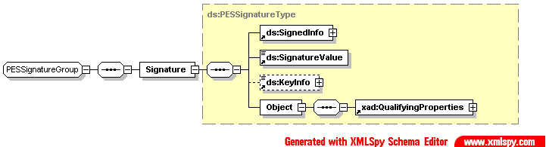

Génération de l’ élément ds:signature

La génération de la signature est effectuée dans tous les cas comme suit :
- Création élément xad:QualifyingProperty contenant les propriétés signées de la signature (cf. 4.2.2.3).
- Création d’un élément ds:SignedInfo contenant les éléments ds :CanonicalizationMethod, ds :SignatureMethod et deux éléments ds :Reference
- Génération des éléments ds:Reference (cf. 4.2.2.2.1)
- Mise sous forme canoniqiue de l’élément ds :SignedInfo et calcul de ds :SignatureValue sur cet élément en appliquant les algorithmes définis dans l’élément ds :SignedInfo
- Intégration dans le message de l’élément ds:Signature contenant :
- L’élément ds:SignedInfo
- Un élément ds:KeyInfo contenant la valeur du certificat de signature encodé en base 64
- L’élément ds:Object/xad:QualifyingProperties

L’algorithme de mise sous forme canonique appliqué à l’élément ds:SignedInfo est fixé à :
<ds:CanonicalizationMethod Algorithm = "http://www.org/2001/10/cml-exc-c14n#"/>

L’algorithme de signature est fixé à :
<ds :SignatureMethod Algorithme = " http://wwww.w3.org/2000/09/xmldsig#rsa-sha1 "/>

Génération des éléments références

Génération de la première réference
Le premier élément ds:Reference identifie l’objet comportant des données à signer (PES_Aller, Bordereau, PJ)

Il est constitué :
- Un attribut URI
- Un élément ds:Transforms
- Un élément ds:DigestMethod
- Un élément ds:DigestValue

L’attribut obligatoire URI pointe selon les cas :
- Sur l’attribut Id de l’élément pes:PES_Aller (cf. 5.5)
- Sur l’attribut Id de l élément pes/dep/Bordereau ou pes/rec/Bordereau (cf. 4.3 et 4.4)

L’attribut obligatoire ds:Transforms comprend deux éléments ds:Transform
Le premier élément obligatoire ds:Transform permet de sélectionner les données de l’objet (identifié par l’attribut URI) que l’on souhaite signer, en en soustrayant l’élément ds:Signature lui-même. Cet algorithme est l’algorithme standard de création d’une signature enveloppée :
<ds:Transforms Algorithm = "http://www.w3.org/2001/xmldsig#enveloped-signature#"/>

Le deuxième élément obligatoire ds:Transform indique l’algorithme de mise sous forme canonique à appliquer aux données.
<ds :Transforms Algorithm = "http://www.w3.org/2001/xml-exc14n#")
Une emprunte du résultat de ces transformations successives est ensuite calculée, en suivant l’algorithme défini en attribut obligatoire de ds:DigestMethod . Cet algorithme est fixé à :
<ds:DigestMethodAlgorithm = "http://www.w3.org/2000/09/xmldsig#sha1"/)

L’élément obligatoire ds : DigestValue contient alors la valeur de l’empreinte ainsi créée.

Génération de la seconde réference

Le deuxième élément ds:Reference identifie les propriétés signées

Il est constitué :
- Un attribut URI
- Un attribut Type
- Un élément ds:Transforms
- Un élément ds:DigestMethod
- Un élément ds:DigestValue

L’attribut obligatoire URI pointe sur l’attribut Id de l’élément xad:SignedProperties (cf. 4.2.2.2.2.1)

L’attribut obligatoire Type est fixé à la valeur "http://uri.etsi.org/01903/v1.1.1#SignedProperty"
L’attribut obligatoire ds:Transforms comprend un élément ds:Transform indiquant l’algorithme de mise sous forme canonique à appliquer aux données.

<ds :Transforms Algorithm = « http://www.w3.org/2001/xml-exc14n#
Une empreinte du résultat de cette transformation est ensuite calculée, en suivant l’algorithme défini en attribut obligatoire de ds:DigestMethod . Cet algorithme est fixé à :
<ds:DigestMethodAlgorithm = « http://www.w3.org/2000/09/xmldsig#sha1 »/)

L’élément obligatoire ds:DigestValue contient alors la valeur de l’emprunte ainsi créée.

Elément xad :QualifyingProperties
L ‘élément xad:QualifyingProperties appartient à l’espace de noms XADES (http://uri.etsi.org/10903/v1.1.1#)

Il est constitué de :
- Un attribut Target qui est une URI sur l’attribut Id de la signature à laquelle l’élément QualifyingProperties est associé.
- Un élément xad:SignedPropertySignedProperties, contenant lui-même un élément xad:SignedSignatureProperties.
- Optionnellement un élément xad:UnsignedProperties, contenant lui-même un élément xad:UnsignedSignatureProperties.

Element SignedSignatureProperties

Est composé de :
- Un élément xad:SigningTime
- Un élément xad :SigningCertificate
- Un élément xad:SignaturePolicyIdentifier
- Un élément xad :SignatureProductionPlace
- Un élément xad :SignerRole

Element SigningTime

L’élement xad:SigningTime contient la date et l’heure de création de l’élément de signature.

Element SigninGCertificate

L’élément xad : SigningCertificate contient un élément xad:Cert lui-même constitué de :
- Un élément xad:CertDigest
- Un élément xad:IssuerSerial
L’élément xad:CertDigest contient l’empreinte du certificat de signature ainsi que l’algorithme utilisé pour calculer cette empreinte. Cet algorithme est fixé à :
<ds:DigestMethod Algorithm = "http://www.w3.org/2000/09/xmldsig#sha1"/)
L’élément obligatoire xad:IssuerSerial contient le DN (DistinguishedName) du certificat de l’autorité de certification émettrice du certificat de signature (ds :X50IssuerName) ainsi que le numéro de série du certificat de signature (ds :X509SerialNumber)

SignaturePolicyIdentifier
L’élément xad:SignaturePolicyIdentifier est constitué de l’élement xad:SignaturePolicyId, qui est lui-même constitué de :
- Un élément xad:SigPolicyId
- Un élément xad:SigPolicyHash
- Un élément xad:SigPolicyQualifiers

L ‘élément xad:SigPolicyId contient :
- Un élément xad :identifier possédant un attribut xad:Qualifier fixé à "OIDAsURN" contenant l’URN de la politique de signature utilisée.
- Un élément xad:Description contenant une chaîne de caractères décrivant la politique de signature.
- L’élement xad:SigPolicyHash contient l’empreinte de la politique de signature utilisée ainsi que l’algorithme utilisé pour calculer cette empreinte. Cet algorithme est fixé :
<ds:DigestMethod Algorithm = "http://www.w3.org/2000/09/xmldsig#sha1"/)
- L’élement xad:SigPolicyQualifiers contient un élément xad:SigPolicyQualifier contenant un élement xad:SPURI. Ce dernier contient l’URL de publication de la politique de signature

Signatureproductionplace

L’élément xad : SignatureProductionPlace contient :
- Un élément xad:City
- Un élément xad:PostalCode
- Un élément xad:CountryName

Signerrole
L’élément xad :SignedRole contient un élément xad :ClaimedRoles lui-même constitué d’un élément xad :ClaimedRole. Ce dernier contient une chaîne de caractères indiquant le rôle du signataire.

Element UnsignedSignatureProperties

L’élément xad:UnsignedSignatureProperties contient :
- Un élément xad:SignatureTimeStamp

Element SignatureTimeStamp

L’élément xad:SignatureTimestamp contient :
- Un élément xad:HashDataInfo
- Un élément xad :EncapsulatedTimeStamp

L’élément xad:HashDataInfo contient :
- Un attribut URI
- Un élément ds:Transforms
Ces éléments contiennent les informations nécessaires à l’extraction et la mise sous forme canonique suivant l’algorithme http://www.w3.org/2001/xml-exc14n# de l’élément ds:SignatureValue de la signature horodatée.
L’élément xad:EncapsulatedTimeStamp contient un jeton d’horodatage conforme à la RFC 3161, encodé en base64.

Bloc chiffrement

Le bloc Chiffrement contient les éléments de chiffrement du fichier contenant les données de pièces jointes, quand ces dernières sont véhiculées par le flux.

Le format de chiffrement respecte les spécifications XML Encryption [R5] du W3C (www.W3.org) :
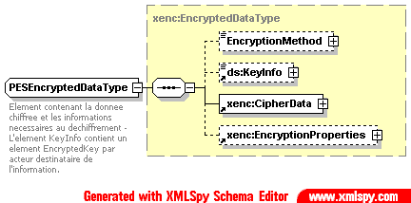
Un élément EncryptedData est modélisé au travers du schéma Class_Chiffrement.xsd. Il appartient à l’espace de nom XML Encryption (http://www.w3.org/2001/04/xmlenc#). Le préfixe utilisé pour les éléments appartenant à l’espace de noms XMLENC est le préfixe « xenc : »

L’élément xenc:EncryptedData est constitué de :
- Un élément xenc:EncryptionMethod
- Un élément ds:KeyInfo
- Un élément xenc:CipherData
L’élément obligatoire xenc:CipherData contient la donnée métier chiffrée avec une clé de chiffrement symétrique, suivant l’algorithme précisé dans l’élément xenc:EncryptionMethod.
L’élément obligatoire xenc:EncryptionMethod possède un attribut Algorithm indiquant l’algorithme de chiffrement symétrique utilisé, à savoir 3-DES.
<xenc:EncryptionMethod Algorithm="http://www.w3.org/2001/04/xmlenc#tripledes-cbc"/>
L’élément obligatoire ds:KeyInfo contient, pour chaque destinataire de la donnée, un élément xenc:EncryptedKey contenant la clé de déchiffrement symétrique, elle-même chiffrée avec le certificat du destinataire.

L’élément xenc:EncryptedKey est constitué de :
- Un attribut xenc:EncryptionMethod
- Un élément ds:KeyInfo
- Un élément xenc:CipherValue
L’élément obligatoire xenc:CipherValue contient la valeur de la clé de déchiffrement symétrique, elle-même chiffrée avec le certificat du destinataire suivant l’algorithme asymétrique indiqué dans l’élément xenc:EncryptionMethod.
L’attribut obligatoire xenc:EncryptionMethod indique l’algorithme de chiffrement asymétrique utilisé pour chiffrer la clé symétrique, à savoir RSA 1.5 :
<xenc:EncryptionMethod Algorithm= "http://www.w3.org/2001/04/xmlenc#rsa-1_5"/>
L’élément obligatoire xenc:KeyInfo contient le certificat du destinataire auquel cette version de la clé symétrique chiffrée et destinée.

Bloc facture
Nous représentons la vue graphique du schéma XML correspondant au bloc Facture et un de ses composants : le bloc Facture Individuelle.
Bloc Facture
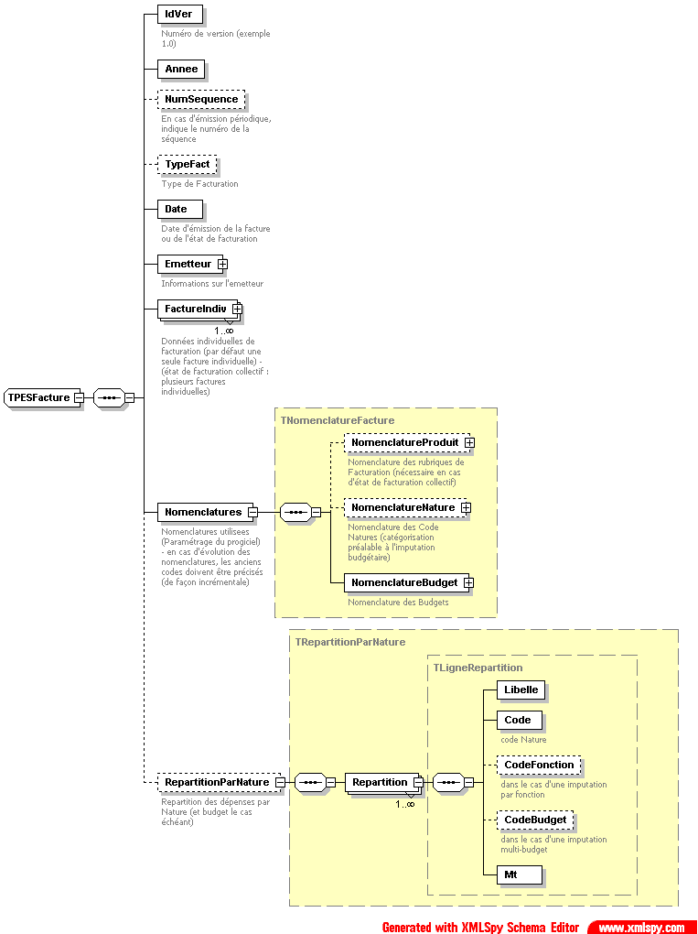
Bloc facture individuelle
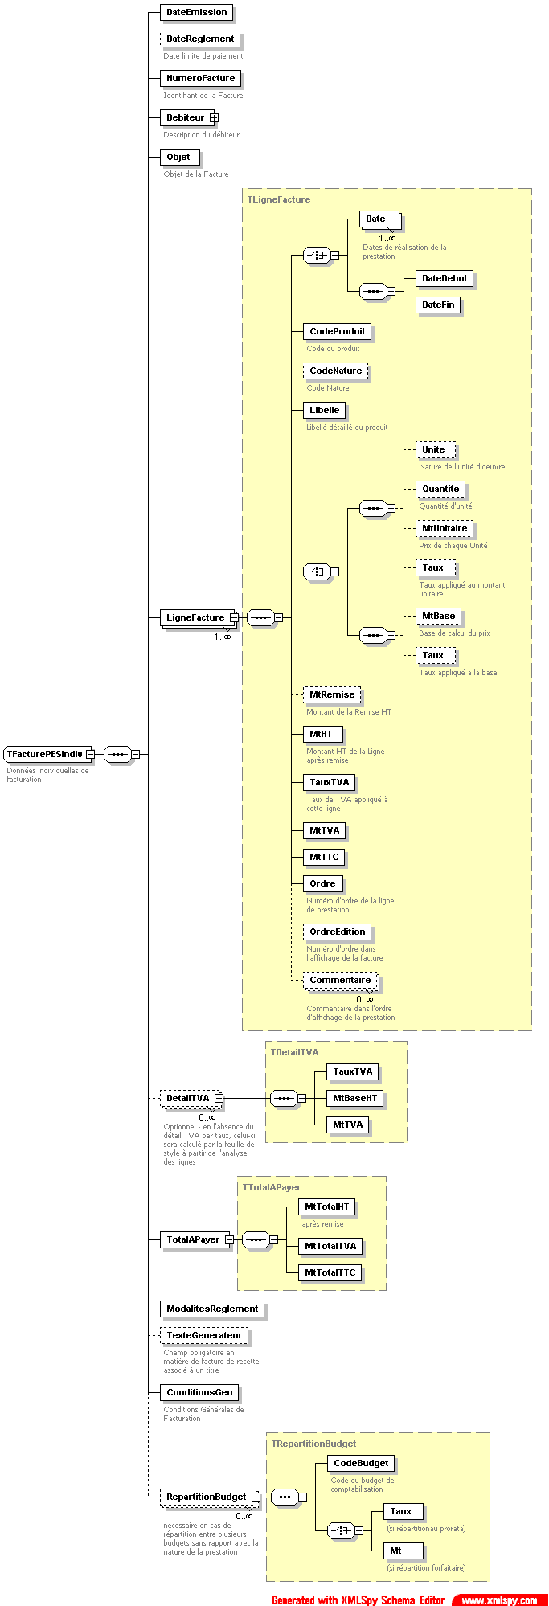

Dans la suite, la définition des blocs facture étant indépendante des types de nomenclature, il n’y aura pas de référence à celles-ci pour déterminer le caractères obligatoire ou facultatif des balises.
Le bloc facture n’existe qu’à l’aller et pas au retour.

Liste des bloc
Liste des blocs.
Domaine BUDGET
Nom Bloc | Parent |  | O/F |  | Pluralité | All./Ret. |  | Description
PESFacture | Cf. le chapitre PES_PJ |  | F/O |  | N | A |  | Choix entre Fichier binaire ou PES Facture.
Emetteur | PESFacture |  | O |  | N | A |  | Informations sur l'emetteur.  Cf. chapitre Domaine global / Tiers.
InfoTiers | Emetteur |  | O |  | N | A |  | Identification du tiers émetteur
Adresse | Emetteur |  | F |  | N | A |  | Adresse du tiers émetteur
CpteBancaire | Emetteur |  | F |  | N | A |  | Compte bancaire du tiers émetteur
FactureIndiv | PESFacture |  | O |  | O | A |  | Données individuelles de facturation (par défaut une seule facture individuelle) - (état de facturation collectif : plusieurs factures individuelles)
Debiteur | FactureIndiv |  | O |  | N | A |  | Information sur le Débiteur
InfoTiers | Debiteur |  | O |  | N | A |  | Identification du tiers débiteur
Adresse | Debiteur |  | O |  | N | A |  | Adresse du tiers débiteur
Cptebancaire | Debiteur |  | O |  | N | A |  | Comptebancaire du tiers débiteur
LigneFacture | FactureIndiv |  | O |  | O | A |  | Détail de chaque ligne de facture
DetailTVA | FactureIndiv |  | F |  | N | A |  | Détail de la TVA
TotalAPayer | FactureIndiv |  | O |  | N | A |  | Montant total à payer
RepartitionBudget | FactureIndiv |  | F |  | O | A |  | Répartition du budget
Nomenclatures | PESFacture |  | O |  | N | A |  | Nomenclatures utilisees (Paramétrage du progiciel)  En cas d'évolution des nomenclatures, les anciens codes doivent être précisés (de façon incrémentale).
NomenclatureProduit | Nomenclatures |  | F |  | N | A |  | Nomenclature des rubriques de Facturation (nécessaire en cas d'état de facturation collectif)  Cf. bloc Nomenclature
Correspondance | NomenclatureProduit |  | O |  | O | A
NomenclatureNature | Nomenclatures |  | F |  | N | A |  | Nomenclature des Code Natures (catégorisation préalable à l'imputation budgétaire)  Cf. bloc Nomenclature
Correspondance | NomenclatureNature |  | O |  | O | A
NomenclatureBudget | Nomenclatures |  | F |  | N | A |  | Nomenclature des Budgets  Cf. bloc Nomenclature
Correspondance | NomenclatureBudget |  | O |  | O | A
RepartitionParNature | PESFacture |  | F |  | N | A |  | Répartition des dépenses par Nature (et budget le cas échéant)
Repartition | RepartitionParNature |  | O |  | O | A |  | Cf. Bloc LigneRepartition

Bloc PESFacture
Ce bloc définit la facture dans son ensemble. Le bloc parent est le bloc Contenu. Les blocs enfants sont les blocs Emetteur, FactureIndiv, Nomenclature, RepartitionParNature.
BLOC « PESFacture » - Facultatif – Unique
Nom zone | O/F | A/R | Type | Taille | Exemple de valeurs | Description
IdVer | O | A | Numérique | 2 |  | Numéro de version (exemple 1.0)
Annee | O | A | Date2 | 4 | AAAA | Exercice
NumSequence | F | A | Numérique | 4 |  | En cas d'émission périodique, indique le numéro de la séquence
TypeFact | F | A | Alphanumérique | 10 |  | Type de Facturation
Date | O | A | Date | 10 | 2007-12-31 | Date d'émission de la facture ou de l'état de facturation
Emetteur – Obligatoire - Unique
Voir Infra
FactureIndiv – Obligatoire - Pluriel
Voir Infra
Nomenclature – Obligatoire - Unique
Voir Infra
RepartitionParNature – Facultatif - Unique
Voir Infra

Bloc Emetteur
Ce bloc définit l’émetteur de la facture. Le bloc parent est le bloc « PESFacture ». Les blocs enfants sont les blocs InfoTiers, Adresse, CpteBancaire. Pour la définition des codes numérique pour les tiers, voir le § 4-2
BLOC Emetteur - Obligatoire – Unique
InfoTiers – Obligatoire - Unique
Nom zone | O/F | Type | Taille | Exemple de valeurs | Description
IdTiers | F | Texte | 15 | 12345678945612 | Identifiant national du tiers : Identifiant stable et national d'une personne de type siret, siren ou finess.
DteMalade | F | Date2 | 4 | 2007
TypTiers | F | Code numérique | 2 | 01 | Type de tiers
NatIdTiers | F | Code numérique | 2 | 01 | Type d'identifiant.
DteIdTiers | F | Date1 | 10 | 2007-01-10 | Date de mise à jour de l'identifiant stable par le comptable.
RefTiers | F | Texte | 30 | P123 | Référence attribuée au tiers par l’ordonnateur : Zone destinée à recevoir une référence ou un identifiant, éventuellement géré par l'ordonnateur, autorisant le regroupement des pièces comptables
CatTiers | O | Code numérique | 2 | 01 | Information destinée à identifier la catégorie du tiers. Par défaut sur 01.
NatJur | O | Code numérique | 2 | 00 | Information destinée à identifier la nature juridique du tiers. Par défaut sur 00.
Civilite | F | Texte | 10 |  | Etat civil du tiers : Zone destinée à recevoir de manière abrégée l'état civil (Mr, Mme, Mlle…), la qualité (Cdt,...) du tiers.
Nom | O | Texte | 38 |  | Raison sociale / Nom : Norme postale
ComplNom | F | Texte | 38 |  | Complément de nom : Norme postale
Prenom | F | Texte | 38 |  | Prénom
Adresse – facultatif – Unique
Voir le § 4-2
CompteBancaire – facultatif - Unique
Voir le § 4-2
BLOC « Emetteur » - Obligatoire – Unique
Nom zone | O/F | Type | Taille | Exemple de valeurs |  | Description
NumTVA | F | Texte | 24
Service | F | Texte | 24

Bloc Données individuelles de facturation
Ce bloc définit les données individuelles de facturation. Le bloc parent est le bloc « PESFacture ». Les blocs enfants sont les blocs LigneFacture, DetailTVA, TotalAPayer, RepartitionBudget.
BLOC « FactureIndiv » - Obligatoire – multiple.
Nom zone | O/F | Type | Taille | Exemple de valeurs | Description
DateEmission | O | Date | 10 | 2007-12-31 | Date d'émission
DateReglement | F | Date | 10 | 2007-12-31 | Date limite de paiement
NumeroFacture | O | Texte | 50 |  | Identifiant de la Facture
Débiteur - obligatoire – unique
Identique au bloc Emetteur supra. Description du débiteur.
BLOC « FactureIndiv » - Obligatoire – multiple.
Nom zone | O/F | Type | Taille | Exemple de valeurs | Description
Objet | O | Texte | 160 |  | Objet de la Facture
LigneFacture - obligatoire – multiple
Nom zone | O/F | Type | Taille | Exemple de valeurs | Description
Date | F | Date1 | 10 | 2007-12-31 | Dates de réalisation de la prestation
DateDebut | F | Date1 | 10 | 2007-12-31 | Date du début de la prestation
DateFin | F | Date1 | 10 | 2007-12-31 | Date de la fin de la prestation
CHOIX entre :
SOIT valorisation d’une ou plusieurs balises Date
SOIT valorisation des balises DateDebut et DateFin
CodeProduit | O | Texte | 24 |  | Code du produit
CodeNature | F | Texte | 24 |  | Code Nature
Libelle | O | Texte | 100 |  | Libellé détaillé du produit
Unite | F | Texte | 38 |  | Nature de l'unité d'oeuvre
Quantite | F | Decimal montant | 15 |  | Quantité d'unité
MtUnitaire | F | Decimal montant | 15 |  | Prix de chaque Unité
MtBase | F | Decimal montant | 5 |  | Base de calcul du prix
CHOIX entre :
SOIT la valorisation de l’une ou plusieurs des balises Unite, Quantite, MtUnitaire
SOIT la valorisation de la balise MtBase
Taux | F | Decimal taux | 5 |  | Montant de la Remise HT
MtRemise | F | Decimal montant | 15 |  | Montant de la Remise HT
MtHT | O | Decimal montant | 15 |  | Montant HT de la Ligne aprés remise
TauxTVA | O | Decimal taux | 5 |  | Taux de TVA appliqué à cette ligne
MtTVA | O | Decimal montant | 15 |  | Montant de la TVA appliquée à la ligne
MtTTC | O | Decimal montant | 15 |  | Montant TTC de la prestation de cette ligne
Ordre | O | Numérique | 3 |  | Numéro d'ordre de la ligne de prestation
OrdreEdition | F | Numérique | 3 |  | Numéro d'ordre dans l'affichage de la facture
Commentaire | F | Texte | 100 |  | Commentaire dans l'ordre d'affichage de la prestation  Il est possible de valoriser une ou plusieurs balises Commentaire
DetailTVA - facultatif - multiple
Nom zone | O/F | Type | Taille | Exemple de valeurs | Description
TauxTVA | O | Decimal taux | 5 |  | Taux TVA applicable
MtBaseHT | O | Decimal montant | 15 |  | Montant de la base d'application de taux de TVA
MtTVA | O | Decimal montant | 15 |  | Montant de la TVA correspondant au taux mentionné
TotalAPayer - obligatoire
Nom zone | O/F | Type | Taille | Exemple de valeurs | Description
MtTotalHT | O | Decimal montant | 15 |  | Montant Total HT après remise
MtTotalTVA | O | Decimal montant | 15 |  | Montant total de la TVA applicable à la facture
MtTotalTTC | O | Decimal montant | 15 |  | Montant total de la prestation TTC
BLOC « FactureIndiv » - Obligatoire – multiple.
Nom zone | O/F | Type | Taille | Exemple de valeurs | Description
ModalitesReglement | O | Texte | 250 |  | Description des modalités de règlement.
TexteGenerateur | F | Texte | 160 |  | Champ obligatoire en matière de facture de recette associé à un titre
ConditionsGen | O | Texte | 250 |  | Conditions Générales de Facturation
RepartitionBudget - facultatif - multiple
Nom zone | O/F | Type | Taille | Exemple de valeurs | Description
CodeBudget | O | Texte | 24 |  | Code du budget de comptabilisation
Taux | F | Decimal taux | 5 |  | (si répartition au prorata)
Mt | F | Decimal montant | 15 |  | (si répartition forfaitaire)
CHOIX entre:
SOIT la Valorisation de la balise Taux
SOIT la valorisation de la balise Mt

Bloc Nomenclature
Ce bloc définit les données individuelles de facturation. Le bloc parent est le bloc « PESFacture ». Les blocs enfants sont les blocs NomenclatureProduit, NomenclatureNature, NomenclatureBudget. Chacun de ces bloc comprend une balise description et un bloc enfant Correspondance.
BLOC Nomenclatures – Obligatoire - Unique
Nom zone | O/F | Type | Taille | Exemple de valeurs | Description
NomenclatureProduit – facultatif - Unique
Description | O | Texte | 100 |  | Description du rôle de la nomenclature ou de ses spécificités
Correspondance - obligatoire - multiple
Nom zone | O/F | Type | Taille | Exemple de valeurs | Description
Libelle | O | Texte | 100 |  | Libellé de la Rubrique
Code | O | Texte | 24 |  | Code de la Rubrique

NomenclatureNature- facultatif – Unique
Structure identique au bloc NomenclatureProduit

NomenclatureBudget - facultatif - Unique
Structure identique au bloc NomenclatureProduit

Bloc Ligne Repartition
Ce bloc définit les répartitions par nature. Le bloc parent est le bloc « PESFacture ». Le bloc enfant est le bloc Repartition.
BLOC Repartition ParNature- Facultatif - Unique
BLOC Repartition – Obligatoire - Multiple
Nom zone | O/F | Type | Taille | Exemple de valeurs | Description
Libelle | O | Texte | 100
Code | O | Texte | 24 |  | Code Nature
CodeFonction | F | Texte | 24 |  | Dans le cas d'une imputation par fonction
CodeBudget | F | Texte | 24 |  | Dans le cas d'une imputation multi-budget
Mt | O | Decimal montant | 15

Bloc Pièce justificative (PES_PJ)

Flux Aller
Le PES V2 permet de véhiculer les pièces justificatives selon la structure suivante
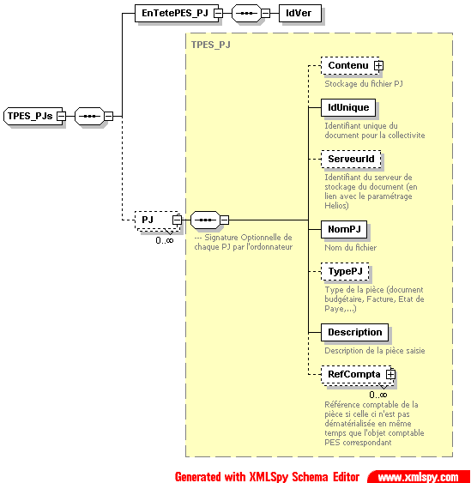

Liste des blocs
Liste des blocs.
Domaine DEPENSE
Nom Bloc | Parent |  | O/F |  | Pluralité | All./Ret. |  | Description
PES_PJ |  |  | O |  | O | A |  | Domaine PJ
EnTetePES_PJ | PES_PJ |  | O |  | N | A |  | Entête PES
PJ | PES_PJ |  | F |  | O | A
Contenu | PJ |  | F |  | N | A |  | Stockage du fichier PJ.  Les fichiers d’origine correspondant aux pièces justificatives, qu’ils soient XML ou binaires devront être compressés avec Gzip puis convertis en Base64 :  La compression Gzip sur un fichier d’origine XML réduira considérablement (au moins facteur 8 à 20) la taille du fichier.
PES_Facture | Contenu |  | F |  | N | A |  | Facture, voir § 4.2.5  Les CL-CEPL pourront utiliser un format simplifié de facture PESFacture (préconisé dans le domaine Recette en association avec la dématérialisation des titres comptables via le PES).  Une feuille de style générique XSLT sera définie et publiée par le DGCP afin de permettre la visualisation de ces objets.
SignatureXML | Contenu |  | O |  | O | A |  | Fichier signature associé au fichier d’origine (XML-DSIG ou XADES) voir § 4.2.2
SignatureBinaire | Contenu |  | O |  | O | A |  | Fichier signature PKCS#7 associé au fichier d’origine converti en base 64. voir § 4.2.2
Refcompta | PJ |  | F |  | O | A |  | Son utilisation est optionnelle et limité au cas d'omission de PJRef dans les objets comptables.Cet élément devra être renseigné pour fournir la Référence comptable de la pièce si celle ci n'est pas dématérialisée en même temps que l'objet comptable PES et de ce fait non référencé dans l’objet comptable (pas de PJ_Ref correspondant). Ceci permettra en cas d’omission de certaines pièces lors de l’envoi du flux comptable de pouvoir les joindre ultérieurement.

Bloc EnTetePES_PJ
Ce bloc définit la version du bloc PJ. Le bloc parent est le bloc PES_Aller. Il n’y a pas de bloc enfant.
BLOC EnTetePES_PJ – Obligatoire - Unique
Nom zone | O/F | Type | Taille | Exemple de valeurs | Description
IdVer | O | Numérique | 2 | 2 | Version

Bloc PJ
Ce bloc définit la version du bloc PJ. Le bloc parent est le bloc PES_Aller. Les blocs enfants sont les blocs Contenu et RefCompta.
BLOC PJ – Facultatif - Multiple
Contenu - Facultatif - Unique
Nom zone | O/F | Type | Taille | Exemple de valeurs | Description
Fichier | O | - | - |  | Fichier d’origine (binaire ou XML) compressé avec Gzip puis converti en base 64.
Xenc :EncryptedDataGroup
Voir § 4.2.3 Chiffrement de l’élément <Fichier> si sélection de ce choix sur ce flux.
Le chiffrement se fait avec un certificat de chiffrement fourni par la DGCP
PESFacture – Facultatif - Unique
Facture dématérialisée au format XML PES (utilisable en recette ou dépense, mais recommandé fortement pour la dématérialisation des facture de recette)
ATTENTION CHOIX entre :
SOIT l’envoi d’une fichier au format binaire
SOIT l’envoi d’un fichier au format PES FACTURE (voit § 4-2-4)
SignatureXML – Obligatoire - Multiple
Voir § 4.2.2. Fichier signature "externe" associé à la pièce d’origine au format Xmldsig ou Xades (conforme aux spécifications de signature PES)
SignatureBinaire – Obligatoire – Multiple.
Voir § 4.2.2. 1 à n fichier signature "externe" (co-signature) associés à la pièce d’origine au format PKCS#7 et converti en base64
ATTENTION : la signature est facultative
BLOC PJ – Facultatif - Multiple
Nom zone | O/F | Type | Taille | Exemple de valeurs | Description
IdUnique | O | Alphanumérique | 50 |  | Identification unique de la pièce pour la CEPL quel que soit le domaine, l’objet comptable, l’exercice et le budget concerné.  Chaque CEPL fixe le format et la nomenclature de nommage (dans la limite des règles définies dans les conventions cadres nationales et du cadre nationale d'acceptation)
ServeurId | F | Alphanumérique | 20 |  | Identifiant du serveur de stockage de la pièce (en lien avec le paramétrage HELIOS) (optionnel) – en l'absence d'information, le stockage est réalisé sur la plateforme DGCP
NomPJ | O | Texte | 100 |  | Nom du fichier correspondant à la pièce justificative
TypePJ | F | Alphanumérique | 3 |  | Enumération sur 3 caractères : Type de la pièce transmise (optionnel en lien avec le paramétrage HELIOS))  La nomenclature du type de fichier est gérée par la DGCP. Valeurs : 001 Document Budgétaire, 002 Facture de Recette, 003 Facture de Dépense, 004 Etat de Paye, 005 Etat d'Aide sociale  Le type peut servir dans le cas de traitement centralisé, nécessaire sur certain fichier. Il ne s'agit en aucun cas d'une nomenclature destinée à référencer l'ensemble des PJ.
Description | O | Texte | 250 |  | description de la pièce justificative
RefCompta – Facultatif - Multiple
Nom zone | O/F | Type | Taille | Exemple de valeurs | Description
Domaine | O | Code Numérique | 1 | 01 | Codification du domaine PES (pour cette version DEPENSE, RECETTE, ROLE, MARCHE ou BUDGET).  01 - Depense, / 02 – Recette, / 03-Role, / 04 - Budget, / 05 - Etat Actif , / 06 - Marche , / 07 – Emprunt, / 08 -Comptabilité , / 09 – DFT
Exercice | O | Date2 | 4 |  | Exercice de la pièce comptable
TypeObjet | O | Numérique | 2 |  | Type de la pièce comptable. La valorisation de cet élément dépend du domaine. Se rapporter au tableau ci-dessous.
Identifiant | F | Alphanumérique | 20 |  | Pour le domaine DEPENSE : n° du mandat (IdPce), Pour le domaine RECETTE : n° du Titre (IdPce), pour le domaine BUDGET : le numéro de décision lorsque le document budgétaire (TypePiece) est une DM, pour le domaine MARCHE : le n° de marché (IdMar), pour le domaine ROLE : n° du Role
ComplementIdentifiant | F | Alphanumérique | 20 |  | Optionnel - Pour les domaines DEPENSE ou RECETTE, le numéro de ligne, s'il s'agit d'une PJ associé à une ligne, pour le domaine ROLE : n° d'article de Rôle  Pour le domaine MARCHE : identifiant du document marché
CodProd | F | Alphanumérique | 2 |  | Optionnel - Concerne uniquement le domaine RECETTE pour la M21 (code produit hospitalier)
IdTiers | F | Texte | 15 |  | Optionnel - Ne concerne que le domaine MARCHE. Correspond au SIRET du tiers titulaire (attribut IdTiers du bloc TiersMarche pour lequel TypeTiers = ‘01’ (titulaire)

Valorisation des attributs de RefCompta

Domaine |  | Exercice | TypeObjet |  | Identifiant |  | ComplementIdentifiant | CodeProduit | IdTiers
Codif | Libelle |  | Balise XML | Valeurs | Balise XML | Balise XML |  | Balise XML | Balise XML
01 | Dépense | AAAA | TypBord | Règles de codification de TypBord du domaine Dépense Cf. 4.3.2.1 | IdPce |  | IdLigne
02 | Recette | AAAA | TypBord | Règles de codification de TypBord du domaine Recette Cf. 4.4.2.1 | IdPce |  | IdLigne | CodProd (M21 uniquement)
03 | Role | AAAA | TypRole | Règles de codification de TypRol du domaine Role Cf. 4.5.2.1 | IdRol |  | IdPce
04 | Budget | AAAA | NatDec | Règles de codification de NatDec du domaine Budget Cf. 4.6.2.1 | NumDec (si NatDec = ‘02’ : DM)
06 | Marché | AAAA | TypDoc | Règles de codification de TypDoc du domaine Marché Cf. 4.8.2.1 | IdMar |  | IdDoc |  | IdTiers (bloc Tiers Marche dont TypTiers = ‘01’ : titulaire

Flux retour
Le PES V2 permet de véhiculer en retour un flux de pièces justificatives en erreur d’intégration selon la structure suivante :

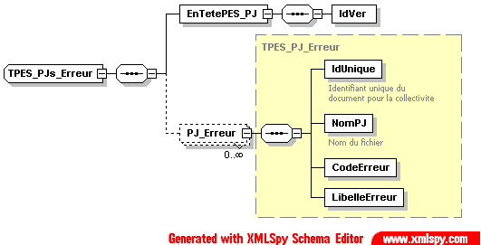

Bloc EnTetePES_PJ
Ce bloc définit la version du bloc PJ. Le bloc parent est le bloc PES_PJs_Erreur. Il n’y a pas de bloc enfant.
BLOC EnTetePES_PJ
Nom zone | O/F | Type | Taille | Exemple de valeurs | Description
IdVer | O | Numérique | 2 | 2 | Numéro de version du schéma

Bloc PJ_Erreur
Ce bloc permet de déterminer la PJ en erreur. Le bloc parent est le bloc PES_PJs_Erreur. Il n’y a pas de bloc enfant.
BLOC Repartition
Sous-BLOC Contenu
Nom zone | O/F | Type | Taille | Exemple de valeurs | Description
IdUnique | O | Alphanumérique | 50 |  | Identification unique de la pièce pour la CEPL quel que soit le domaine, l’objet comptable, l’exercice et le budget concerné.
NomPJ | O | Texte | 100 |  | Nom du fichier correspondant à la pièce Justificative
CodeErreur | O | Numérique | 2 |  | code de l’erreur  - Code 01 : non respect de la règle d’unicité  - Code 02 : échec de décompression par la plateforme DGCP  - Code 03 : échec de désencodage par la plateforme DGCP  - Code 04 : échec de déchiffrement par la plateforme DGCP  - Code 99 : autre erreur non codifiée
LibelleErreur | O | Texte | 50 |  | Libellé de l’erreur sur 50 caractères maximum

Domaine dépense

Vue d’ensemble

Le domaine Dépense est applicable aux protocoles Aller et Retour.

Nous présentons successivement :
- La modélisation UML du domaine Dépense.
- La modélisation XML correspondante, pour les protocoles Aller et Retour. Cette modélisation se traduit :
- La définition d’un espace de noms d’URI « http://www.minefi.gouv.fr/cp/helios/pes_v2/depense/r’x ‘ /aller », de suffixe ‘depa’ et les définitions de schémas XML s’y référant.
- La définition d’un espace de noms d’URI « http://www.minefi.gouv.fr/cp/helios/pes_v2/depense/r’x’/retour », de suffixe ‘depr’ et les définitions de schémas XML s’y référant.
- L’incorporation des espaces de noms associés à XML Signature et aux données communes du PES.
- par la mise en œuvre des schémas XML suivants détaillés dans la suite de ce paragraphe.
- Protocole Aller
- PES_DepenseAller.xsd (schéma de référence, possédant l’espace de nom du domaine Dépense « http://www.minefi.gouv.fr/cp/helios/pes_v2/depense/aller ») et réalisant une directive d’import des espaces de noms d’URI http://www.minefi.gouv.fr/cp/helios/pes_v2/commun et (http://www.org3/2000/09/xmldsig)
- Class_BordereauDepenseAller.xsd
- Class_MandatAller.xsd
- Class_LigneMandatAller.xsd
- Class_TiersDepense.xsd
- CommunDepense.xsd
- Protocole Retour
- PES_DepenseRetour_1.1.xsd (schéma de référence, possédant l’espace de nom du domaine Dépense « http://www.minefi.gouv.fr/cp/helios/pes_v2/depense/retour »).
- Class_BordereauDepenseRetour.xsd
- Class_MandatRetour.xsd
- Class_LigneMandatRetour.xsd
- Class_TiersDepense.xsd
- Class_Paiement.xsd
- CommunDepense.xsd

Modélisation UML
CLASSE OBLIGATOIRE
BLOC OBLIGATOIRE
CLASSE FACULTATIVE
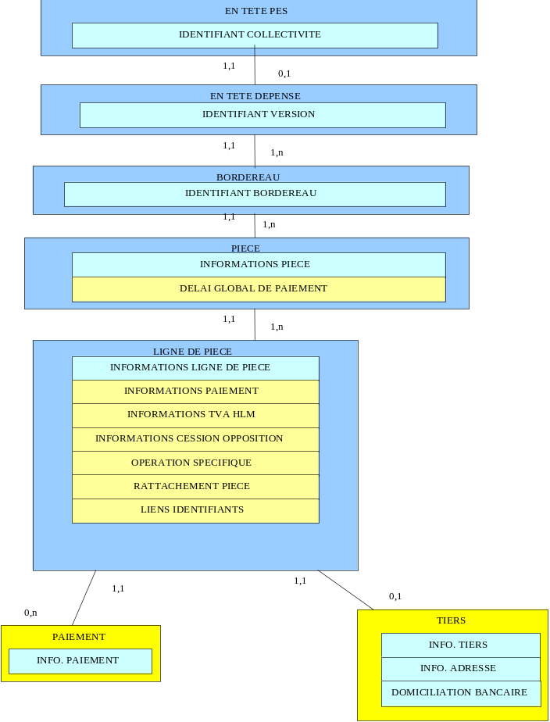

Par rapport à la version 1 du PES, les évolutions portent :
- Sur la possibilité de signature électronique du bordereau.
- L’insertion dans le flux comptable des références des pièces justificatives, elles-mêmes véhiculées par le flux PES (cf. chapitre 4.2)
- L’enrichissement des objets pour les rendre autoportables

Schéma XML – Protocole Aller
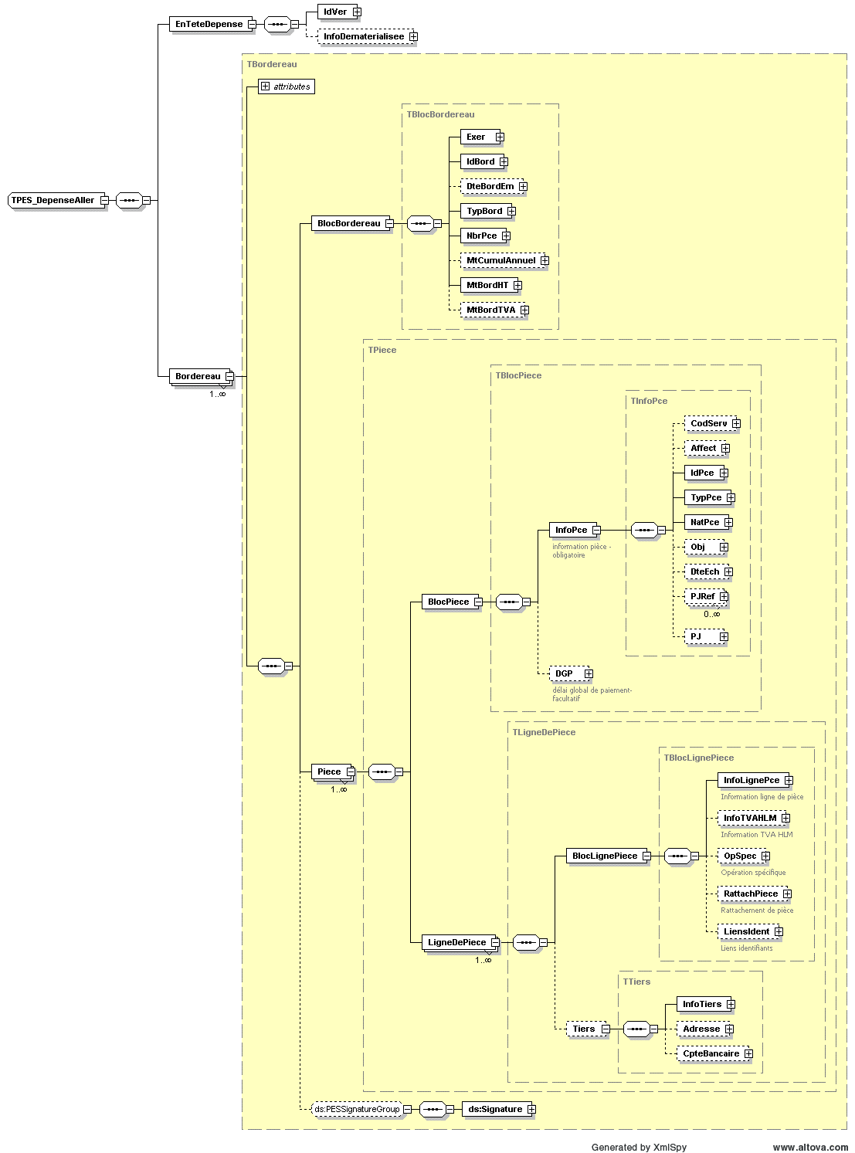

Schéma XML – Protocole Retour
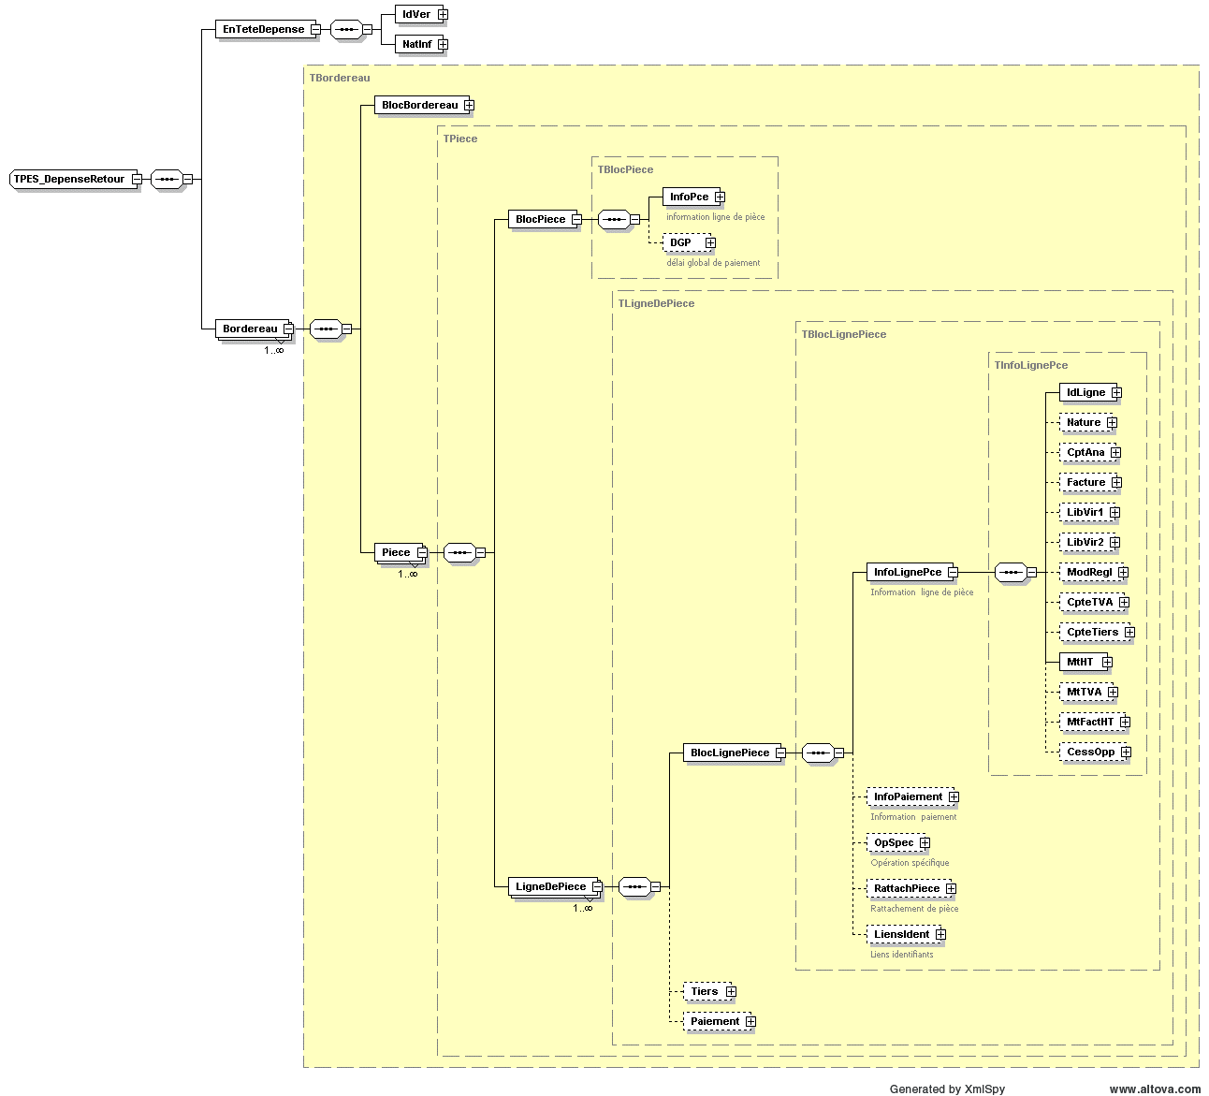

Règles de codifications spécifiques du domaine Dépense
Nous présentons ci-dessous le référentiel de codification spécifique du domaine Dépense, extrait document Ref [1].

REFERENTIEL CODIFICATION DEPENSE
Code | Taille | Valeurs possibles | Description
NatInf | 1 | 0- Stock détaillé, 1- Stock globalisé, 2- Flux détaillé, 3- Flux globalisé | Nature du retour d'information demandé par l'ordonnateur (informatif). Le type de retour d'information est paramétré dans l'application.
TypBord | 2 | 01- Ordinaire, 02- Annulation/réduction, 03- Ordres de paiement, 04- Bordereau de régularisation | Type de bordereau.  Le type de bordereau : «Bordereau de régularisation» n’est utilisé qu’en retour d’information (du comptable vers l’ordonnateur). Il est utilisé pour transmettre des demandes d’émission de mandats lors de paiement(s) avant émission de mandat.
TypPce | 2 | 01-Mandat ordinaire /02-Mandat correctif /03-Mandat d’ordre budgétaire /04-Mandat d’ordre mixte /05-Mandat émis après paiement /06-Mandat global /07 Mandat d’admission en non valeurs /08-Mandat collectif /09-Mandat sur marché /10-Mandat de rattachement /11-Ordre de paiement / 12- Demande émission mandat- 13 – Charges constatées d’avance | Informations destinées à déterminer le type de pièce transmis par l'ordonnateur. Cette zone permet d'effectuer des contrôles avec le type de bordereau.  Le type de pièce : « Demande d’émission de mandat » n’est utilisé qu’en retour d’information (du comptable vers l’ordonnateur). Il est utilisé pour transmettre des demandes d’émission de mandats lors d’un paiement avant émission de mandat.
NatPce | 2 | 01-Fonctionnement /02-Investissement /03-Inventaire /04-Emprunt /05-Régie /06-annulation-Réduction /07-complémentaire /08-réémis /09-annulant un titre /10-annulation du mandat de rattachement /11-Paie /12-Retenue de garantie /13-Dernier acompte sur marché /14-Avance forfaitaire /15-Autres/18-opération d’ordre liée aux cessions | Nature du mandat
EtatPce | 2 | 01 – En instance/ 02- Prise en charge / 03 – Prise en charge partielle/ – 04- Rejeté / 05 - Soldé | Information retour sur l'état de la pièce
CodIntMor | 2 | 01 Taux légal / 02 taux BCE / 03 autres | Code du taux des intérêts moratoires : cette information indique le type de taux sur lequel se base les intérêts moratoires
NatSusp | 2 | 01 Défaut de pièce justificative / 02 Insuffisance de crédit budgétaire / 03 erreur de liquidation / 04 absence de service fait / 05 absence de caractère exécutoire / 06 – Imputation budgétaire erronée / 07 Double paiement / 08 Trésorerie insuffisante/ 09 Domiciliation bancaire absente ou erronée/ 10 Dépense non prévue par la réglementation / 11 Incompétence donneur d'ordre / 12 Non respect code des marchés publics / 13 Déchéance quadriennale atteinte / 14 Début d'exécution avant notification / 15 Absence signature bordereau / 16 Mandant non établi au véritable créancier / 17 Cession opposition / 18 Créancier débiteur / 19 Mandat d'annul. Reduc. de montant sup au mandat initial ou mandat initial absent / 20 Dépassement DGP / 21 Opposition non notifiée au comptable / 22 Compte hébergé insuffisant / 23 Erreur d'imputation comptable et budgétaire | Code nature de la suspension : Information permettant de déterminer le motif de la suspension du délai maximum par le comptable.
ModRegl | 2 | - Numéraire / 02- Chèque / 03 – Virement / 04- Virement appli externe / 05- Virement gros montant / 06 - Virement à l’étranger / 07 - Opération budget rattaché / 08- Opération d’ordre / 09- Autres /10 – Prélèvement / 11 – Virement interne | Code indiquant le moyen de paiement.
Operation | 10 | Les valeurs 0 à 9 sont réservées à la gestion d’opérations particulières.  Les opérations d’investissement ordinaires débutent donc à « 10 ». | Collectivités relevant de l'instruction M 14  Opérations relatives aux opérations d’ordre (chapitre 040, 041, 042 ou 043) :  En section d’Investissement :  - les opérations d’ordre de transfert entre sections (chapitre 040 ou fonction 914) doivent comporter " 4 " dans la zone opération.  - Les opérations patrimoniales (chapître 041 ou fonction 910) doivent comporter " 5 " dans la zone opération.  En section de Fonctionnement :  - les opérations d’ordre de transfert entre sections (chapître 042 ou fonction 934) doivent comporter " 6 " dans la zone opération.  - Les opérations d’ordre à l’intérieur de la section de fonctionnement (chapître 043 ou fonction 935) doivent comporter " 7 " dans la zone opération.  Collectivités relevant de l'instruction M 52  - Opérations relatives au RMI (section d'investissement - chapitre 010, fonction 905-4) : la zone opération doit comporter la valeur '1'  - Opérations relatives au RMI (section de fonctionnement - chapitre 015, fonction 935-4) : la zone opération doit comporter la valeur '2'  - Opérations relatives à l'APA (Allocation personnalisée d'autonomie - section de fonctionnement - chapitre 016, fonction 935-5) : la zone opération doit comporter la valeur '3'  Collectivités relevant de l'instruction M 71  Opérations relatives aux opérations d’ordre (chapitre 040, 041 ou 042) :  En section d’Investissement :  - les opérations d’ordre de transfert entre sections (chapître 040, fonction 914) doivent comporter " 4 " dans la zone opération.  - Les opérations patrimoniales (chapître 041, fonction 910) doivent comporter " 5 " dans la zone opération.  En section de Fonctionnement :  - les opérations d’ordre de transfert entre sections (chapître 042, fonction 934) doivent comporter " 6 " dans la zone opération.
CessOpp | 2 | 01 Pas de cession-opposition / 02 cession-opposition partielle / 03 cession-opposition totale | Code cession de créance. Cette information permet d'indiquer à l’ordonnateur l'existence d'une cession ou d'une opposition sur une ligne de pièce.
CodOpSpec | 2 | 01 fonds structurels européens / 02 aides aux entreprises / 03 contrats de plan / 04 contrat de recherche / 05 subventions | Code de l'opération spécifique
NatPceOrig | 2 | 01 Mandat / 02 Titre / 03 Paiement / 04 Liste non valeur | Type de la pièce d’origine à rattacher.
TypDep | 2 | 00 Dépenses exclues-divers, 01Dép.exclues-art1, 02 Dép.exclues-art3, 03- dep.Exclues-art8, 11 Travaux opération, 12 Travaux-ouvrage, 21 Fourniture-ensemble unique, 22 Fourniture-livraisons récurrentes, 31 Services-ensemble unique, 32 Services-réalisations récurrentes, 33 Services-réalisations continues | Cette information permet de déterminer les types de dépense.

Liste des blocs
Liste des blocs.
Domaine DEPENSE
Nom Bloc | Parent |  | O/F |  | Pluralité | All./Ret. |  | Description
PES_DepenseAller |  |  | F |  | N | A
PES_DepenseRetour |  |  | F |  | N | R
EnTeteDepense | PES_DepenseAller |  | O |  | N | A
EnTeteDepense | PES_DepenseRetour |  | O |  | N | R
Bordereau | PES_DepenseAller |  | O |  | O | A |  | Bordereau. Un bordereau comprend n pièces, constituées elle même de n lignes de pièces.
Bordereau | PES_DepenseRetour |  | O |  | O | R |  | Bordereau. Un bordereau comprend n pièces, constituées elle même de n lignes de pièces.
BlocBordereau | Bordereau |  | O |  | N | A/R |  | Caractéristiques du bordereau
Piece | Bordereau |  | O |  | O | A/R
BlocPiece | Piece |  | O |  | N | A/R
InfoPce | BlocPiece |  | O |  | N | A/R |  | Identification de la pièce
PJRef | InfoPce |  | F |  | O | A |  | Pièces justificatives
DGP | BlocPiece |  | F |  | N | A/R |  | Délai global de paiement
LigneDePiece | Piece |  | O |  | O | A/R
BlocLignePiece | LigneDePiece |  | O |  | N | A/R
InfoLignePce | BlocLignePiece |  | O |  | N | A/R |  | Identification de la ligne de pièce.
PJRef | InfoLignePce |  | F |  | O | A |  | Pièces justificatives
InfoPaiement | BlocLignePiece |  | F |  | N | R |  | Relatif aux règlements déjà utilisés.
InfoTVAHLM | BlocLignePiece |  | F |  | N | A |  | Spécifique M31
OpSpec | BlocLignePiece |  | F |  | N | A/R |  | Opérations spécifiques (subventions, contrats de plan…)
RattachPiece | BlocLignePiece |  | F |  | N | A/R |  | Rattachements éventuels à d’autres pièces (annulation …)
LiensIdent | BlocLignePiece |  | F |  | N | A/R |  | Identifiants complémentaires : régie, n° d’inventaire, n° emprunt, marché…)
Tiers | LigneDePiece |  | F |  | N | A/R |  | Bloc Tiers
InfoTiers | Tiers |  | O |  | N | A/R |  | Identifiant du tiers
Adresse | Tiers |  | F |  | N | A/R
CpteBancaire | Tiers |  | F |  | N | A/R
Paiement | LigneDePiece |  | F |  | N | R |  | Relatif aux règlements déjà utilisés.
Signature | Bordereau |  | F |  | N | A

En-tete Dépense
Ce bloc permet de déterminer la version du protocole. A l’aller, le bloc parent est le bloc PES_DepenseAller, au retour, le bloc parent est le bloc PES_DepenseRetour. Il n’y a pas de bloc enfant.
Bloc EnTeteDepense – Obligatoire - Pluriel
Nom zone | O/F | All./Ret. | Type | Taille | Exemple de valeurs | Description
IdVer | O | AR | Numérique | 2 | 2 | N° de version du PES dépense – Mettre à « 2 »
InfoDematerialisee | F | A | Booleen | 1 | 1 | Précise si les blocs Dépense véhiculent des bordereaux & mandats dématérialisées (1) ou non (0).  La valeur (0) n'empêche pas de communiquer des pièces justificatives dématérialisées et leurs références (PJRef)  Si non présent considéré à ‘0’
NatInf | O | R | Code numérique | 1 | 1 | Nature du retour d'information demandé par l'ordonnateur (informatif). Le type de retour d'information est paramétré dans l'application.

Bloc Bordereau Mandat.
Ce bloc définit le contenu des bordereaux. A l’aller, le bloc parent est le bloc PES_DepenseAller. Au retour, le bloc parent est le bloc PES_DepenseRetour. Les blocs enfants sont les blocs BlocBordereau, Piece plus à l’aller exclusivement le PESSignatureGroup.
A l’aller, pour la signature électronique, voir le § 4.2.2.
Bordereau – Obligatoire - Pluriel
Nom zone | O/F  Coll | O/F  Hlm | O/F  Hop | A / R | Type | Taille | Exemple de valeurs | Description
Id | F | F | F | A | Attribut |  | ‘555’ | Obligatoire si dématérialisation  Fournit la référence pour la signature électronique du bordereau  L'identifiant doit être unique dans le fichier XML
BlocBordereau – Obligatoire - Unique
Nom zone | O/F  Coll | O/F  Hlm | O/F  Hop | A / R | Type | Taille | Exemple de valeurs | Description
Exer | O | O | O | AR | Date2 | 4 | AAAA | Millésime de l'exercice de rattachement budgétaire
IdBord | O | O | O | AR | Numérique | 7 | 2311223 | Identifiant du bordereau récapitulatif des mandats.  Le numéro de bordereau est unique par exercice et par type de bordereau pour un budget collectivité. Un contrôle de séquentialité du numéro est effectué.
DteBordEm | F | F | F | AR | Date1 | 10 | 2007-01-10 | Date à laquelle le bordereau de mandat est émis par l'ordonnateur.  Cette information n’a pas lieu d’être si le bordereau est un en-tête récapitulatif de demande de régularisation de paiement. Elle est obligatoire dans les autres cas.
TypBord | O | O | O | AR | Code numérique | 2 | 01 | Type de bordereau.  Le type de bordereau : «Bordereau de régularisation» n’est utilisé qu’en retour d’information (du comptable vers l’ordonnateur). Il est utilisé pour transmettre des demandes d’émission de mandats lors de paiement(s) avant émission de mandat.
NbrPce | O | O | O | AR | Numérique | 5 | 6 | Nombre total de pièces véhiculées par le bordereau.
MtCumulAnnuel | F | F | F | A | Décimal montant | 15 |  | Cumul annuel du bordereau  Obligatoire si dématérialisation  Information nécessaire à l’autoportabilité de l’objet
MtBordHT | O | O | O | AR | Décimal taux | 15 | 13256,00 | Montant HT du bordereau
MtBordTVA | F | F | F | AR | Décimal montant | 15 | 7895,00 | Montant TVA du bordereau.  Zone à remplir si TVA
DteBordArr | F | F | F | R | Date1 | 10 | 2007-01-10 | Date d'arrivée du bordereau dans le poste comptable.  Cette information n’a pas lieu d’être si le bordereau est un en-tête récapitulatif de demande de régularisation de paiement. Elle est obligatoire dans les autres cas

Bloc piece
Ce bloc définit le contenu des pièces. A l’aller et au retour, le bloc parent est le bloc Bordereau. Les blocs enfants sont les blocs BlocPiece, LigneDePiece.
BLOC Piece – Obligatoire - multiple
BLOC BlocPiece – Obligatoire - unique
Nom zone | O/F  Coll | O/F  Hlm | O/F  Hop | A / R | Type | Taille | Exemple de valeurs | Description
InfoPce – Obligatoire - Unique
CodServ | F | F | F | AR | Texte | 10 |  | Code d’identification du service de l'ordonnateur
Affect | F | F | F | AR | Texte | 10 |  | Critère d'affectation : Zone libre permettant à l’ordonnateur de déterminer l’affectation du dossier dans les services du comptable. Les critères d'affectation résultent d’une convention entre l'ordonnateur et le comptable.
IdPce | O | O | O | AR | Numérique | 8 | 12 | Identifiant de la pièce : Numéro du mandat porté sur le bordereau récapitulatif de mandat.
TypPce | O | O | O | AR | Code numérique | 2 | 01 | Informations destinées à déterminer le type de pièce transmis par l'ordonnateur. Cette zone permet d'effectuer des contrôles avec le type de bordereau.  Le type de pièce : «Demande d’émission de mandat» n’est utilisé qu’en retour d’information (du comptable vers l’ordonnateur). Il est utilisé pour transmettre des demandes d’émission de mandats lors d’un paiement avant émission de mandat.
NatPce | O | O | O | AR | Code numérique | 2 | 01 | Nature du mandat
Obj | F | F | F | A | Texte | 100 |  | Zone libre décrivant l'objet de la pièce
DteEch | F | F | F | A | Date1 | 10 | 2007-01-10 | Date d’échéance : Date à laquelle l'ordonnateur désire le paiement du mandat
PJRef – Facultatif – Pluriel – (Al’aller exclusivement)
Pour chaque PJ associée à l’objet, référence unique de la PJ Voir § 4.2.1.5
BLOC Piece – Obligatoire - unique
PJ | F | F | F | A | Texte | 250 |  | Zone libre permettant d'indiquer les références des pièces justificatives
DtePceInt | F | F | F | R | Date1 | 10 | 2007-01-10 | Date d'intégration de la pièce dans l'application
DtePcePec | F | F | F | R | Date1 | 10 | 2007-01-10 | Date de prise en charge de la pièce
EtatPce | O | O | O | R | Code numérique | 2 | 02 | Information retour sur l'état de la pièce
ObsEtat | F | F | F | R | Texte | 100 |  | Observation sur l'état de la pièce. Zone libre.
DtePceRej | F | F | F | R | Date1 | 10 | 2007-01-10 | Date du rejet du mandat
DtePceInst | F | F | F | R | Date1 | 10 | 2007-01-10 | Date de la mise en instance du mandat
DGP – Facultatif - Unique
Nom zone | O/F  Coll | O/F  Hlm | O/F  Hop | A / R | Type | Taille | Exemple de valeurs | Description
Dgp | O | O | O | A | Booléen | 1 | 0, 1, TRUE ou FALSE | Dépense éligible au DGP.Zone permettant à l’ordonnateur d'indiquer que la dépense fait l'objet du suivi du délai global de paiement.  (valeurs : 0=dépense éligible, 1= dépense non éligible. Par défaut sur 0).
DteDebDgp | O | O | O | A | Date1 | 10 | 2007-01-10 | Date de départ du délai global de paiement chez l'ordonnateur
DteFinDgp | O | O | O | A | Date1 | 10 | 2007-01-10 | Date de fin du délai global de paiement. La date de fin indique la date à laquelle se termine le délai en incluant une éventuelle suspension effectuée par l'ordonnateur.
DureeDgp | O | O | O | A | Numérique | 2 | JJ | Durée réglementaire ou conventionnelle du délai global de paiement (Cette durée ne prend pas en compte une éventuelle suspension faite par l'ordonnateur).
CodIntMor | F | F | F | A | Code numérique | 2 | 01 | Code du taux des intérêts moratoires : Cette information indique le type de taux sur lequel se base les intérêts moratoires
TxIntMor | F | F | F | A | Décimal taux | 5 | 10,00 | Indication du taux des intérêts moratoires. Cette information permet d'effectuer une préliquidation des intérêts moratoires par le comptable.
DteDebSusp | F | F | F | R | Date1 | 10 | 2007-01-10 | Date de début de la suspension du délai global de paiement par le comptable.
DteFinSusp | F | F | F | R | Date1 | 10 | 2007-01-10 | Date de fin de la suspension du délai global de paiement par le comptable.
NatSusp | F | F | F | R | Code numérique | 2 | 01 | Code nature de la suspension du délai global de paiement. Cette information permet de déterminer le motif de la suspension du délai global par le comptable.

Le Bloc Ligne de piece.
Ce bloc définit le contenu des lignes pièces. A l’aller et au retour, le bloc parent est le bloc LigneDePiece.
Les blocs enfants du bloc LigneDePiece sont : à l’aller les blocs BlocLignePiece et Tiers ; au retour les blocs BlocLignePiece, Tiers, Paiement.
Les blocs enfants du bloc BlocLignePiece sont : à l’aller les blocs InfoLignePce, InfoTVAHLM, OpSpec, RattachPiece et LiensIdent ; au retour les blocs InfoLignePce, InfoPaiement, OpSpec, RattachPiece, LiensIdent.
BLOC LigneDePiece – Obligatoire - Pluriel
BLOC BlocLignePiece – Obligatoire - Pluriel
Nom zone | O/F  Coll | O/F  Hlm | O/F  Hop | A / R | Type |  |  | Taille | Exemple de valeurs |  | Description
InfoLignePce – Obligatoire - Unique
IdLigne | O | O | O | AR | Numérique |  |  | 6 | 23 |  | Numéro de la ligne de pièce. Ce numéro permet de subdiviser le mandat lorsqu'il contient plusieurs imputations (mandats à imputation multiple) ou plusieurs créanciers. Dans le cas des mandats n'ayant qu'une imputation budgétaire ou qu’un créancier, le n° de ligne est mis à 1.
Nature | O | O | O | AR | Texte |  |  | 12 | 603 |  | Compte par nature. Cette zone est facultative si type de pièce est une demande d’émission. Elle est obligatoire dans les autres cas.
Fonction | F | F | - | A | Numérique |  |  | 10 | 12 |  | Compte fonction. Zone concernant seulement les collectivités utilisant les instructions M14, M52 et M71.
Operation | F | F | - | A | Numérique |  |  | 10 | 11 |  | Opération. Zone concernant seulement les collectivités utilisant les instructions M14, M4, M52 et M71.
CptAna | F | F | F | AR | Alphanumérique |  |  | 10 |  |  | Compte de la comptabilité analytique utilisé chez l'ordonnateur : Cette donnée est indiquée à titre informatif par l'ordonnateur. Celui-ci peut demander des retours d'informations sériés par compte analytique.
Facture | F | F | F | AR | Alphanumérique  Texte |  |  | 20 |  |  | N° de facture
LibVir1 | F | F | F | AR | Texte |  |  | 50 |  |  | Libellé du virement : zone libre.  Cette zone peut contenir des informations destinées à être restituées au bénéficiaire sur un avis d'opération ou un relevé de compte.
LibVir2 | F | F | F | AR | Texte |  |  | 50 |  |  | Libellé du virement : zone libre.  Cette zone peut contenir des informations destinées à être restituées au bénéficiaire sur un avis d'opération ou un relevé de compte.
ModRegl | F | F | F | AR | Code numérique |  |  | 2 | 01 |  | Code indiquant le moyen de règlement désiré par l'ordonnateur
TVAIntraCom | O | O | O | A | Booléen |  |  | 1 | 0, 1, TRUE ou FALSE |  | Information permettant de déterminer si la ligne de pièce comporte de la TVA intra-communautaire.  (Valeurs : 0=pas de Tva intra-communautaire, 1= Tva intra-communautaire. Par défaut sur 0).
CpteTVA | - | - | O | AR | Alphanumérique |  |  | 12 | 44567 |  | Compte de TVA. Cette donnée concerne uniquement le domaine hospitalier (M21). Cette donnée est à 0 si absence de TVA.
CpteTiers | F | F | F | AR | Alphanumérique  Texte |  |  | 12 | 411 |  | Compte de tiers et financier : Cette zone peut être destinée à recevoir l'indication du compte de classe 4 qui permettra de constater une créance envers un tiers en contrepartie de la recette budgétaire. Elle peut être destinée à recevoir le compte de tiers et financier ayant retracé l'opération affectant la pièce.  Cette information ne peut être restituée en retour à l'ordonnateur qu'en cas de retour détaillé demandé et pour les collectivité dotées de comptes de tiers.
MtHT | O | O | O | AR | Décimal montant |  |  | 15 | 100,00 |  | Montant HT ou TTC si TVA non remplie.
MtTVA | F | F | F | AR | Décimal montant |  |  | 15 | 19,60 |  | Montant TVA. Zone à remplir si TVA.
MtFactHT | F | F | F | AR | Décimal montant |  |  | 15 | 123000,00 |  | Montant HT de la facture : cette zone n'a pas à être remplie si montant HT = montant HT facturé.
CessOpp | F | F | F | R | Code numérique |  |  | 2 | 01 |  | Code cession de créance. Cette information permet d'indiquer à l’ordonnateur l'existence d'une cession ou d'une opposition sur une ligne de pièce.
PJRef – Facultatif – Pluriel (A l’aller exclusivement)
Pour chaque PJ associée à l’objet, référence unique de la PJ . Voir § 4.2.1.5
InfoPaiement – Facultatif – Unique (Au retour Exclusivement)
Nom zone | O/F  Coll | O/F  Hlm | O/F  Hop | A / R | Type |  |  | Taille | Exemple de valeurs |  | Description
NbrPay | O | O | O | R | Numérique |  |  | 4 | 2 |  | Nombre total des paiements effectués sur la ligne de pièce: Ces informations seront détaillées dans le bloc paiement.
MtPayTot | O | O | O | R | Décimal montant |  |  | 15 | 4560,00 |  | Montant total des paiements effectués sur la ligne de pièce : Ces informations seront détaillées dans le bloc paiement.
InfoTVAHlm – Facultatif – Unique (A l’aller exclusivement)
Nom zone | O/F  Coll | O/F  Hlm | O/F  Hop | A / R | Type |  |  | Taille | Exemple de valeurs |  | Description
RecTVA | - | O | - | A | Booléen |  |  | 1 | 0, 1, TRUE ou FALSE |  | Récupération partielle de TVA (HLM). Donnée concernant uniquement l'instruction M31.  (Valeurs: 0=pas de récupération, 1=récupération partielle. Par défaut sur 0).
MtHtRes | - | O | - | A | Numérique |  |  | 15 | 123000,00 |  | Montant hors taxe résiduel. Cette donnée complète la zone "Code récupération partielle de Tva" pour le secteur HLM. Donnée concernant uniquement l'instruction M31.
OpSpec – Facultatif – Unique
Nom zone | O/F  Coll | O/F  Hlm | O/F  Hop | A / R | Type |  |  | Taille | Exemple de valeurs |  | Description
CodOpSpec | O | O | O | AR | Code numérique |  |  | 2 | 01 |  | Code de l'opération spécifique
IdOpSpec | O | O | O | AR | Alphanumérique |  |  | 15 | 123456 |  | Identifiant de l'opération spécifique. Obligatoire si le code de l'opération est servi.
RattachPiece – Facultatif - Unique
Nom zone | O/F  Coll | O/F  Hlm | O/F  Hop | A / R | Type |  |  | Taille | Exemple de valeurs |  | Description
NatPceOrig | O | O | O | AR | Code numérique |  |  | 2 | 01 |  | Type de la pièce d’origine à rattacher.
ExerRat | O | O | O | AR | Date2 |  |  | 4 | AAAA |  | Exercice de rattachement : Exercice d'origine mandat à annuler ou à réduire ou de la pièce de dépense. En cas d'annulation en cours d'exercice, cet exercice est identique à celui indiqué dans la zone EXER.
IdPceOrig | O | O | O | AR | Numérique |  |  | 13 | 102 |  | N° de la pièce d’origine : Numéro d'origine du mandat à annuler ou à réduire (annulation en cours d'exercice) ou n° d'origine du titre à annuler ou à réduire (annulation sur exercice clos), ou n° de la pièce de paiement ou de la liste.
IdLigneOrig | F | F | F | AR | Numérique |  |  | 6 | 1 |  | N° de ligne de pièce : Numéro de la ligne de pièce d'origine à annuler ou à réduire, ou n° de ligne de la pièce..
LiensIdent – Facultatif - Unique
Nom zone | O/F  Coll | O/F  Hlm | O/F  Hop | A / R | Type |  |  | Taille | Exemple de valeurs |  | Description
IdConv | F | F | F | AR | Texte |  |  | 25 |  |  | N° de convention : Cette zone permet de faire le lien entre une ligne de pièce et une fiche convention  Exemple : Convention sur mandat global, autorisation de paiement
IdMarche | F | F | F | AR | Texte |  |  | 30 |  |  | Numéro de marché: cet identifiant permet de déterminer les marchés contractés et suivis par la collectivité.
IdEmpruntOrdo | F | F | F | AR | Texte |  |  | 24 |  |  | N° d'emprunt ordonnateur : Cette zone permet de faire le lien entre une ligne de pièce et une fiche emprunt
IdActif | F | F | F | AR | Texte |  |  | 25 |  |  | N° d'inventaire : Cette zone permet de faire le lien entre une ligne de pièce et une fiche inventaire
IdRegie | F | F | F | AR | Texte |  |  | 10 |  |  | N° de régie : Cette zone permet de faire le lien entre une ligne de pièce et une fiche régie

Bloc Tiers
Ce bloc définit le tiers. A l’aller et au retour, le bloc parent est le bloc LigneDePiece. Les blocs enfants du bloc Tiers sont : InfoTiers, Adresse, CpteBancaire.
BLOC TIERS – Facultatif - Unique
InfoTiers – Obligatoire – Unique
Nom zone | O/F  Coll | O/F  Hlm | O/F  Hop | A / R | Type | Taille | Exemple de valeurs | Description
IdTiers | F | F | F | AR | Texte | 15 | 12345678945612 | Identifiant national du tiers : Identifiant stable et national d'une personne de type siret, siren ou finess.
DteMalade | - | - | F | AR | Date 1 | 4 |  | Date de naissance du maldae
NatIdTiers | F | F | F | AR | Code numérique | 2 | 01 | Type d'identifiant.
DteIdTiers | F | F | F | R | Date1 | 10 | 2007-01-10 | Date de mise à jour de l'identifiant stable par le comptable.
RefTiers | F | F | F | AR | Texte | 30 | P123 | Référence attribuée au tiers par l’ordonnateur : Zone destinée à recevoir une référence ou un identifiant, éventuellement géré par l'ordonnateur, autorisant le regroupement des pièces comptables
CatTiers | O | O | O | AR | Code numérique | 2 | 01 | Information destinée à identifier la catégorie du tiers. Par défaut sur 01.
NatJur | O | O | O | AR | Code numérique | 2 | 00 | Information destinée à identifier la nature juridique du tiers. Par défaut sur 00.
Civilite | F | F | F | AR | Texte | 10 |  | Etat civil du tiers : Zone destinée à recevoir de manière abrégée l'état civil (Mr, Mme, Mlle…), la qualité (Cdt,...) du tiers.
Nom | O | O | O | AR | Texte | 38 |  | Raison sociale / Nom : Norme postale
ComplNom | F | F | F | AR | Texte | 38 |  | Complément de nom : Norme postale
Prenom | F | F | F | AR | Texte | 38 |  | Prénom
Adresse – Facultatif - Unique
Voir § 4.2.1.3
Compte Bancaire – Facultatif - Unique
Voir § 4.2.1.4

Bloc Paiement

Ce bloc définit le paiement. Au retour exclusivement, le bloc parent est le bloc LigneDePiece. Il n’y a pas de bloc enfant.
BLOC Paiement – facultatif - Unique
Nom zone | O/F  Coll | O/F  Hlm | O/F  Hop | A / R | Type | Taille | Exemple de valeurs | Description
ModRegl | O | O | O | R | Code numérique | 2 | 01 | Code indiquant le moyen de règlement utilisé
DtePay | O | O | O | R | Date1 | 10 | 2007-01-10 | Date à laquelle le créancier a été payé
IdPay | O | O | O | R | Numérique | 12 | 123456 | Référence du paiement (référence Interne Hélios)
MtPay | O | O | O | R | Décimal montant | 15 | 789,00 | Montant du paiement

Domaine recette

Vue d’ensemble

Le domaine Recette est applicable aux protocoles Aller et Retour.

Nous présentons successivement :
- La modélisation UML du domaine Recette.
- La modélisation XML correspondante, pour les protocoles Aller et Retour. Cette modélisation se traduit :
- La définition d’un espace de noms d’URI « http://www.minefi.gouv.fr/cp/helios/pes_v2/recette/r0/aller », de suffixe ‘reca’ et la définitions de schémas XML s’y référant.
- La définition d’un espace de noms d’URI « http://www.minefi.gouv.fr/cp/helios/pes_v2/depense/r0/retour », de suffixe ‘recr’ et la définitions de schémas XML s’y référant.
- L’incorporation des espaces de noms associés à XML Signature et aux données communes du PES.
- Par la mise en œuvre des schémas XML suivants détaillés dans ce paragraphe.
- Protocole Aller
- PES_RecetteAller.xsd (schéma de référence, possédant l’espace de nom du domaine Recette «http://www.minefi.gouv .fr/cp/helios/pes_v2/recette/r0/aller»).
- Class_BordereauRecetteAller.xsd
- Class_TitreAller.xsd
- Class_LigneTitreAller.xsd
- Class_RecouvrementRecetteAller.xsd
- Class_TiersRecette.xsd
- CommunRecette.xsd
- Protocole Retour
- PES_RecetteRetour_1.1.xsd (schéma de référence, possédant l’espace de nom du domaine Recette «http://www.minefi.gouv.fr/cp/helios/pes_v2/recette/r0/retour»).
- Class_BordereauRecetteRetour.xsd
- Class_TitreRetour.xsd
- Class_LigneTitreRetour.xsd
- Class_ReceouvrementRecetteRetour.xsd
- Class_TiersRecette.xsd
- CommunRecette.xsd
- Simple_Type.xsd

Modélisation UML
CLASSE OBLIGATOIRE
BLOC OBLIGATOIRE
CLASSE FACULTATIVE
BLOC FACULTATIF
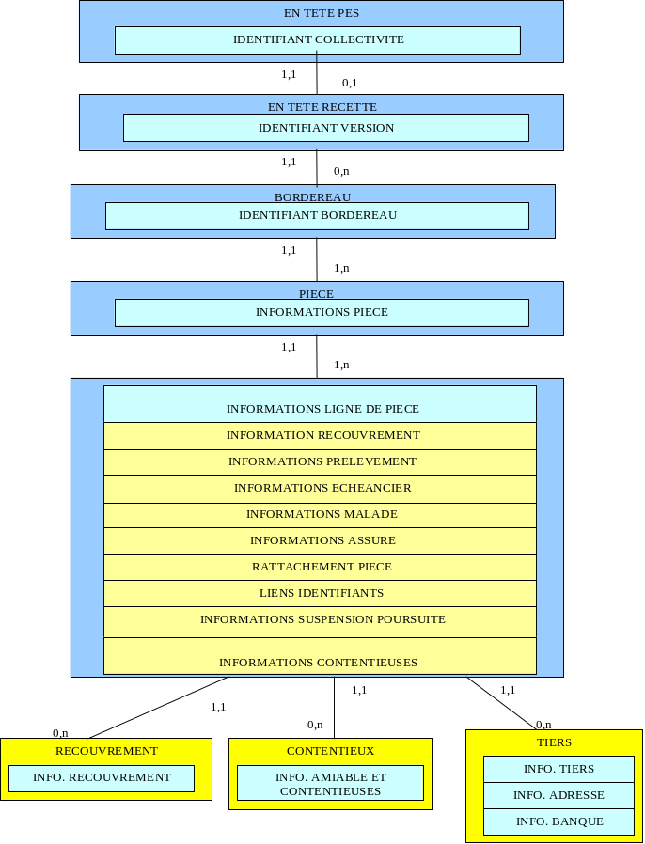

Par rapport à la version 1 du PES, les évolutions portent :
- Sur la possibilité de signature électronique du bordereau
- L’insertion dans le flux comptable des références des pièces justificatives, elles-mêmes véhiculées par le flux PES (cf. chapitre 4.2)
- L’enrichissement des objets pour les rendre autoportables

Schéma XML – Protocole Aller

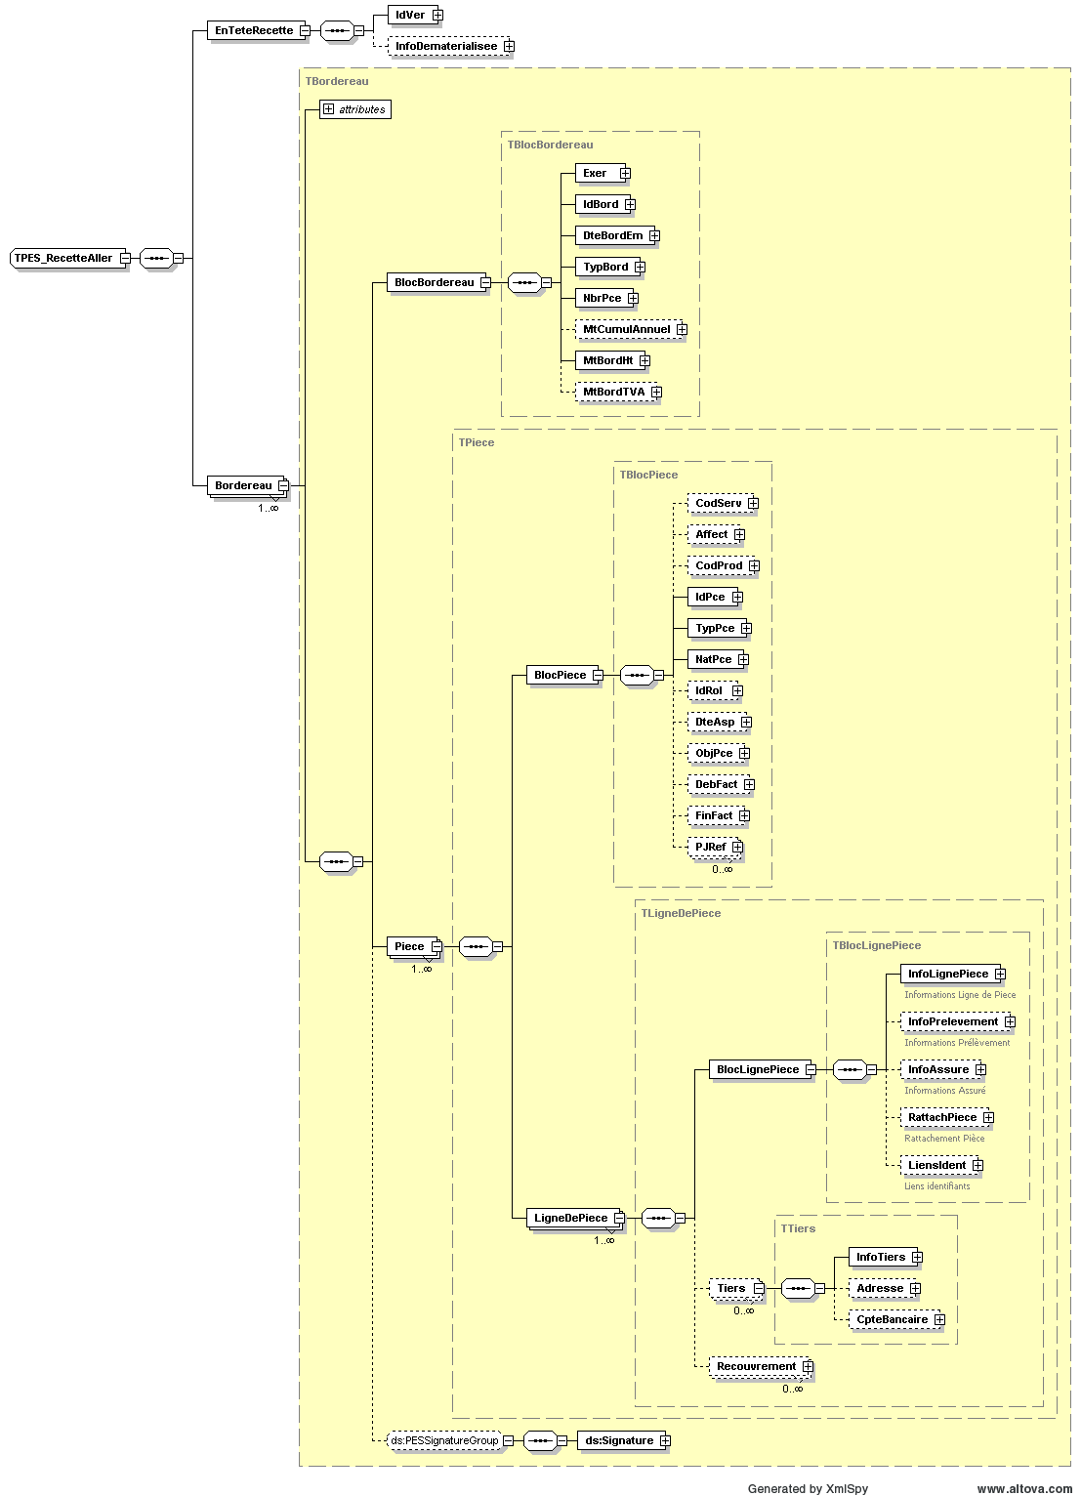

Schéma XML – Protocole Retour

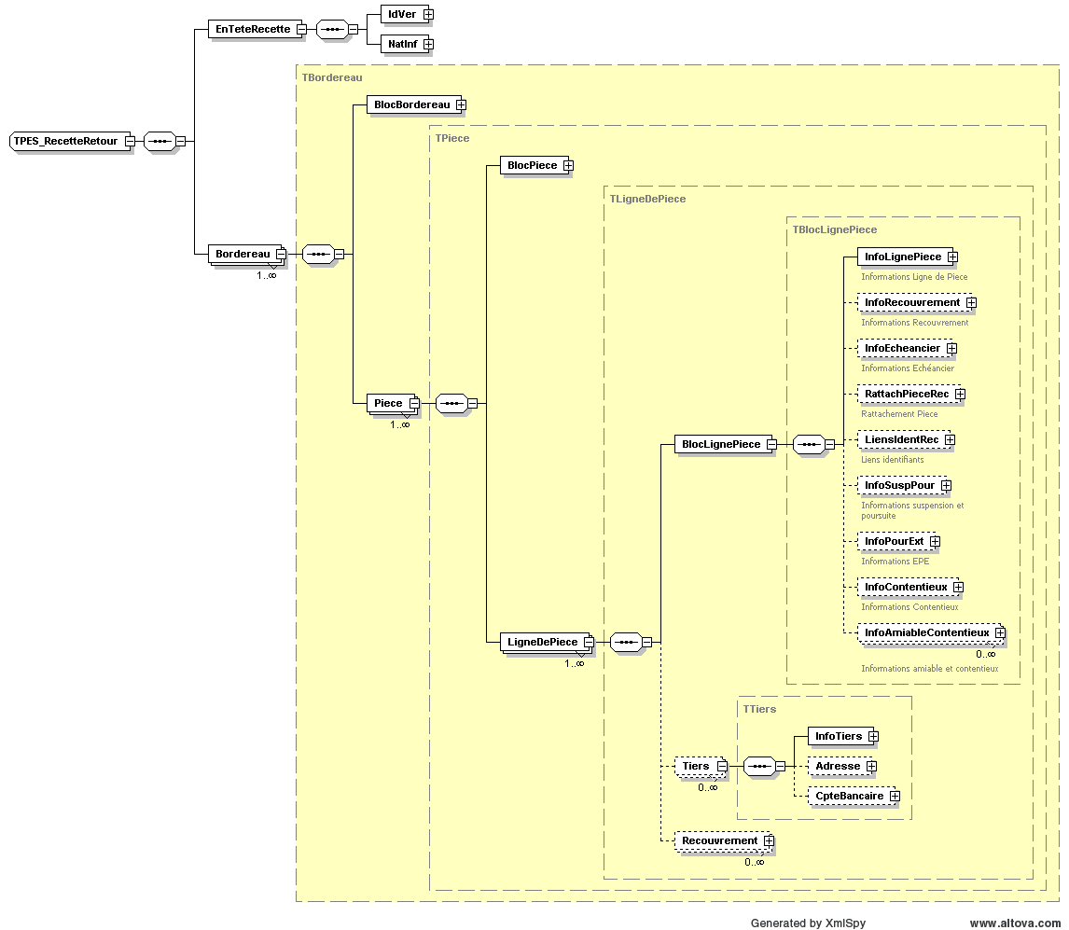

Règles de codifications spécifiques du domaine Recette

REFERENTIEL CODIFICATION RECETTE
Code | Taille | Valeurs possibles | Description
NatInf | 1 | 0- Stock détaillé, 1- Stock globalisé, 2- Flux détaillé, 3- Flux globalisé | Nature du retour d'information demandé par l'ordonnateur (informatif).  Le type de retour d'information est paramétré dans l'application Hélios.
TypBord | 2 | 01- Bordereau ordinaire, 02- Bordereau d'annulation/réduction, 03- Bordereau d'ordre de recette, 04- Bordereau de titre émis suite à décision juridictionnelle, 05- Entête P503. | Informations destinées à déterminer le type de bordereau transmis par l'ordonnateur.  Le type de bordereau : « En tête P503 » n’est utilisé qu’en retour d’information (du comptable vers l’ordonnateur). Il est utilisé pour transmettre des demandes d’émission de titres lors d’encaissement(s) avant émission de titre.Type de bordereau
TypPce | 2 | 01-Titre ordinaire /02-Titre correctif /03-Titre d’ordre budgétaire /04-Titre d’ordre mixte /05-Titre émis après encaissement /06-Titre récapitulatif avec rôle /07-Titre récapitulatif sans rôle /08-Rôle titre /09-Titre de majoration /10-Titre en plusieurs années /11-Titre de rattachement /12-Ordre de recette ordonnateur /13 Demande émission de titre (P503) /14 Produits constatés d’avance | Informations destinées à déterminer le type de pièce transmis par l'ordonnateur. Cette zone permet d'effectuer des contrôles avec le type de bordereau.  Le type de pièce : « Demande d’émission de titre » n’est utilisé qu’en retour d’information (du comptable vers l’ordonnateur). Il est utilisé pour transmettre des demandes d’émission de titres lors d’un encaissement avant émission de titre.
NatPce | 2 | 01-Fonctionnement /02-Investissement /03-Inventaire /04-Emprunt /05-Régie /06-annulation-Réduction /07-complémentaire /08-réémis /09-annulant un mandat /10-annulation du titre de rattachement /11-Marché /12-Autres/18-opération d’ordre liée aux cessions | Nature du titre
EtatPce | 2 | 01 – En instance/ 02- Prise en charge / 03 – Prise en charge partielle/ – 06 Annulé – 07 Prise en compte partielle | Information retour indiquant à l’ordonnateur l'état de la pièce chez le comptable.
Operation | 10 | Les valeurs 0 à 9 sont réservées à la gestion d’opérations particulières.  Les opérations d’investissement ordinaires débutent donc à « 10 ». | Collectivités relevant de l'instruction M 14  Opérations relatives aux opérations d’ordre (chapitre 040, 041, 042 ou 043) :  En section d’Investissement :  - les opérations d’ordre de transfert entre sections (chapître 040 ou fonction 914) doivent comporter " 4 " dans la zone opération.  - Les opérations patrimoniales (chapître 041 ou fonction 910) doivent comporter " 5 " dans la zone opération.  En section de Fonctionnement :  - les opérations d’ordre de transfert entre sections (chapître 042 ou fonction 934) doivent comporter " 6 " dans la zone opération.  - Les opérations d’ordre à l’intérieur de la section de fonctionnement (chapître 043 ou fonction 935) doivent comporter " 7 " dans la zone opération.  Collectivités relevant de l'instruction M 52  - Opérations relatives au RMI (section d'investissement - chapitre 010, fonction 905-4) : la zone opération doit comporter la valeur '1'  - Opérations relatives au RMI (section de fonctionnement - chapitre 015, fonction 935-4) : la zone opération doit comporter la valeur '2'  - Opérations relatives à l'APA (Allocation personnalisée d'autonomie - section de fonctionnement - chapitre 016, fonction 935-5) : la zone opération doit comporter la valeur '3'  Collectivités relevant de l'instruction M 71  Opérations relatives aux opérations d’ordre (chapitre 040, 041 ou 042) :  En section d’Investissement :  - les opérations d’ordre de transfert entre sections (chapître 040, fonction 914) doivent comporter " 4 " dans la zone opération.  - Les opérations patrimoniales (chapître 041, fonction 910) doivent comporter " 5 " dans la zone opération.  En section de Fonctionnement :  - les opérations d’ordre de transfert entre sections (chapître 042, fonction 934) doivent comporter " 6 " dans la zone opération.
CodInst-Rej | 2 | 01- Absence caractère exécutoire, 02- absence indication créance, 03- absence indication débiteur, 04- imputation budgétaire erronée, 05- prescription, 06- autres, 07- Absence de référence à la pièce d'origine, 08- Type de bordereau de titre inexistant, 09- Exercice Bordereau non ouvert, 10- Bordereau sans date d’émission, 11- Montant du bordereau incohérent, 12- Absence de signature sur bordereau, 13- Absence TVA pour collectivités assujeties, 14- Incompétence du donneur d'ordre, 15- Insuffisance pièces justificatives, 16- Absence ou invalidité des pieces justificatives, 17- Dominicialiation bancaire absente ou erronnée, 18- Numéro de bordereau en doublon, 19- Complement information necessaire, 20- Attente titre recapitulatif, 21- Titre incomplet, 22- Exercice role cloturé, 23- Numéro role non unique, 24 exercice role initial cloturé, 25- Role initial inexistant, 26- Role initial non pris en compte, 27- Date prelevement incorrect, 28- Numero article non unique, 29- Date ASP incorrecte, 30- Code produit inconnu, 31- Siret Coll beneficiaire inexistant, 32- Coll non assujetie à TVA, 33- Montant majorable, 34- Montant prelevement, 35- Domiciliation erronée, 36- Domiciliation inexistante, 37- Rapprochement role impossible | Code mise en instance / rejet de prise en charge. Zone indiquant les motifs de mise en instance ou de rejet de la prise en charge
NatPrel | 2 | 01 fichier remis aux organismes bancaire par le Trésor / 02 fichier remis aux organismes bancaires par l'ordonnateur | Mode de prélèvement
PerPrel | 2 | 01 bimestrielle, 02 mensuelle, 03 bimensuelle, 04 trimestrielle, 05 semestrielle, 06 annuelle | Périodicité du prélèvement
TypFlux | 2 | 01 Information ordonnateur / 02 Centre encaissement | Type de flux. Cette zone permet d’indiquer l’origine (information aller) ou la destination (information retour) du recouvrement.  Information retour :  Informations des recouvrements à destination de l’ordonnateur (code 01)  Information aller :  Information d’encaissement en provenance d’un centre d’encaissement( code 02).Le code 02 est uniquement à usage interne et n’a pas à être utilisé par les ordonnateurs.
CodAssDeb | 1 | 1=oui, 2= non, 3=indéterminé | Code égalité assuré / débiteur. Information reconduite du protocole Htitre (hôpitaux). Si l'assuré est le débiteur du titre hospitalier alors le code est égal à 1. Si l'assuré n'est pas le débiteur du titre hospitalier alors le code est égal à 2. Dans les autres cas, le code est égal à 3. Zone concernant uniquement l'instruction M21.
CodAyantDroit | 2 | 01 conjoint / 02 enfant / 03 autres | Code permettant de déterminer la nature de l'ayant droit. Zone concernant uniquement l'instruction M21.
NatPceOrig | 2 | 01- Titre, 02- Mandat, 03- Pièce émargement, 04- Liste de non valeur 05- Liste de majoration | Nature de la pièce d'origine
CodSuspPour | 2 | 01- Délais accordés, 02- Réclamation transmise ordo, 03- Suspension demandée ordo, 04- Opposition à poursuites, 05- Redressement judiciaire avec plan d'apurement, 06- Redressement judiciaire sans plan d'apurement, 07- Liquidation de biens, 08- Liquidation judiciaire, 09- Commission surrendettement, 10- NPAI, 11- Annulation attendue, 12 Admission en non valeur ANV demandée, 13- Débiteur décédé, 14- Autorisation poursuite non accordée, 15- Créance minime, 16- PV carence, 17- Personne disparue, 18- Admission en non valeur ANV, 19- Assignation RJ-LJ, 20- Cession fonds, 21- Pourvoi tribunaux, 22- DR demandée, 23- Tiers non rattaché, 24- Plan recouvrement inconnu, 25- Poursuite initiative poste, 26- Regle aide médicale, 27- Production notaire, 28- Attente réponse huissier, 29- PV Perquisition, 30- PV Recherche, 31- Transféré BC bénéficiaire, 32- Contestation créance, 33- Empechement technique, 34-Divers | Code indiquant le motif de la suspension des poursuites
Etpce | 2 | 00- Avis Somme à payer/ 01- Lettre rappel / 02- Commandement / 03- Mise en demeure / 04- Saisie attribution, 05- Siaie attribution CAF /06- Saisie vente / 07- Saisie rémunération / 08- Vente / 09- poursuites extérieure / 10- Saisie des coffres-forts / 11- Saisie des véhicules à moteur / 12- Saisie des valeurs mobilières de placement et autres biens d'associés / 13 – Autorisation Commandement, 14 – Autorisation saisie, 15- Avis avant état de poursuite extérieure, 16- Phase comminatoire, 17 - OTD Employeur, 18 - OTD Bancaire, 19 – OTD Autre tiers | Code de l'étape de recouvrement: Zone indiquant le stade amiable ou contentieux de la pièce. Cette zone permet de suivre les différentes étapes amiables et contentieuses (actes de poursuite) de la pièce.
CodActu | 2 | 01- acte édité / 02- acte notifié / 03- acte signifié par huissier, agent de poursuites / 04- acte retourné / 05- acte interrompu / 06- Acte exécuté / 07- acte transmis pour autorisation de poursuites / 08- autorisation de poursuites accordées / 09- autorisation de poursuites refusées / 10- Acte soumis au visa ordonnateur / 11- Acte soldé | Code actualité: Code indiquant l'état d'un acte de poursuite
ModRegl | 2 | 01- Numéraire / 02- Carte bancaire / 03- Chèque / 04- Titre emploi service / 05- Titre interbancaire de paiement / 06- Prélèvement / 07- Virement / 08- Opération d’ordre / 09- Autres | Code indiquant le moyen de règlement utilisé par le débiteur.
TypTiers | 2 | 01 Débiteur principal / 02 Débiteur appliquant des règles particulières et pouvant assumer la totalité des frais de séjours,/ 03 Débiteur solidaire / 04 Co-débiteur / 05 Employeur / 06 Malade / 07 Assuré | Type de tiers : Zone indiquant le type de tiers. La notion de tiers est plus large que celle de débiteur.

Liste des blocs
Liste des blocs.
Domaine RECETTE
Nom Bloc | Parent |  | O/F |  | Pluralité | All./Ret. |  | Description
PES_RecetteAller |  |  | O |  | O | A
PES_RecetteRetour |  |  | O |  | N | R
EnTeteRecette | PES_RecetteAller |  | O |  | N | A
EnTeteRecette | PES_RecetteRetour |  | O |  | N | R
Bordereau | PES_RecetteAller |  | O |  | O | A |  | Bordereau. Un bordereau comprend n pièces, constituées elle même de n lignes de pièces.
Bordereau | PES_RecetteRetour |  | O |  | O | R |  | Bordereau. Un bordereau comprend n pièces, constituées elle même de n lignes de pièces.
BlocBordereau | Bordereau |  | O |  | N | A/R |  | Caractéristiques du bordereau
Piece | Bordereau |  | O |  | O | A/R |  | Contenu de la pièce.
BlocPiece | Piece |  | O |  | N | A/R |  | Identification de la pièce
PJRef | BlocPiece |  | F |  | O | A |  | Identification de la Pièce jointe. Niveau Pièce.
LigneDePiece | Piece |  | O |  | O | A/R |  | Contenu de la ligne de pièce
BlocLignePiece | LigneDePiece |  | O |  | N | A/R |  | Identification de la pièce.
InfoLignePiece | BlocLignePiece |  | O |  | N | A/R |  | Identification de la ligne de pièce.
PJRef | InfoLignePiece |  | F |  | O | A |  | Identification de la Pièce jointe. Niveau Ligne de pièce.
InfoPrelevement | BlocLignePiece |  | F |  | N | A |  | Identification du prélèvement
InfoAssure | BlocLignePiece |  | F |  | N | A |  | Informations spécifiques aux nomenclatures « Hospitalières »
RattachPiece | BlocLignePiece |  | F |  | N | A |  | Rattachements éventuels à d’autres pièces (annulation …)
LiensIdent | BlocLignePiece |  | F |  | N | A |  | Identifiants complémentaires : régie, n° d’inventaire, n° emprunt, marché…)
InfoRecouvrement | BlocLignePiece |  | F |  | N | R |  | Information sur le recouvrement
InfoEcheancier | BlocLignePiece |  | F |  | N | R |  | Echéancier éventuellement accordé
RattachPieceRec | BlocLignePiece |  | F |  | N | R |  | Pièce de rattachement
LiensIdentRec | BlocLignePiece |  | F |  | N | R |  | Type particuliers d’opérations : marchés, conventions…
InfoSuspPour | BlocLignePiece |  | F |  | N | R |  | Suspensions des poursuites
InfoContentieux | BlocLignePiece |  | F |  | N | R |  | Information sur le contentieux
InfoAmiableContentieux | BlocLignePiece |  | F |  | N | R |  | Information pré-contentieuse
InfoPourExt | BlocLignePiece |  | F |  | N | R |  | Poursuites extérieures.
Tiers | LigneDePiece |  | F |  | O | A/R |  | Bloc Tiers
InfoTiers | Tiers |  | O |  | N | A/R |  | Identification du tiers
Adresse | Tiers |  | F |  | N | A/R |  | Adresse du tiers
CpteBancaire | Tiers |  | F |  | N | A/R |  | Compte bancaire du tiers
Recouvrement | LigneDePiece |  | F |  | O | A/R |  | Recouvrements éventuels.
Signature | Bordereau |  | F |  | N | A |  | Signature électronique éventuelle.

En-tête Recette
Ce bloc permet de déterminer la version du protocole. A l’aller, le bloc parent est le bloc PES_RecetteAller, au retour, le bloc parent est le bloc PES_RecetteRetour. Il n’y a pas de bloc enfant.
BLOC EN TETE RECETTE – Obligatoire - Unique
Identifiant version - obligatoire
Nom zone | O/F | All./Ret. | Type | Taille | Exemple de valeurs | Description
IdVer | O | AR | Numérique | 2 | 1 | N° de version du PES recette
InfoDematerialisee | F | A | Booleen | 1 | 1 | Précise si les blocs Recette véhiculent des bordereaux & titres dématérialisés (1) ou non (0).  La valeur (0) n'empêche pas de communiquer des pièces justificatives dématérialisées et leurs références (PJRef)  Si non présent considéré à ‘0’
NatInf | O | R | Code numérique | 1 | 1 | Nature du retour d'information demandé par l'ordonnateur (informatif).  Le type de retour d'information est paramétré dans l'application Hélios.

Bloc Bordereau titre ou en-tête récapitulative P503.
Ce bloc définit le contenu des bordereaux. A l’aller, le bloc parent est le bloc PES_RecetteAller, au retour, le bloc parent est le bloc PES_RecetteRetour. Les blocs enfants sont les blocs BlocBordereau, Piece et à l’aller exclusivement PESSignatureGroup.
A l’aller pour la signature électronique, voir le § 4.2.2.
BLOC Bordereau – Obligatoire - Unique
Nom zone | O/F  Coll | O/F  Hlm | O/F  Hop | A / R |  | Type |  | Taille | Exemple de valeurs |  | Description
Id | F | F | F | A |  | Atribut |  |  | ‘555’ |  | Obligatoire si dématérialisation  Fournit la référence pour la signature électronique du bordereau  Doit être unique dans le fichier XML
BlocBordereau – obligatoire - Unique
Exer | O | O | O | AR |  | Date2 |  | 4 | AAAA |  | Millésime de l'exercice de rattachement budgétaire
IdBord | O | O | O | AR |  | Numérique |  | 7 | 12 |  | Identifiant du bordereau récapitulatif de titres de recette.  Le numéro de bordereau est unique par exercice et par type de bordereau pour un budget collectivité. Un contrôle de séquentialité du numéro est effectué
DteBordEm | O/F | O/F | O/F | AR |  | Date1 |  | 10 | 2007-01-10 |  | Date à laquelle le bordereau est émis par l'ordonnateur.  Cette information n’a pas lieu d’être si le bordereau est un en-tête récapitulatif P503. Elle est obligatoire dans les autres cas  Obligatoire à l’Aller. Facultatif au retour
TypBord | O | O | O | AR |  | Code numérique |  | 2 | 01 |  | Informations destinées à déterminer le type de bordereau transmis par l'ordonnateur.  Le type de bordereau : « En tête P503 » n’est utilisé qu’en retour d’information (du comptable vers l’ordonnateur). Il est utilisé pour transmettre des demandes d’émission de titres lors d’encaissement(s) avant émission de titre.
NbrePce | O | O | O | AR |  | Numérique |  | 5 | 23 |  | Nombre total de pièce véhiculée par le bordereau
MtCumulAnnuel | F | F | F | A |  | Décimal montant |  | 15 |  |  | Cumul annuel du bordereau  Obligatoire si dématérialisation  Information nécessiare à l’autoportabilité de l’objet
MtBordHt | O | O | O | AR |  | Décimal montant |  | 15 | 100,00 |  | Montant HT du bordereau
MtBordTVA | F | F | F | AR |  | Décimal montant |  | 15 | 19,60 |  | Montant TVA du bordereau.  Zone à remplir si TVA
DteBordArr | F | F | F | R |  | Date1 |  | 10 | 2007-01-10 |  | Date d'arrivée du bordereau dans le poste comptable  Cette information n’a pas lieu d’être si le bordereau est un en-tête récapitulatif P503. Elle est obligatoire dans les autres cas

Bloc Piece
Ce bloc définit le contenu des pièces. A l’aller et au retour, le bloc parent est le bloc Bordereau. Les blocs enfants sont les blocs BlocBordereau, Piece, et à l’aller PESSignatureGroup. A l’aller pour la signature électronique, voir le § 4.2.2.
BLOC Piece – Obligatoire - Multiple
Informations pièce – obligatoire - Unique
Nom zone | O/F  Coll | O/F  Hlm | O/F  Hop | A / R | Type | Taille | Exemple de valeurs | Description
CodServ | F | F | F | AR | Texte | 10 |  | Code d’identification du service de l'ordonnateur émettant le bordereau
Affect | F | F | F | AR | Texte | 10 |  | Critère d'affectation : Zone libre permettant à l’ordonnateur de déterminer l’affectation du dossier dans les services du comptable. Les critères d'affectation résultent d’une convention entre l'ordonnateur et le comptable.
CodProd | - | - | O | AR | Alphanumérique | 2 | 0 | Code Produit Hospitalier – Se substitue dans ce cas au Code Produit Local des lignes de titres.  5, 6, 8, 9: consultation ou soins externes  1 : hospitalisation (court séjour)  2 : hébergement (hospice)  3 : pensionnaire payant (maison de retraite)  4 : psychiatrie  7 : produits divers (non hospitaliers)
IdPce | O | O | O | AR | Numérique | 8 | 2 | Identifiant de la pièce : Numéro du titre de recette porté sur le bordereau récapitulatif de titre.
TypPce | O | O | O | AR | Code numérique | 2 | 01 | Informations destinées à déterminer le type de pièce transmis par l'ordonnateur. Cette zone permet d'effectuer des contrôles avec le type de bordereau.  Le type de pièce : « Demande d’émission de titre » n’est utilisé qu’en retour d’information (du comptable vers l’ordonnateur). Il est utilisé pour transmettre des demandes d’émission de titres lors d’un encaissement avant émission de titre.
NatPce | O | O | O | AR | Code numérique | 2 | 01 | Nature du titre
IdRol | F | F | F | AR | Numérique | 7 | 5 | Identifiant du rôle. Cette zone concerne uniquement la nature de titre " titre récapitulatif ". Elle permet le rapprochement d’un rôle et d’un titre récapitulatif.
DteAsp | F | F | F | AR | Date1 | 10 | 2007-01-10 | Date d'envoi de l'avis des sommes à payer.
ObjPce | F | F | F | AR | Texte | 160 |  | Objet de la pièce. Zone libre.
DebFact | - | - | F | A | Date1 | 10 | 2007-01-10 | Date de début de la période de facturation. Cette zone concerne uniquement les hôpitaux
FinFact | - | - | F | A | Date1 | 10 | 2007-01-10 | Date de fin de la période de facturation. Cette zone concerne uniquement les hôpitaux
BLOC PJRef – Facultatif - Pluriel
Pour chaque PJ associée à l’objet, référence unique de la PJ
Voir § 4.2.1.5
BLOC Piece – Obligatoire - Multiple
Nom zone | O/F  Coll | O/F  Hlm | O/F  Hop | A / R | Type | Taille | Exemple de valeurs | Description
EtatPce | O | O | O | R | Code numérique | 2 | 02 | Information retour indiquant à l’ordonnateur l'état de la pièce chez le comptable.
ObsEtat | F | F | F | R | Texte | 100 |  | Observation sur l'état de la pièce. Zone libre.
DtePceInt | F | F | F | R | Date1 | 10 | 2007-01-10 | Date d’intégration dans le fichier à viser du comptable : Date à laquelle les informations ont été intégrées dans l'application
DtePcePec | F | F | F | R | Date1 | 10 | 2007-01-10 | Date de prise en charge de la pièce
DtePceInst | F | F | F | R | Date1 | 10 | 2007-01-10 | Date de mise en instance de la prise en charge
DteRegulInst | F | F | F | R | Date1 | 10 | 2007-01-10 | Date de régularisation de la mise en instance de prise en charge
DtePceRej | F | F | F | R | Date1 | 10 | 2007-01-10 | Date de rejet de la prise en charge
CodInst-Rej | F | F | F | R | Code numérique | 2 | 01 | Code mise en instance / rejet de prise en charge. Zone indiquant les motifs de mise en instance ou de rejet de la prise en charge

Bloc Ligne de Piece
Ce bloc définit le contenu des lignes pièces. A l’aller et au retour, le bloc parent est le bloc LigneDePiece.
Les blocs enfants du bloc LigneDePiece sont : à l’aller et au retour les blocs BlocLignePiece, Tiers et Recouvrement.
Les blocs enfants du bloc BlocLignePiece sont : à l’aller les blocs InfoLignePiece, InfoPrelevement, InfoAssure, RattachPiece et LiensIdent ; au retour les blocs InfoLignePiece, InfoPrelevement, InfoAssure, RattachPiece, LiensIdent.
BLOC LigneDePiece – Obligatoire - Multiple
BLOC BlocLigneDePiece – Obligatoire - Unique
InfoLignePiece –Obligatoire - Unique
Nom zone | O/F  Coll | O/F  Hlm | O/F  Hop | A / R | Type | Taille | Exemple de valeurs | Description
IdLigne | O | O | O | AR | Numérique | 6 | 2 | N° de ligne de pièce : Numéro permettant de subdiviser le titre lorsqu'il concerne plusieurs débiteurs (titres collectifs) ou plusieurs imputations (titres à imputation multiple). Dans le cas général des titres individuels n'ayant qu'une imputation budgétaire le n° de ligne est mis à 1.
ObjLignePce | F | F | F | AR | Texte | 160 |  | Objet de la ligne de pièce (cas d’un titre collectif). Zone libre.  Mise en conformité avec HTITRE et INDIGO TITRE
CodProdLoc | O | F | O | AR | Alphanumérique | 4 |  | Code produit local : Information destinée à identifier la nature du produit chez l'ordonnateur.  Dans le cas d’un hopital, ce champ n’est pas à remplir. La référence est la balise CodProd (code produit) du niveau Pièce
FinGeo | - | - | F | AR | Numérique | 9 | 458247856 | Finess géographique.  Zone facultative concernant uniquement les hôpitaux. Cette donnée permet d’affiner le Finess juridique.
CodEtGeo | - | - | F | AR | Alphanumérique | 3 | 63 | Code établissement géographique.  Cette zone concerne uniquement les hôpitaux.
Nature | O/F | O/F | O/F | AR | Texte | 12 | 702 | Compte par nature. Facultatif si type de pièce = 13 (Demande P503), obligatoire dans les autres cas.  Obligatoire à l’aller, Facultatif au retour.
Fonction | F | F | - | A | Numérique | 10 | 14 | Compte fonction. Zone concernant seulement les collectivités utilisant les instructions M14, M52 et M71.
Operation | F | F | - | A | Numérique | 10 | 11 | Opération. Zone concernant seulement les collectivités utilisant l'instruction M14, M4, M52 et M71.
CptAna | F | F | F | AR | Alphanumérique | 10 |  | Compte de la comptabilité analytique de l'ordonnateur : Cette donnée est indiquée à titre informatif par l'ordonnateur. Celui-ci peut demander des retours d'informations sériés par compte analytique.
TxTva | F | F | F | A | Décimal taux | 5 | 19,60 | Taux de TVA.
Majo | O | O | O | A | Booléen | 1 | 0, 1, TRUE ou FALSE | Zone permettant de savoir si la ligne de titre est majorable ou non. (Valeurs: 0=non majorable, 1=majorable. Par défaut servie à 0).
DteMajo | F | F | F | A | Date1 | 10 | 2007-01-10 | Date de majoration de la ligne de pièce.
TxMajo | F | F | F | A | Décimal taux | 5 | ex : 12,12 | Taux de majoration de la ligne de pièce.
CpteTiers | F | F | F | AR | Numérique  Texte | 12 | 411 | Compte de tiers et financier : Cette zone peut être destinée à recevoir l'indication du compte de classe 4 qui permettra de constater une créance envers un tiers en contrepartie de la recette budgétaire. Elle peut être destinée à recevoir le compte de tiers et financier ayant retracé l'opération affectant la pièce.  Cette information ne peut être restituée en retour à l'ordonnateur qu'en cas de retour détaillé demandé et pour les collectivités dotées de comptes de tiers.
TvaIntraCom | O | O | O | A | Booléen | 1 | 0, 1, TRUE ou FALSE | Information permettant de déterminer si la ligne de pièce comporte de la TVA intra-communautaire.  (Valeurs : 0=pas de Tva intra-communautaire, 1= Tva intra-communautaire. Par défaut sur 0).
CpteTva | - | - | O | AR | Alphanumérique | 12 | 44567 | Compte de TVA. Cette donnée concerne uniquement le domaine hospitalier (M21). Cette donnée est à 0 si absence de TVA.
MtHT | O | O | O | AR | Décimal montant | 15 | 100,00 | Montant HT ou TTC si TVA non remplie
MtTVA | F | F | F | AR | Décimal montant | 15 | 19,60 | Montant TVA
MtNonMajo | F | F | F | A | Décimal montant | 15 | 20,00 | Montant de l'assiette non majorable
BLOC PJRef – Facultatif – Pluriel ( A l’aller exclusivement).
Pour chaque PJ associée à l’objet, référence unique de la PJ
Voir § 4.2.1.5
BLOC BlocLigneDePiece – Obligatoire - Unique
InfoRecouvrement – Facultatif – Unique (Au retour exclusivement)
Nom zone | O/F  Coll | O/F  Hlm | O/F  Hop | A / R | Type | Taille | Exemple de valeurs | Description
NbrReco | O | O | O | R | Numérique | 4 | 1 | Nombre total de recouvrements effectué sur la ligne de pièce : Ces informations seront détaillées dans le bloc recouvrement
MtRecoTot | O | O | O | R | Décimal montant | 15 | 20,00 | Montant total des recouvrements effectué sur la ligne de pièce : Ces informations seront détaillées dans le bloc recouvrement
InfoPrelevement – Facultatif – Unique (A l’aller exclusivement)
Nom zone | O/F  Coll | O/F  Hlm | O/F  Hop | A / R | Type | Taille | Exemple de valeurs | Description
NatPrel | O | O | O | A | Code numérique | 2 | 01 | Mode de prélèvement
PerPrel | O | O | O | A | Code numérique | 2 | 01 | Périodicité du prélèvement
DtePrel | O | O | O | A | Date1 | 10 | 2007-01-10 | Date de prélèvement
MtPrel | O | O | O | A | Décimal montant | 15 | 119,60 | Montant du prélèvement. Zone de contrôle
InfoEcheancier – Facultatif – Unique (Au retour exclusivement)
Nom zone | O/F  Coll | O/F  Hlm | O/F  Hop | A / R | Type | Taille | Exemple de valeurs | Description
DteDerPai | O | O | O | R | Date1 | 10 | 2007-01-10 | Date du dernier paiement. Retour d'information sur la date du dernier paiement du délai de paiement accordé par le comptable.
NbrPai | O | O | O | R | Numérique | 4 | 3 | Nombre de paiement. Retour d'information sur le nombre d'échéances du délai de paiement accordé par le comptable.
InfoAssure – Facultatif – Unique (A l’aller excluszivement)
Nom zone | O/F  Coll | O/F  Hlm | O/F  Hop | A / R | Type | Taille | Exemple de valeurs | Description
CodAssDeb | - | - | O | A | Code numérique | 1 | 1 | Code égalité assuré / débiteur. Si l'assuré est le débiteur du titre hospitalier alors le code est égal à 1. Si l'assuré n'est pas le débiteur du titre hospitalier alors le code est égal à 2. Dans les autres cas, le code est égal à 3. Zone concernant uniquement l'instruction M21.
CodAyantdroit | - | - | F | A | Code numérique | 2 | 01 | Code permettant de déterminer la nature de l'ayant droit. Zone concernant uniquement l'instruction M21.
RattachPiece – Facultatif - Unique
Nom zone | O/F  Coll | O/F  Hlm | O/F  Hop | A / R | Type | Taille | Exemple de valeurs | Description
NatPceOrig | O | O | O | AR | Code numérique | 2 | 01 | Nature de la pièce d'origine à rattacher.
ExerRat | O | O | O | AR | Date2 | 4 | AAAA | Exercice de rattachement : Exercice d'origine du titre à annuler ou à réduire, ou de la pièce à émarger. En cas d'annulation en cours d'exercice, cet exercice est identique à celui indiqué dans la zone EXER.
IdPceOrig | O | O | O | AR | Numérique | 13 | 102 | N° de la pièce d'origine : Numéro d'origine du titre à annuler ou à réduire (annulation en cours d'exercice) ou n° d'origine du mandat à annuler ou à réduire (annulation sur exercice clos), ou n° de la pièce (d’encaissement ou liste)
IdLigneOrig | F | F | F | AR | Numérique | 6 | 2 | N° de ligne de pièce : Numéro de ligne du titre d'origine à annuler ou à réduire, ou n° de ligne de la pièce.
LiensIdent – facultatif – Unique (A l’aller)
LiensIdentRec – Facultatif – Unique (Au retour).
Nom zone | O/F  Coll | O/F  Hlm | O/F  Hop | A / R | Type | Taille | Exemple de valeurs | Description
IdEncaissement | F | F | F | AR | Numérique | 12 | 725 | Cet identifiant est utilisé en cas d’émission de titre après encaissement. Il permet un rapprochement entre l’encaissement effectué par le comptable et le titre émis pour régularisation par l’ordonnateur (cf. Bloc Recouvrement).
IdConv | F | F | F | AR | Texte | 25 |  | N° de convention : Cette zone permet de faire le lien entre une ligne de pièce et une fiche convention  Exemple : Convention sur titre en plusieurs années, convention de partenariat (autorisation de poursuite)
IdMarche | F | F | F | AR | Texte | 30 |  | N° de marché : Cette zone permet de faire le lien entre une ligne de pièce et une fiche marché
IdCaution | F | F | F | AR | Texte | 25 |  | N° caution : Cette zone permet de faire le lien entre une ligne de pièce et une fiche caution
IdEmpruntOrdo | F | F | F | AR | Texte | 24 |  | N° d'emprunt ordonnateur: Cette zone permet de faire le lien entre une ligne de pièce et une fiche emprunt
IdActif | F | F | F | AR | Texte | 25 |  | N° d'inventaire : Cette zone permet de faire le lien entre une ligne de pièce et une fiche inventaire
IdRegie | F | F | F | AR | Texte | 10 |  | N° de régie : Cette zone permet de faire le lien entre une ligne de pièce et une fiche régie  HLS00038389
InfoSuspPour – facultatif – Unique (Au retour exclusivement)
Nom zone | O/F  Coll | O/F  Hlm | O/F  Hop | A / R | Type | Taille | Exemple de valeurs | Description
CodSuspPour | O | O | O | R | Code numérique | 2 | 01 | Code indiquant le motif de la suspension des poursuites par le comptable.
DteSuspPour | O | O | O | R | Date1 | 10 | 2007-01-10 | Date à laquelle les poursuites sont suspendues par le comptable.
DteRepPour | F | F | F | R | Date1 | 10 | 2007-01-10 | Date à laquelle les poursuites sont reprises par le comptable suite à une suspension de poursuite. -
InfoPourExt – facultatif – Unique (Au retour exclusivement)
DteEpe | O | O | O | R | Date1 | 10 | 2007-01-10 | Donnée permettant d’informer l’ordonnateur d’une poursuite extérieure à l’encontre du débiteur de la ligne de pièce. Cette zone indique la date à laquelle est émise une poursuite extérieure.
IdPostEpe | F | F | F | R | Texte | 7 | 750045 | Donnée permettant d’informer l’ordonnateur d’une poursuite exterieure à l’encontre du débiteur de la ligne de pièce. Cette zone indique l’identifiant du code du poste comptable (n° codique) destinataire de la poursuite extérieure.
InfoContentieux – facultatif – Unique (Au retour exclusivement)
MtCtxTot | F | F | F | R | Décimal montant | 15 | 1000,00 | Montant total du contentieux de la ligne de pièce (principal + majoration + frais)
MtMajo | F | F | F | R | Décimal montant | 15 | 100,00 | Montant de la majoration de la ligne de pièce
MtFraisCmdt | F | F | F | R | Décimal montant | 15 | 10,00 | Montant des frais de commandement sur la ligne de pièce.
MtFraisSaisie | F | F | F | R | Décimal montant | 15 | 10,00 | Montant des frais de saisie sur la ligne de pièce.
MtFraisAutre | F | F | F | R | Décimal montant | 15 | 10,00 | Montant Autres frais de la ligne de pièce.
SldPrinc | F | F | F | R | Décimal montant | 15 | 200,00 | Reste à recouvrer sur le principal.
SldFrais | F | F | F | R | Décimal montant | 15 | 13,00 | Reste à recouvrer sur les frais.
InfoAmiableContentieux – détail – facultatif – Pluriel (Au retour exclusivement)
Nom zone | O/F  Coll | O/F  Hlm | O/F  Hop | A / R | Type | Taille | Exemple de valeurs | Description
EtPce | O | O | O | R | Code numérique | 2 | 00 | Etapes de recouvrement. Cette donnée indique la position de la ligne de pièce dans les différentes étapes de recouvrement (amiables ou contentieuses)
DteEtPce | O | O | O | R | Date1 | 10 | 2007-01-10 | Date de mise à jour par le comptable de l'étape de recouvrement (amiable ou contentieuse) de la ligne de pièce.
IdAct | F | F | F | R | Numérique | 14 | 10 | Numéro de l'acte de poursuite correspondant à une étape de recouvrement.
CodActu | F | F | F | R | Code numérique | 2 | 01 | Code actualité.  Ce code indique l'état d'un acte de poursuite.
DteActu | F | F | F | R | Date1 | 10 | 2007-01-10 | Date de mise à jour du code actualité de l’acte de poursuite.
MtMajo | F | F | F | R | Décimal montant | 15 | 100,00 | Montant de la majoration de l’acte de poursuite.
MtFraisCmdt | F | F | F | R | Décimal montant | 15 | 10,00 | Montant des frais de l’acte de poursuite  La nature des frais est déterminée par l’acte de poursuite.
MtFraisSaisie | F | F | F | R | Décimal montant | 15 | 10,00 | Montant des frais de l’acte de poursuite  La nature des frais est déterminée par l’acte de poursuite.
MtFraisAutre | F | F | F | R | Décimal montant | 15 | 10,00 | Montant des frais de l’acte de poursuite  La nature des frais est déterminée par l’acte de poursuite.

Bloc Tiers
Ce bloc définit le tiers. A l’aller et au retour, le bloc parent est le bloc LigneDePiece. Les blocs enfants du bloc Tiers sont : InfoTiers, Adresse, CpteBancaire.
BLOC Tiers – Facultatif - Pluriel
InforTiers – Obligatoire - Unique
Nom zone | O/F  Coll | O/F  Hlm | O/F  Hop | A / R | Type | Taille | Exemple de valeurs | Description
IdTiers | F | F | F | AR | Texte | 15 | Identifiant national (Siret, Siren, Nir,…) | Identifiant du tiers au niveau national de type siret, siren ou n° de sécurité sociale.  Le n° de sécurité sociale est uniquement possible lorsque le code égalité "assuré / débiteur" = O (oui) ou si le tiers est égal à "assuré". En outre, l’utilisation du n° de sécurité sociale est réservée au domaine hospitalier.
DteMalade | - | - | O | AR | Date1 | 10 | 2007-01-10 | Date de naissance du malade. Zone concernant uniquement l'instruction M21.
NatIdTiers | F | F | F | AR | Code numérique | 2 | 01 | Type d'identifiant national utilisé.
DteIdTiers | F | F | F | R | Date1 | 10 | 2007-01-10 | Date de mise à jour par le comptable de l'identifiant national du tiers.
RefTiers | F | F | F | AR | Texte | 30 | Identifiant local | Référence locale attribuée au tiers par l’ordonnateur. Cette zone est destinée à recevoir une référence ou un identifiant, géré par l'ordonnateur, autorisant le regroupement des dettes d'un même débiteur.
CatTiers | O | O | O | AR | Code numérique | 2 | 01 | Information destinée à identifier la catégorie du tiers. Par défaut sur 01.
NatJur | O | O | O | AR | Code numérique | 2 | 00 | Information destinée à identifier la nature juridique du tiers. Par défaut sur 00.
TypTiers | O | O | O | AR | Code numérique | 2 | 01 | Type de tiers : Zone indiquant le type de tiers.  Le code 05 « Employeur » est réservé au domaine hospitalier dans le cadre des accidents du travail.
Civilite | F | F | F | AR | Texte | 10 |  | Etat civil du tiers : Zone destinée à recevoir de manière abrégée l'état civil (Mr, Mme, Mlle…), la qualité (Cdt,...) du tiers.
Nom | O | O | O | AR | Texte | 38 |  | Raison sociale / Nom. Norme postale
ComplNom | F | F | F | AR | Texte | 38 |  | Complémént de nom. Norme postale
Prenom | F | F | F | AR | Texte | 38 |  | Prénom
Adresse – Facultatif - Unique
Voir § 4.2.1.3
Compte Bancaire – Facultatif - Unique
Voir § 4.2.1.4

Bloc Recouvrement
Ce bloc définit le Recouvrement. A l’aller et au retour u retour exclusivement, le bloc parent est le bloc LigneDePiece. Il n’y a pas de bloc enfant.
BLOC RECOUVREMENT – Facultatif - Pluriel
Recouvrement – facultatif - Pluriel
Nom zone | O/F  Coll | O/F  Hlm | O/F  Hop | A / R | Type | Taille | Exemple de valeurs | Description
TypFlux | O | O | O | AR | Code numérique | 2 | 01 | Type de flux. Cette zone permet d’indiquer l’origine (information aller) ou la destination (information retour) du recouvrement.  Information retour :  Informations des recouvrements à destination de l’ordonnateur (code 01)  Information aller :  Information d’encaissement en provenance d’un centre d’encaissement( code 02).Le code 02 est uniquement à usage interne et n’a pas à être utilisé par les ordonnateurs.
ModRegl | O | O | O | AR | Code numérique | 2 | 01 | Code indiquant le moyen de règlement utilisé par le débiteur.
Dtereco | O | O | O | AR | Date1 | 10 | 2007-01-10 | Date du recouvrement chez le comptable
IdEncaissement | O | O | O | AR | Numérique | 12 | 456 | Identifiant métier de l’encaissement.  Cet identifiant concerne un encaissement portant sur une ligne de pièce.
MtReco | O | O | O | AR | Décimal montant | 15 | 123,00 | Montant de l'encaissement réalisé au niveau de la ligne de pièce.

Domaine Rôle

Vue d’ensemble

Nous présentons successivement :
- La modélisation UML du domaine Rôle.
- La modélisation XML correspondante, pour les protocoles Aller et Retour. Cette modélisation se traduit par :
- La définition d’un espace de noms d’URI « http://www.minefi.gouv.fr/cp/helios/pes_v2/role/r0/aller », de suffixe ‘rola’ et la définitions de schémas XML s’y référant.
- La définition d’un espace de noms d’URI « http://www.minefi.gouv.fr/cp/helios/pes_v2/role/r0/retour », de suffixe ‘rolr’ et la définitions de schémas XML s’y référant.
- Par la mise en œuvre des schémas XML suivants détaillés dans ce paragraphe.
- Protocole Aller
- PES_RoleAller_1.1.xsd (schéma de référence, possédant l’espace de nom du domaine Role « http://www.minefi.gouv.fr/cp/helios/pes_v2/r0/Aller») et réalisant l’import de l’espace de noms d’URI http://www.minefi.gouv.fr/cp/helios/pes_v2/commun.
- Class_Role.xsd
- Class_ArticleAller.xsd
- Class_SousArticleAller.xsd
- Class_RecouvrementRole.xsd
- Class_TiersRole.xsd
- Commun_Role_1.1.xsd
- Protocole Retour
- PES_RoleRetour_1.1.xsd (schéma de référence, possédant l’espace de nom du domaine Role « http://www.minefi.gouv.fr/cp/helios/pes_v2/r0/Retour») et réalisant l’import de l’espace de noms d’URI http://www.minefi.gouv.fr/cp/helios/pes_v2/commun.
- Class_Role.xsd
- Class_ArticleRetour.xsd
- Class_SousArticleRetour.xsd
- Class_RecouvrementRole.xsd
- Class_TiersRecette.xsd
- Commun_Role_1.1.xsd

Modélisation UML
CLASSE OBLIGATOIRE
BLOC OBLIGATOIRE
BLOC FACULTATIF

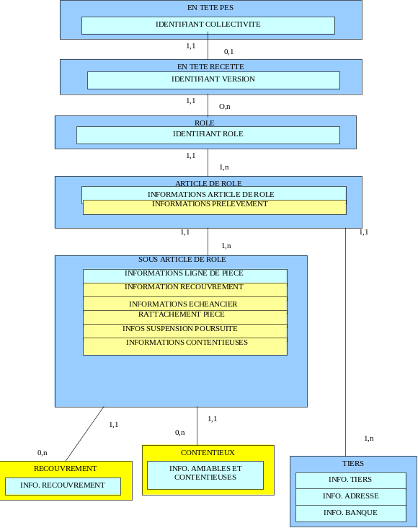
CLASSE FACULTATIVE
Par rapport à la version 1 du PES, les évolutions portent sur l’enrichissement des objets pour les rendre autoportables

Schéma XML – Protocole Aller

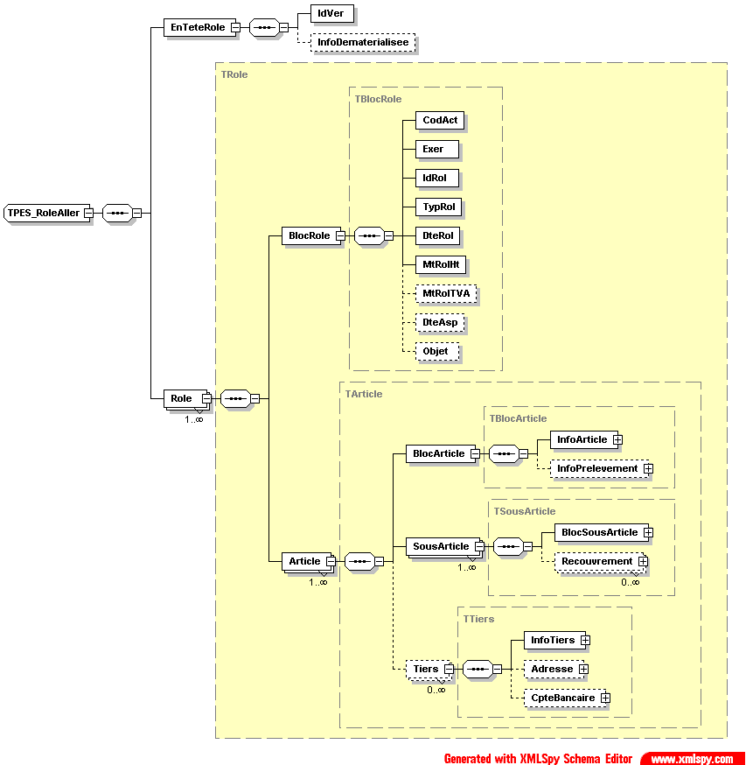

Schéma XML – Protocole Retour

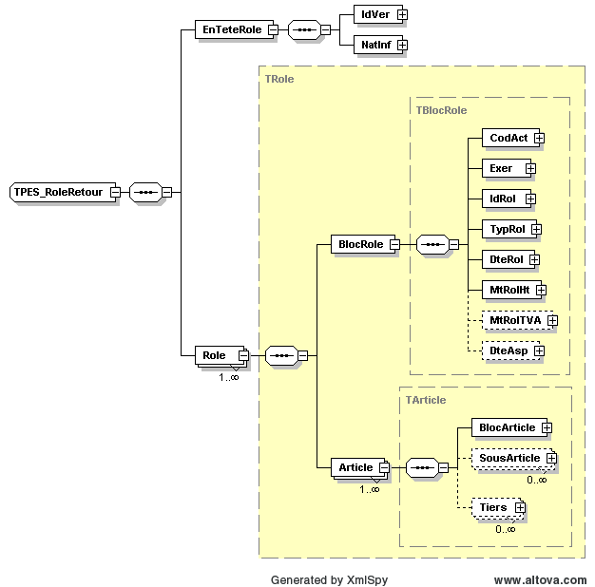

Règles de codifications spécifiques du domaine Rôle
Nous présentons ci-dessous le référentiel de codification spécifique du domaine Rôle.
REFERENTIEL CODIFICATION ROLE
Code | Taille | Valeurs possibles | Description
NatInf | 1 | 0- Stock détaillé, 1- Stock globalisé, 2- Flux détaillé, 3- Flux globalisé | Nature du retour d'information demandé par l'ordonnateur (informatif).  Le type de retour d'information est paramétré dans l'application Hélios.
CodAct | 2 | 01- Code mouvement, 02-initialisation n° cpte client, 03- modification n° cpte client, 04- représentation prélèvement rejeté | Code activité (reprise du protocole ROLMRE). Cette donnée permet d’indiquer si le rôle est présenté pour la première fois (code 01) ou s’il s’agit de mouvements de mise à jour (codes 02, 03 et 04).
TypRol | 2 | 01- Rôle simple, 02- Rôle complémentaire, 03- Rôle de majoration, 04- Extrait de rôle, 05- Rôle d’annulation | Type de rôle.  Le code 04 « Extrait de rôle » concerne les reversements de rôle entre collectivités gestionnaires et bénéficiaires. Ce code est à usage interne. Il n’est pas utilisé par les ordonnateurs.
EtatPce | 2 | 01- En instance, 02- Prise en charge, 03 –Rejeté, 04- Rapproché, 05 - Soldé | Information retour indiquant à l’ordonnateur l'état de la pièce chez le comptable
CodInst-Rej | 2 | 01-Absence caractère exécutoire, 02- absence indication créance, 03- absence indication débiteur, 04- imputation budgétaire erronée, 05- prescription, 06- autres, 07- Absence de référence pièce origine, 08- Type de bordereau de titre inexistant, 09- Exercice Bordereau non ouvert, 10- Bordereau sans date d’émission, 11- Montant bordereau incohérent, 12- Absence de signature sur bordereau, 13- Absence TVA pour collectivités assujeties, 14- Incompétence du donneur d'ordre, 15- Insuffisance pièces justificatives, 16- Absence ou invalidité pieces justificatives, 17- Dominicialiation bancaire absente ou erronnée. 18- Numéro de bordereau en doublon, 19- Complement information necessaire, 20- Attente titre recapitulatif, 21- Titre incomplet, 22- Exercice role cloturé, 23- Numéro role non unique, 24 exercice role initial cloturé, 25- Role initial inexistant, 26- Role initial non pris en compte, 27- Date prelevement incorrect, 28- Numero article non unique, 29- Date ASP incorrecte, 30- Code produit inconnu, 31- Siret Coll beneficiaire inexistant, 32- Coll non assujetie à TVA, 33- Montant majorable, 34- Montant prelevement, 35- Domiciliation erronée, 36- Domiciliation inexistante, 37- Rapprochement role impossible | Code mise en instance / rejet de prise en compte. Zone indiquant les motifs de mise en instance ou de rejet de la prise en compte.
NatPrel | 2 | 01 fichier remis aux organismes bancaire par le Trésor / 02 fichier remis aux organismes bancaires par l'ordonnateur | Mode de prélèvement
PerPrel | 2 | 01 bimestrielle, 02 mensuelle, 03 bimensuelle, 04 trimestrielle, 05 semestrielle, 06 annuelle | Périodicité du prélèvement
CodSuspPour | 2 | 01- Délais accordés, 02- Réclamation transmise ordonnateur, 03- Suspension demandée par ordonnateur, 04- Opposition à poursuites, 05- Redressement judiciaire avec plan d'apurement, 06- Redressement judiciaire sans plan d'apurement, 07- Liquidation de biens, 08- Liquidation judiciaire, 09- Commission surrendettement, 10- NPAI, 11- Annulation attendue, 12 ANV demandée, 13- Débiteur décédé, 14- Autorisation poursuite non accordée, 15- Créance minime, 16- PV carence, 17- Personne disparue, 18- ANV, 19- Assignation RJ-LJ, 20- Cession fonds, 21- Pourvoi tribunaux, 22- DR demandée, 23- Tiers non rattaché, 24- Plan recouvrement inconnu, 25- Poursuite initiative poste, 26- Regle aide médicale, 27- Production notaire, 28- Attente réponse huissier, 29- PV Perquisition, 30- PV Recherche, 31- Transféré BC bénéficiaire, 32- Contestation créance, 33- Empechement technique, 34-Divers | Code indiquant le motif de la suspension des poursuites par le comptable.  Par défaut sur 00.
EtRec | 2 | 00- Avis Somme à payer/ 01- Lettre de rappel / 02- Commandement / 03- Mise en demeure / 04- Saisie attribution, 05- Saisie attribution CAF /06- Saisie vente / 07- Saisie rémunération / 08- Vente / 09- poursuites extérieure / 10- Saisie des coffres-forts / 11- Saisie des véhicules à moteur / 12- Saisie des valeurs mobilières de placement et autres biens d'associés, 13 – Autorisation Commandement, 14 – Autorisation saisie, 15- Avis avant état de porsuite extérieure | Etapes de recouvrement. Cette donnée indique la position du sous article de rôle dans les différentes étapes de recouvrement (amiables ou contentieuses)
CodActu | 2 | 01- acte édité / 02- acte notifié / 03- acte signifié par huissier, agent de poursuites / 04- acte retourné / 05- acte interrompu / 06- Acte exécuté / 07- acte transmis pour autorisation de poursuites / 08- autorisation de poursuites accordées / 09- autorisation de poursuites refusées / 10- Acte soumis au visa ordonnateur / 11- Acte soldé | Code actualité.  Ce code indique l'état d'un acte de poursuite
TypFlux | 2 | 01 Information ordonnateur / 02 Reversement collectivité | Type de flux.  Cette zone permet d’indiquer l’origine (information aller) ou la destination (information retour) du recouvrement.  -Retour d’information vers l’ordonnateur (code 01)  -Retour d’information de la collectivité gestionnaire vers la collectivité bénéficiaire (dans le cas de reversement de rôle, code 02).  -Information aller pour la collectivité bénéficiaire (dans le cas de reversement de rôle, code 02).  Le code 02 est uniquement à usage interne et n’a pas à être utilisé par les ordonnateurs.
ModRegl | 2 | 01- Numéraire / 02- Carte bancaire / 03- Chèque / 04- Titre emploi service / 05- Titre interbancaire de paiement / 06- Prélèvement / 07- Virement / 08 Opération d'ordre / 09- Autres | Code indiquant le moyen de règlement utilisé par le débiteur
TypTiers | 2 | 01 Débiteur principal / 02 Débiteur solidaire / 03 Co-débiteur | Type de tiers : Zone indiquant le type de tiers.

Liste des blocs
Liste des blocs.
Domaine ROLE
Nom Bloc | Parent |  | O/F |  | Pluralité | All./Ret. |  | Description
PES_RoleAller |  |  | O |  | O | A
PES_RoleRetour |  |  | O |  | N | R
EnTeteRole | PES_RoleAller |  | O |  | N | A |  | Version du protocole
EnTeteRole | PES_RoleRetour |  | O |  | N | R |  | Version du protocole
Role | PES_RoleAller |  | O |  | O | A |  | Contenu du rôle
Role | PES_RoleRetour |  | O |  | O | R |  | Contenu du rôle
BlocRole | Role |  | O |  | N | A/R |  | Identifiant du rôle
Article | Role |  | O |  | O | A/R |  | Contenu de l’article
BlocArticle | Article |  | O |  | N | A/R |  | Identifiant de l’article au retour
InfoArticle | BlocArticle |  | O |  | N | A |  | Identifiant de l’article à l’aller
PJRef | InfoArticle |  | F |  | O | A |  | Pièces jointes
InfoPrelevement | BlocArticle |  | F |  | O | A |  | Informations sur le prélèvement.
SousArticle | Article |  | O |  | O | A/R |  | Contenu du sous-article
BlocSousArticle | SousArticle |  | O |  | N | A/R
InfoSousArticle | BlocSousArticle |  | O |  | N | A/R |  | Identifiant du sous-article
InfoCollBen | BlocSousArticle |  | F |  | N | A/R |  | Collectivité bénéficiaire (dans le cadre d’un recouvrement pour le compte d’une autre collectivité).
InfoRecouvrement | BlocSousArticle |  | F |  | N | R |  | Informations sur le recouvrement
InfoEcheancier | BlocSousArticle |  | F |  | N | R |  | Information sur l’échéancier.
RattachPiece | BlocSousArticle |  | F |  | N | A/R |  | Rattachements de pièces (exemple : annulation , complément…)
InfoSuspPour | BlocSousArticle |  | F |  | N | R |  | Suspension des poursuites.
InfoContentieux | BlocSousArticle |  | F |  | N | R |  | Contentieux.
InfoAmiableContentieux | BlocSousArticle |  | F |  | O | R
InfoPourExt | BlocSousArticle |  | F |  | N | R |  | Poursuite extérieure.
Recouvrement | SousArticle |  | F |  | O | A/R |  | Recouvrement
Tiers | Article |  | F |  | O | A/R |  | Bloc tiers
InfoTiers | Tiers |  | O |  | N | A/R |  | Identifiant du tiers
Adresse | Tiers |  | F |  | N | A/R |  | Adresse du tiers
CpteBancaire | Tiers |  | F |  | N | A/R |  | Compte bancaire du tiers

En-tête Rôle
Ce bloc permet de déterminer la version du protocole. A l’aller, le bloc parent est le bloc PES_RoleAller, au retour, le bloc parent est le bloc PES_RoleRetour. Il n’y a pas de bloc enfant.
BLOC EN TETE ROLE
Identifiant version – obligatoire – Unique
Nom zone | O/F | All./Ret. | Type | Taille | Exemple de valeurs | Description
IdVer | O | AR | Numérique | 2 | 1 | N° de version du PES rôle
InfoDematerialisee | F | A | Booleen | 1 | 1 | Précise si les blocs Rôle véhiculent des informations dématérialisées (1) ou non (0).  La valeur (0) n'empêche pas de communiquer des pièces justificatives dématérialisées et leurs références (PJRef)  Si non présent considéré à ‘0’
NatInf | O | R | Code numérique | 1 | 0 | Nature du retour d'information demandé par l'ordonnateur (informatif).  Le type de retour d'information est paramétré dans l'application Hélios.

Bloc Role
Ce bloc définit le contenu des bordereaux. A l’aller, le bloc parent est le bloc PES_RoleAller, au retour, le bloc parent est le bloc PES_RoleRetour.
Les blocs enfants du bloc Role sont les les blocs BlocRole et Article. Il n’y a pas de bloc enfant pour le bloc BlocRole.
BLOC Role – Obligatoire – Pluriel .
BlocRole – Obligatoire - Unique
Nom zone | O/F  Coll | O/F  Hlm | O/F  Hop | A / R | Type | Taille | Exemple de valeurs | Description
CodAct | O | - | - | AR | Code numérique | 2 | 01 | Code activité (reprise du protocole ROLMRE). Cette donnée permet d’indiquer si le rôle est présenté pour la première fois (code 01) ou s’il s’agit de mouvements de mise à jour (codes 02, 03 et 04).
Exer | O | - | - | AR | Date2 | 4 | AAAA | Millésime de l'exercice de rattachement budgétaire
IdRol | O | - | - | AR | Numérique | 7 | 45 | Identifiant du rôle.  Le numéro de rôle est unique par exercice et par type de rôle pour un budget collectivité. Un contrôle de séquentialité du numéro est effectué.
TypRol | O | - | - | AR | Code numérique | 2 | 01 | Type de rôle.
DteRol | O | - | - | AR | Date1 | 10 | 2007-01-10 | Date d'émission du rôle chez l’ordonnateur.
MtRolHt | O | - | - | AR | Décimal Montant | 15 | 100,00 | Montant HT du rôle
MtRolTVA | F | - | - | AR | Décimal Montant | 15 | 19,60 | Montant TVA du rôle
DteAsp | F | - | - | AR | Date1 | 10 | 2007-01-10 | Date d'envoi de l'avis des sommes à payer
Objet | F | F | F | A | Texte | 160 |  | Objet global sur le rôle  Obligatoire si dématérialisation

Bloc Article de Role.
Ce bloc définit le contenu des articles. A l’aller et au retour, le bloc parent du bloc Article est le bloc Role.
Les bloc enfants du bloc Article à l’aller et au retout sont les blocs BlocArticle, SousArticle, Tiers.
Les blocs enfants du bloc BlocArticle à l’aller sont InfoArticle et InfoPrelevement. Le Bloc InfoArticle comprend en outre le bloc enfant PJRef.
Le bloc BlocArticle ne comprend pas de bloc enfant.
BLOC Article – Obligatoire - Pluriel
BLOC BlocArticle – Obligatoire - Unique
Informations article de rôle – obligatoire – Unique (A l’aller exclusivement. Au retour ces balises sont comprises dans le bloc BlocArticle)
Nom zone | O/F  Coll | O/F  Hlm | O/F  Hop | A / R | Type | Taille | Exemple de valeurs | Description
CodServ | F | - | - | AR | Texte | 10 |  | Code service. Cette donnée indique l’identifiant du service de l'ordonnateur émetteur du rôle
Affect | F | - | - | AR | Texte | 10 |  | Critère d'affectation : Zone libre permettant à l’ordonnateur de déterminer l’affectation du dossier dans les services du comptable. Les critères d'affectation résultent d’une convention entre l'ordonnateur et le comptable.
IdPce | O | - | - | AR | Numérique | 8 | 7 | Numéro de l'article de rôle porté par le rôle.
BLOC PJRef – Facultatif – Pluriel ( A l’aller exclusivement)
Pour chaque PJ associée à l’objet, référence unique de la PJ
Voir § 4.2.1.5
BLOC Article – Obligatoire - Pluriel
BLOC BlocArticle – Obligatoire - Unique
NumDette | F | - | - | AR | Numérique | 15 | 789 | N° de dette attribué au débiteur par l'ordonnateur
Per | F | - | - | AR | Numérique | 1 |  | Periode. Complément au n° de dette attribué au débiteur par l'ordonnateur (reprise ROLMRE).  Ce champ est utilisé pour la transformation du protocole ROLMRE en PES. Il n’est pas utilisé par les ordonnateurs.
Cle1 | F | - | - | AR | Numérique | 1 |  | Clé 1. Complément au n° de dette attribué au débiteur par l'ordonnateur (reprise ROLMRE)  Ce champ est utilisé pour la transformation du protocole ROLMRE en PES. Il n’est pas utilisé par les ordonnateurs.
Cle2 | F | - | - | AR | Alphanumérique | 1 |  | Clé 2. Complément au n° de dette attribué au débiteur par l'ordonnateur (reprise ROLMRE)  Ce champ est utilisé pour la transformation du protocole ROLMRE en PES. Il n’est pas utilisé par les ordonnateurs.
CpteTiers | F | - | - | AR | Numérique | 12 | 411 | Compte de tiers
EtatPce | O | - | - | R | Code numérique | 2 | 01 | Information retour indiquant à l’ordonnateur l'état de la pièce chez le comptable.Transcodification entre Helios et PES.
ObsEtat | F | - | - | R | Texte | 100 | Zone libre | Observation sur l'état de la pièce
DtePceInt | F | - | - | R | Date1 | 10 | 2007-01-10 | Date d’intégration dans le fichier à viser du comptable
DtePcePec | O | - | - | R | Date1 | 10 | 2007-01-10 | Date de prise en compte de la pièce
DtePceInst | F | - | - | R | Date1 | 10 | 2007-01-10 | Date de la mise en instance de la prise en compte
DteRegulInst | F | - | - | R | Date1 | 10 | 2007-01-10 | Date de régularisation de la mise en instance de la prise en compte
DtePceRej | F | - | - | R | Date1 | 10 | 2007-01-10 | Date de rejet de la prise en compte.
CodInst-Rej | F | - | - | R | Code numérique | 2 | 01 | Code mise en instance / rejet de prise en compte. Zone indiquant les motifs de mise en instance ou de rejet de la prise en compte.
InfoPrelevement – Facultatif – Unique (A l’aller exclusivement)
Nom zone | O/F  Coll | O/F  Hlm | O/F  Hop | A / R | Type | Taille | Exemple de valeurs | Description
NatPrel | O | - | -- | A | Code numérique | 2 | 01 | Mode de prélèvement.
PerPrel | O | - | - | A | Code numérique | 2 | 01 | Périodicité du prélèvement.
DtePrel | O | - | - | A | Date1 | 10 | 2007-01-10 | Date de prélèvement.
MtPrel | O | - | - | A | Décimal Montant | 15 | 100,00 | Montant du prélèvement. Zone de contrôle.

Bloc « SousArticle » de Rôle.
Ce bloc définit le contenu des sous-articles. A l’aller et au retour, le bloc parent du bloc SousArticle est le bloc Article.
A l’aller et au retour, les bloc enfants du bloc Article sont les blocs BlocSousArticle et Recouvrement.
A l’aller le bloc BlocSousArticle comprend les blocs enfants : InfoSousArticle, InfoCollBen, RattachPiece. Au retour, le bloc BlocSousArticle comprend les blocs enfants InfoSousArticle, InfoCollBen, InfoRecouvrement, InfoEcheancier, RattachPiece, InfoSuspPour, InfoContentieux, InfoAmiableContentieux, InfopourExt.
BLOC SousArticle - Obligatoire - Pluriel
BLOC BlocSousArticle - Obligatoire – Unique
infoSousArticle – obligatoire - Unique
Nom zone | O/F  Coll | O/F  Hlm | O/F  Hop | A / R | Type | Taille | Exemple de valeurs | Description
IdLigne | O | - | - | AR | Numérique | 6 | 4 | Identifiant du sous article de rôle
CodProdLoc | O | - | - | AR | Alphanumérique | 4 |  | Code produit local.  Information destinée à identifier la nature du produit chez l'ordonnateur.  Code à 0000 par défaut pour la transformation en PES des protocoles existants.
ObjPce | F | - | - | AR | Texte | 160 |  | Objet de la pièce. Zone libre
Majo | O | - | - | A | Booléen | 1 | 0, 1, TRUE ou FALSE | Zone permettant de savoir si la ligne de titre est majorable ou non.  Valeurs: 0=non majorable, 1=majorable. Par défaut sur 0.
DteMajo | F | - | - | A | Date1 | 10 | 2007-01-10 | Date de majoration du sous article de rôle.
TxMajo | F | - | - | A | Décimal Taux | 15 | ex: 12,12 | Taux de majoration
MtHT | O | - | - | AR | Décimal monant | 15 | 100,00 | Montant HT (montant HT pris en compte en information retour)
MtTVA | F | - | - | AR | Décimal montant | 15 | 19,60 | Montant TVA. Obligatoire si TVA. (montant TVA pris en compte en information retour)
MtNonMajo | F | - | - | A | Décimal montant | 15 | 20,00 | Montant de l'assiette non majorable
InfoCollBen – facultatif - Unique
IdCollBen | O | - | - | AR | Numérique | 14 |  | Identifiant national de la collectivité bénéficiaire du produit (Siret).
CodCollBen | O | - | - | AR | Alphanumérique | 3 | 101 | Identification de la collectivité ou du budget collectivité bénéficiaire du produit.
CodBudBen | F | - | - | AR | Alphanumérique | 2 | 10 | Identification du budget collectivité bénéficiaire du produit. S'il s'agit du budget principal ou si le code collectivité bénéficiaire identifie déjà le budget collectivité bénéficiaire, cette rubrique est mise à 00.
InfoRecouvrement – facultatif – Unique (Au retour exclusivement)
Nom zone | O/F  Coll | O/F  Hlm | O/F  Hop | A / R | Type | Taille | Exemple de valeurs | Description
NbrReco | O | - | - | R | Numérique | 4 | 1 | Nombre total de recouvrements effectué sur le sous article de rôle : Ces informations seront détaillées dans le bloc recouvrement
MtRecoTot | F | - | - | R | Décimal montant | 15 | 20,00 | Montant total des recouvrements effectué sur le sous article de rôle : Ces informations seront détaillées dans le bloc recouvrement
InfoEcheancier - facultatif - Unique
Nom zone | O/F  Coll | O/F  Hlm | O/F  Hop | A / R | Type | Taille | Exemple de valeurs | Description
DteDerPai | O | - | - | R | Date1 | 10 | 2007-01-10 | Date du dernier paiement. Retour d'information à l’ordonnateur sur la date du dernier paiement du délai de paiement accordé par le comptable.
NbrPay | O | - | - | R | Numérique | 4 | 3 | Nombre de paiement. Retour d'information à l’ordonnateur sur le nombre d'échéances du délai de paiement accordé par le comptable.
RattachPiece- facultatif - Unique
Nom zone | O/F  Coll | O/F  Hlm | O/F  Hop | A / R | Type | Taille | Exemple de valeurs | Description
ExerRat | O | - | - | AR | Date2 | 4 | AAAA | Exercice de rattachement : Exercice d'origine du rôle à annuler ou à réduire. En cas d'annulation en cours d'exercice, cet exercice est identique à celui indiqué dans la zone EXER.
IdRolOrig | O | - | - | AR | Numérique | 7 | 2 | N° du rôle d'origine : Numéro d'origine du rôle à annuler ou à réduire.
IdPceOrig | O | - | - | AR | Numérique | 8 | 1 | N° d'article : Numéro d'origine de l'article de rôle à annuler ou à réduire.
IdLigneOrig | F | - | - | AR | Numérique | 6 | 3 | N° du sous-article : Numéro du sous article de rôle d'origine à annuler ou à réduire.
InfoSuspPour - facultatif – Unique (Au retour exclusivement)
Nom zone | O/F  Coll | O/F  Hlm | O/F  Hop | A / R | Type | Taille | Exemple de valeurs | Description
CodSuspPour | O | - | - | R | Code numérique | 2 | 00 | Code indiquant le motif de la suspension des poursuites par le comptable.  Par défaut sur 00.
DteSuspPour | O | - | - | R | Date1 | 10 | 2007-01-10 | Date à laquelle les poursuites sont suspendues par le comptable.
DteRepPour | F | - | - | R | Date1 | 10 | 2007-01-10 | Date à laquelle les poursuites sont reprises par le comptable.
InfoContentieux – Facultatif – Unique (Au retour exclusivement)
Nom zone | O/F  Coll | O/F  Hlm | O/F  Hop | A / R | Type | Taille | Exemple de valeurs | Description
MtCtxTot | F | - | - | R | Décimal montant | 15 | 1000,00 | Montant total du contentieux du sous article de rôle.
MtMajo | F | - | - | R | Décimal montant | 15 | 100,00 | Montant de la majoration du sous article
MtFraisCdt | F | - | - | R | Décimal montant | 15 | 10,00 | Montant des frais de commandement sur le sous article.
MtFraisSais | F | - | - | R | Décimal montant | 15 | 10,00 | Montant des frais de saisie sur le sous article.
MtFraisAutre | F | - | - | R | Décimal montant | 15 | 10,00 | Montant des autres frais sur le sous article.
SldPrinc | F | - | - | R | Décimal montant | 15 | 200,00 | Reste à recouvrer sur principal
SldMajo | F | - | - | R | Décimal montant | 15 | 13,00 | Reste à recouvrer sur frais de majoration
SldFrais | F | - | - | R | Décimal montant | 15 | 13,00 | Reste à recouvrer sur frais (majoration, commandment, saisie, autres frais)
InfoAmiableContentieux - facultatif – Unique (Au retour exclusivement)
Nom zone | O/F  Coll | O/F  Hlm | O/F  Hop | A / R | Type | Taille | Exemple de valeurs | Description
EtRec | O | - | - | R | Code numérique | 2 | 00 | Etapes de recouvrement. Cette donnée indique la position du sous article de rôle dans les différentes étapes de recouvrement (amiables ou contentieuses)
EtatPrealable | O | O | O | R | Booléen | 1 | 0, 1, TRUE ou FALSE | Code état préalable : booléen indiquant qu’un état préalable au commandement (lettre de rappel) à été édité avant le commandement.  Valeurs : 0 pas d’état, 1 état édité. Par défaut sur 0.
DteEtPce | O | - | - | R | Date1 | 10 | 2007-01-10 | Date de mise à jour par le comptable de l'étape de recouvrement (amiable ou contentieuse) du sous article de rôle.
IdAct | F | - | - | R | Numérique | 14 | 10 | Numéro de l'acte de poursuite correspondant à une étape de recouvrement
CodActu | F | - | - | R | Code numérique | 2 | 00 | Code actualité.  Ce code indique l'état d'un acte de poursuite
DteActu | F | - | - | R | Date1 | 10 | 2007-01-10 | Date de mise à jour du code actualité de l’acte de poursuite.
MtMajo | F | - | - | R | Décimal montant | 15 | 100,00 | Montant de la majoration de frais
MtFrais | F | - | - | R | Décimal montant | 15 | 10,00 | Montant des frais. La nature des frais est connue en fonction de l’acte de poursuite.
InfoPourExt - facultatif – Unique
Nom zone | O/F  Coll | O/F  Hlm | O/F  Hop | A / R | Type | Taille | Exemple de valeurs | Description
DteEpe | O | - | - | R | Date1 | 10 | 2007-01-10 | Donnée permettant d’informer l’ordonnateur d’une poursuite extérieure à l’encontre du débiteur du sous article de rôle. Cette zone indique la date à laquelle est émise une poursuite extérieure.
IdPostEpe | O | - | - | R | Texte | 7 | 750045 | Donnée permettant d’informer l’ordonnateur d’une poursuite extérieure à l’encontre du débiteur du sous article de rôle. Cette zone indique l’identifiant du code du poste comptable (n° codique) destinataire de la poursuite extérieure.

Bloc Recouvrement
Ce bloc détaille les recouvrements. A l’aller et au retour, le bloc parent est le bloc SousArticle.
Ce bloc n’a pas de bloc enfant.
BLOC RECOUVREMENT – Facultatif - Pluriel
Nom zone | O/F  Coll | O/F  Hlm | O/F  Hop | A / R | Type | Taille | Exemple de valeurs | Description
TypFlux | O | - | - | AR | Code numérique | 2 | 01 | Type de flux.  Cette zone permet d’indiquer l’origine (information aller) ou la destination (information retour) du recouvrement.  -Retour d’information vers l’ordonnateur (code 01)  -Retour d’information de la collectivité gestionnaire vers la collectivité bénéficiaire (dans le cas de reversement de rôle, code 02).  -Information aller pour la collectivité bénéficiaire (dans le cas de reversement de rôle, code 02).
ModRegl | O | - | - | AR | Code numérique | 2 | 01 | Code indiquant le moyen de règlement utilisé par le débiteur
Dtereco | O | - | - | AR | Date1 | 10 | 2007-01-10 | Date du recouvrement chez le comptable.
IdEncaissement | O | O | O | AR | Numérique | 12 | 456 | Identifiant métier de l’encaissement.  Cet identifiant concerne un encaissement portant sur un sous article de rôle.
MtReco | O | - | - | AR | Décimal montant | 15 | 123,00 | Montant de l'encaissement réalisé sur le sous article de rôle.

Bloc Tiers.
Ce bloc définit le tiers. A l’aller et au retour, le bloc parent est le bloc LigneDePiece. Les blocs enfants du bloc Tiers sont : InfoTiers, Adresse, CpteBancaire.
BLOC Tiers – Facultatif - Pluriel
InfoTiers- Obligatoire - Unique
Nom zone | O/F  Coll | O/F  Hlm | O/F  Hop | A / R | Type | Taille | Exemple de valeurs | Description
IdTiers | F | - | - | AR | Texte | 15 | Identifiant national (Siret, n° siren, finess) | Identifiant du tiers au niveau national de type siret, siren ou finess.
DteMalade | F | - | - | AR | Date1 | 10 |  | NORMALEMENT INUTILISE
NatIdTiers | F | - | - | AR | Code numérique | 2 | 01 | Type d'identifiant national utilisé.
DteIdTiers | F | - | - | R | Date1 | 10 | 2007-01-10 | Date de mise à jour par le comptable de l'identifiant national du tiers
RefTiers | F | - | - | AR | Texte | 30 | Identifiant local | Référence locale attribuée au tiers par l’ordonnateur. Cette zone est destinée à recevoir une référence ou un identifiant, géré par l'ordonnateur, autorisant le regroupement des dettes d'un même débiteur.
CatTiers | O | O | O | AR | Code numérique | 2 | 01 | Information destinée à identifier la catégorie du tiers. Par défaut sur 01.
NatJur | O | O | O | AR | Code numérique | 2 | 00 | Information destinée à identifier la nature juridique du tiers. Par défaut sur 00.
TypTiers | O | O | O | AR | Code numérique | 2 | 01 | Type de tiers : Zone indiquant le type de tiers.
Civilite | F | F | F | AR | Texte | 10 |  | Etat civil du tiers : Zone destinée à recevoir de manière abrégée l'état civil (Mr, Mme, Mlle…), la qualité (Cdt,...) du tiers.
Nom | O | O | O | AR | Texte | 38 |  | Raison sociale / Nom. Norme postale
ComplNom | F | F | F | AR | Texte | 38 |  | Complément de nom. Norme postale
Prenom | F | F | F | AR | Texte | 38 |  | Prénom
Adresse – Facultatif - Unique
Voir § 4.2.1.3
Compte Bancaire – Facultatif - Unique
Voir § 4.2.1.4

Domaine Budget

Vue d’ensemble

Nous présentons successivement :
- La modélisation UML du domaine Budget.
- La modélisation XML correspondante, pour les protocoles Aller et Retour. Cette modélisation se traduit par :
- La définition d’un espace de noms d’URI « http://www.minefi.gouv.fr/cp/helios/pes_v2/budget/r0/aller », de suffixe ‘buda’ et la définitions de schémas XML s’y référant.
- La définition d’un espace de noms d’URI « http://www.minefi.gouv.fr/cp/helios/pes_v2/budget/r0/retour », de suffixe ‘budr’ et la définitions de schémas XML s’y référant.
- Par la mise en œuvre des schémas XML suivants NON détaillés dans ce chapitre
- Protocole Aller
- PES_BudgetAller.xsd - schéma de référence, possédant l’espace de nom du domaine budget «http://www.minefi.gouv.fr/cp/helios/pes_v2/budget/r0/aller» et réalisant une directive d’import de l’espace de noms d’URI ‘http://www.minefi.gouv.fr/cp/helios/pes_v2/commun »
- Class_BudgetAller.xsd
- Class_LigneBudgetAller.xsd
- Commun_Budget.xsd
- Protocole Retour
- PES_BudgetRetour_1.1.xsd - schéma de référence, possédant l’espace de nom du domaine Budget «http://www.minefi.gouv.fr/cp/helios/pes_v2/budget/r0/retour» et réalisant une directive d’import de l’espace de noms d’URI ‘http://www.minefi.gouv.fr/cp/helios/pes_v2/commun » .
- Class_BudgetRetour.xsd
- Commun_Budget.xsd

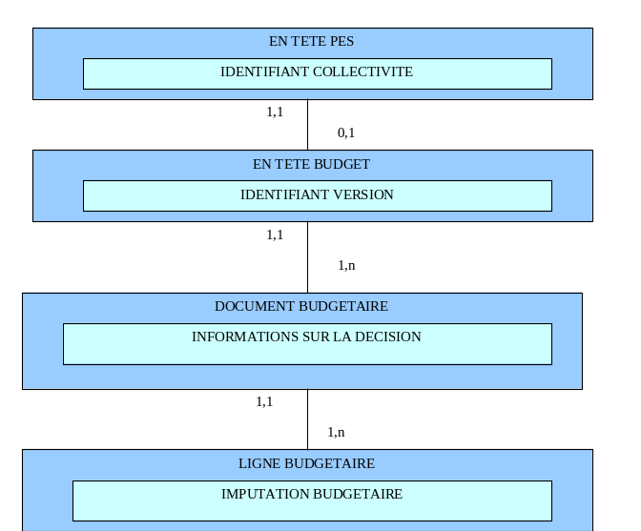
Modélisation UML
CLASSE OBLIGATOIRE
BLOC OBLIGATOIRE
CLASSE FACULTATIVE
BLOC FACULTATIF

Par rapport à la version 1 du PES, les évolutions portent :
- L’insertion dans le flux comptable des références des pièces justificatives, elles-mêmes véhiculées par le flux PES (cf. chapitre 4.2)
- L’enrichissement des objets pour les rendre autoportables

Schéma XML – Protocole Aller
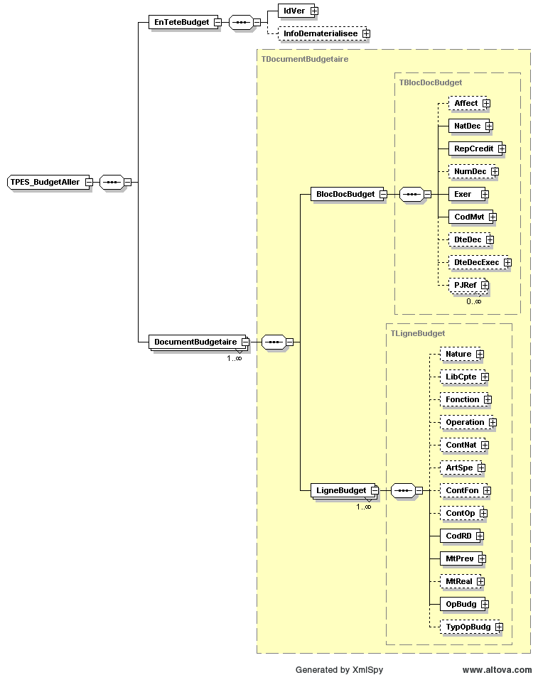

Schéma XML – Protocole Retour

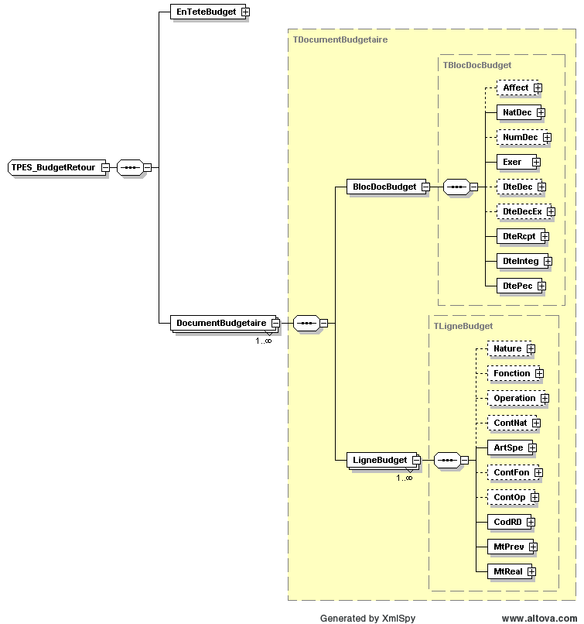

Règles de codifications spécifiques du domaine Budget
Nous présentons ci-dessous le référentiel de codification spécifique du domaine Budget.
REFERENTIEL CODIFICATION BUDGET
Code | Taille | Valeurs possibles | Description
NatDec | 2 | 01 Budget primitif, (autorisation budgétaire) / 02 Décision modificative / 03 Budget supplémentaire / 04 Virement de crédit / 05 Restes à réaliser (reports de crédit ) / 06 Délibération spéciale / 07 Budget de référence / 08 Budget de saisine/ 09 Compte administratif | Nature de la décision. Les termes "autorisation budgétaire" et "reports de crédits" sont utilisés pour les instructions M21 et M22.
RepCredit | 2 | 01 Incorporé au BP / 02 incorporé au BS | Zone permettant de déterminer si les reports de crédits sont incorporés au budget primitif ou au budget supplémentaire.
CodMvt | 1 | 1 à cumuler / 2 à substituer / 3 à déduire | Code mouvement. La valeur du code indique si, le montant des crédits figurant dans la zone "montant" doit être cumulé, substitué ou déduit du montant antérieur.
TypOpBudg | 1 | 1- opération à l'intérieur d'une section / 2 opération de section à section | Cette zone permet de déterminer si une opération d'ordre est effectuée à l'intérieur d'une même section ou bien de section à section.

Liste des blocs
Liste des blocs.
Domaine BUDGET
Nom Bloc | Parent |  |  | O/F | Pluralité | All./Ret. |  | Description
PES_BudgetAller | / |  |  | O | O | A
PES_BudgetRetour | / |  |  | O | N | R
EnTeteBudget | PES_BudgetAller |  |  | O | N | A
EnTeteBudget | PES_BudgetRetour |  |  | O | N | R
DocumentBudgetaire | PES_BudgetAller |  |  | O | O | A |  | Description du document budgétaire
DocumentBudgetaire | PES_BudgetRetour |  |  | O | O | R
BlocDocBudget | DocumentBudgetaire |  |  | O | N | A/R |  | Identité du document budgétaire : Nature de décision, numéro, exercice…
PJRef | BlocDocBudget |  |  | F | O | A |  | Pièce jointes éventuelles
LigneBudget | DocumentBudgetaire |  |  | O | O | A/R |  | Lignes du documents budgétaire : Nature, fonction, opération…

En tête PES Budget
Ce bloc permet de déterminer la version du protocole. A l’aller, le bloc parent est le bloc PES_BudgetAller, au retour, le bloc parent est le bloc PES_BudgetRetour. Il n’y a pas de bloc enfant.
BLOC EN TETE BUDGET – Obligatoire - Unique
Nom zone | O/F | All./Ret. | Type | Taille | Exemple de valeurs | Description
IdVer | O | AR | Numérique | 2 | 1 | N° de version du PES budget
InfoDematerialisee | F | A | Booleen | 1 | 1 | Précise si les blocs Budget véhiculent des informations dématérialisées (1) ou non (0).  La valeur (0) n'empêche pas de communiquer des pièces justificatives dématérialisées et leurs références (PJRef)  Si non présent considéré à ‘0’

Bloc Document Budgétaire
Ce bloc permet de déterminer le contenu du document budgétaire. A l’aller, le bloc parent est le bloc PES_BudgetAller, au retour, le bloc parent est le bloc PES_BudgetRetour. A l’aller et au retour, les blocs enfants sont les blocs BlocDocBudget et LigneBudget.
BLOC DocumentBudgetaire – Unique - Pluriel
BlocDocBudget - Facultatif - Unique
Nom zone | O/F  Coll | O/F  Hlm | O/F  Hop | A / R | Type | Taille | Exemple de valeurs | Description
Affect | F | F | F | AR | Texte | 10 |  | Critère d'affectation : Zone libre permettant à l’ordonnateur de déterminer l’affectation du dossier dans les services du comptable. Les critères d'affectation résultent d’une convention entre l'ordonnateur et le comptable.
NatDec | O | O | O | AR | Code numérique | 2 | 01 | Nature de la décision. Les termes "autorisation budgétaire" et "reports de crédits" sont utilisés pour les instructions M21 et M22.
RepCredit | O | O | O | A | Code numérique | 2 | 0 | Zone permettant de déterminer si les reports de crédits sont incorporés au budget primitif ou au budget supplémentaire. 01 Incorporé au BP / 02 incorporé au BS
NumDec | F | F | F | AR | Alphanumérique | 10 |  | N° de la décision
Exer | O | O | O | AR | Date2 | 4 | AAAA | Millésime de l'exercice budgétaire concerné
CodMvt | O | O | O | A | Code numérique | 1 | 1 | Code mouvement. La valeur du code indique si, le montant des crédits figurant dans la zone "montant" doit être cumulé, substitué ou déduit du montant antérieur.
DteDec | F | F | F | AR | Date1 | 10 | 2007-01-10 | Date de la décision
DteDecEx | F | F | F | AR | Date1 | 10 | 2007-01-10 | Date du caractère exécutoire de la décision
DteRcpt | O | O | O | R | Date1 | 10 | 2007-01-10 | Date de réception du document budgétaire chez le comptable.
DteInteg | O | O | O | R | Date1 | 10 | 2007-01-10 | Date d'intégration de la prévision chez le comptable.
DtePec | O | O | O | R | Date1 | 10 | 2007-01-10 | Date de prise en charge du document budgétaire
PJRef – Facultatif – Pluriel (A l’aller exclusivement)
Pour chaque PJ associée à l’objet, référence unique de la PJ
Voir § 4.2.1.5

Bloc Ligne Budgétaire
Ce bloc permet de déterminer le contenu de la ligne budgétaire. A l’aller et au retour, le bloc parent est le bloc DocumentBudgetaire. Il n’y a pas de bloc enfant.
BLOC LigneBudget – Obligatoire - Pluriel
Nom zone | O/F  Coll | O/F  Hlm | O/F  Hop | A / R | Type | Taille | Exemple de valeurs | Description
Nature | F | F | F | AR | Texte | 12 |  | Compte par nature.
LibCpte | F | F | F | A | Alphanumérique  Texte | 100 |  | Libellé du compte. Cette zone permet le cas échéant de personnaliser le strict libellé du compte par nature et d'y adjoindre un complément d'information.
Fonction | F | F | - | AR | Numérique  Numérique à l’aller  Texte au retour | 10 |  | Compte par fonction. Cette zone n'est servie que pour les collectivités de plus de 3500 habitants et pour les collectivités en comptabilité M14 ayant voté le budget par fonction. Pour les communes votant par nature, cette zone comporte obligatoirement la référence fonctionnelle la plus détaillée conforme à la liste des codes fonctionnels. Si la zone "contrôle fonction" est servie, la fonction doit être servie. Zone concernant seulement les collectivités utilisant l'instruction M14, M52 et M71.
Opération | F | F | - | AR | Numérique | 10 |  | Compte opération. Zone renseignée à chaque fois que la collectivité a spécifié les crédits au niveau de l'opération d'investissement. Le code opération doit être servi lorsque la zone "contrôle opération" est servie. Zone concernant seulement les collectivités utilisant l'instruction M14, M4, M52 et M71.
ContNat | F | F | - | AR | Alphanumérique  Texte | 12 |  | Contrôle compte budgétaire. Zone destinée à recevoir le niveau de vote des crédits. Le niveau décrit doit être soit identique soit plus agrégé que le niveau d'exécution. Zone non utilisée en M21.
ArtSpe | F | F | - | AR | Booléen | 1 | 0, 1, TRUE ou FALSE | Code article spécialisé. Zone permettant d'identifier les articles spécialisés. Zone non utilisée en M21. Valeurs 0=non spécialisé, 1=spécialisé. Par défaut sur 0.
ContFon | F | F | - | AR | Numérique | 10 |  | Contrôle fonction. Zone destinée à recevoir le niveau de vote des crédits. Le niveau décrit doit être soit identique soit plus agrégé que le niveau d'exécution. Zone non utilisée en M21.
ContOp | F | F | - | AR | Numérique | 10 |  | Contrôle opération. Zone destinée à recevoir le niveau de vote des crédits. Le niveau décrit doit être soit identique soit plus agrégé que le niveau d'exécution. Zone non utilisée en M21.
CodRD | O | O | O | AR | Booléen | 1 | 0, 1, TRUE ou FALSE | Code recette / dépense. Cette zone permet de déterminer le sens (recette - dépense) du crédit concerné. Valeurs: 0=recette, 1=dépense
MtPrev | O | O | O | AR | Décimal montant | 16 | 74598 | Montant signé des prévisions budgétaires.
MtReal | F | F | F | AR | Décimal montant | 16 | 5698 | Montant signé des réalisations budgétaires. Optionnel (uniquement pour le compte Administratif)
OpBudg | O | O | O | A | Booléen | 1 | 0, 1, TRUE ou FALSE | Cette zone permet d'isoler les opérations d'ordre budgétaire. Valeurs: 0=opération réelle ou mixte 1=opération d'ordre. Par défaut valeur 0.
TypOpBudg | F | F | F | A | Code numérique | 1 | 1 | Cette zone permet de déterminer si une opération d'ordre est effectuée à l'intérieur d'une même section ou bien de section à section.

Domaine Etat de l’Actif

Vue d’ensemble

Le domaine Etat de l’Actif ne s’applique qu’au protocole Aller.

Nous présentons successivement :
- La modélisation UML du domaine Etat de l’Actif.
- La modélisation XML correspondante. Cette modélisation se traduit par la définition d’un espace de noms d’URI « http://www.minefi.gouv.fr/cp/helios/pes_v2/actif/r0/aller », de suffixe ‘acta’ et la définitions de schémas XML s’y référant.
- Cette modélisation se traduit par la mise en œuvre des schémas XML suivants détaillés dans les paragraphes suivants :
- PES_EtatActif.xsd - schéma de référence, possédant l’espace de nom du domaine Etat de l’Actif «http://www.minefi.gouv.fr/cp/helios/pes_v2/actif/r0/aller» et réalisant une directive d’import de l’espace de noms d’URI ‘http://www.minefi.gouv.fr/cp/helios/pes_v2/commun
- Class_Inventaire.xsd
- Commun_Inventaire.xsd

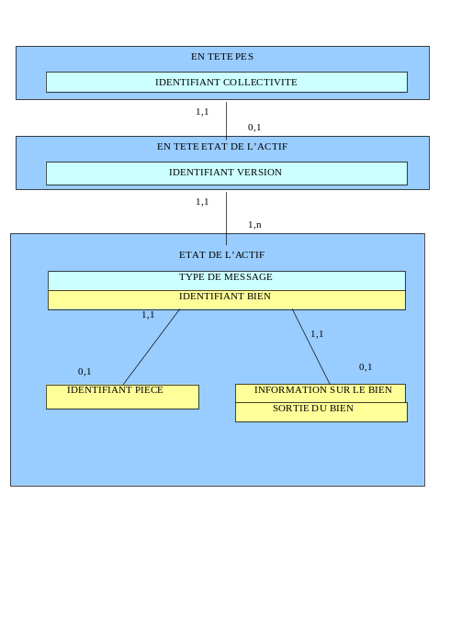
Modélisation UML
BLOC OBLIGATOIRE
CLASSE FACULTATIVE
CLASSE OBLIGATOIRE
BLOC FACULTATIF

La structure du PES Etat de l’actif est inchangée par rapport à version 1.

Schéma XML
.

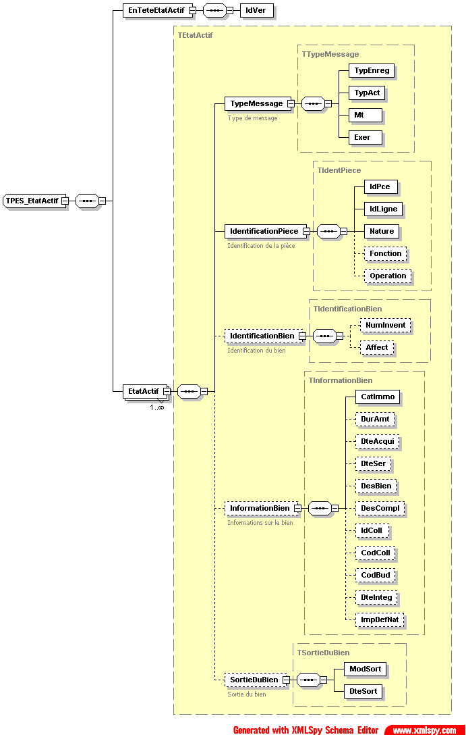

Règles de codifications spécifiques du domaine Etat de l’Actif
Nous présentons ci-dessous le référentiel de codification spécifique du domaine Etat de l’Actif, extrait document Ref [1].

REFERENTIEL CODIFICATION ETAT DE L’ACTIF
Code | Taille | Valeurs possibles | Description
TypAct | 2 | 01 acquisition / 02 sortie / 03 provisions / 04 subvention / 05 amortissement | Zone permettant de décrire le type d'action effectué sur le bien.
TypEnreg | 2 | 01 titre / 02 mandat / 03 titre de réduction-anulation / 04 mandat de réduction-annulation / 05 reprise antérieur /06 Titre annulant mandat /07 Mandat annulant titre | Type d’enregistrement. Cette zone permet de déterminer l'origine de l'opération (si l'origine de l'opération est un titre, un mandat, un titre d'annulation, un mandat d'annulation ou une reprise des antérieurs).
ModSort | 2 | 01 cession à titre onéreux / 02 cession à titre gratuit / 03 affectation / 04 destruction / 05 Mise à disposition / 06 autres /07 Mise en concession ou affermage /08 Mise en réforme | Modalité de sortie

Liste des blocs
Liste des blocs.
Domaine ETAT-ACTIF
Nom Bloc | Parent |  | O/F |  | Pluralité | All./Ret. |  | Description
PES_EtatActif | / |  | O |  | O | A
EnTeteEtatActif | PES_EtatActif |  | O |  | N | A
EtatActif | PES_EtatActif |  | O |  | O | A
TypeMessage | EtatActif |  | O |  | N | A |  | Type d’acte : acquisition, sortie… origine titre, mandat ou autre…
IdentificationPiece | EtatActif |  | O |  | N | A |  | Identification de la pièce
IdentificationBien | EtatActif |  | F |  | N | A |  | Identification sur le bien : Numéro et affectataire
InformationBien | EtatActif |  | F |  | N | A |  | Information sur le bien.
SortieDuBien | EtatActif |  | F |  | N | A |  | Mode de sortie du bien : cession, affectation …

En-tête Etat de l’actif
Ce bloc permet de déterminer la version du protocole. Le bloc parent est le bloc PES_EtatActifIl n’y a pas de bloc enfant.
BLOC EN TETE ETAT DE L'ACTIF – Obligatoire - Unique
Nom zone | O/F | All./Ret. | Type | Taille | Exemple de valeurs | Description
IdVer | O | A | Numérique | 2 | 1 | N° de version du PES inventaire

Bloc Inventaire
Ce bloc permet de déterminer l’élément d’inventaire. Le bloc parent est le bloc PES_EtatActif. Les blocs enfants sont : TypeMesage, IdentificationPiece, IdentificationBien, InformationBien, SortieDuBien.
Bloc EtatActif – Obligatoire - Pluriel
TypeMessage - obligatoire - Unique
Nom zone | O/F  Coll | O/F  Hlm | O/F  Hop | A / R | Type | Taille | Exemple de valeurs | Description
TypEnreg | O | O | O | A | Code numérique | 2 | 01 | Type d’enregistrement. Cette zone permet de déterminer l'origine de l'opération (si l'origine de l'opération est un titre, un mandat, un titre d'annulation, un mandat d'annulation ou une reprise des antérieurs).
TypAct | O | O | O | A | Code numérique | 2 | 01 | Zone permettant de décrire le type d'action effectué sur le bien.
Mt | O | O | O | A | Décimal montant | 15 | 123,45 | Montant d'acquisition, de sortie, de provision, de subvention, d'amortissement
Exer | O | O | O | A | Date2 | 4 | AAAA | Millésime de l'exercice de rattachement budgétaire.
IdentificationPiece- bloc Obligatoire - Unique
Nom zone | O/F  Coll | O/F  Hlm | O/F  Hop | A / R | Type | Taille | Exemple de valeurs | Description
IdPce | O | O | O | A | Numérique | 8 |  | N° de pièce. Mêmes caractéristiques que les zones correspondantes du PES recette et du PES dépense.
IdLigne | O | O | O | A | Numérique | 6 |  | N° de ligne de pièce. Mêmes caractéristiques que les zones correspondantes du PES recette et du PES dépense.
Nature | O | O | O | A | Texte | 12 |  | Compte par nature.
Fonction | F | F | - | A | Numérique | 10 |  | Compte fonction. Zone concernant seulement les collectivités utilisant l'instruction M14, M52 et M71.
Operation | F | F | - | A | Numérique | 10 |  | Opération. Zone concernant seulement les collectivités utilisant l'instruction M14, M4, M52 et M71.
IdentificationBien - bloc facultatif - Unique
Nom zone | O/F  Coll | O/F  Hlm | O/F  Hop | A / R | Type | Taille | Exemple de valeurs | Description
NumInvent | F | F | F | A | Texte | 25 |  | N° d’inventaire. Servi si le n° d'inventaire est définitif. Information permettant un suivi des inventaires par le comptable (zone librement renseignée par l'ordonnateur).
Affect | F | F | F | A | Texte | 10 |  | Critère d'affectation : Zone libre permettant à l’ordonnateur de déterminer l’affectation du dossier dans les services du comptable. Les critères d'affectation résultent d’une convention entre l'ordonnateur et le comptable.
InformationBien - bloc facultatif - Unique
Nom zone | O/F  Coll | O/F  Hlm | O/F  Hop | A / R | Type | Taille | Exemple de valeurs | Description
CatImmo | O | O | O | A | Texte | 6 | 01 | Catégorie immobilisation. Zone obligatoire permettant de classer le bien et de définir son type d'amortissement.
DurAmt | F | F | F | A | Numérique | 3 |  | Durée de l’amortissement (si différente de la durée déduite de la catégorie du bien). Durée en années.
DteAcqui | F | F | F | A | Date1 | 10 | 2007-01-10 | Date d’acquisition. Obligatoire si la date de mise en service n'est pas servie. La date d'acquisition n'est nécessaire qu'une fois. Par conséquent, elle est uniquement renseignée lors de l'acquisition du bien.
DteServ | F | F | F | A | Date1 | 10 | 2007-01-10 | Date de mise en service. Obligatoire si la date d'acquisition n'est pas servie.
DesBien | F | F | F | A | Texte | 250 |  | Désignation du bien. Zone libre permettant de décrire le bien concerné.
DesCompl | F | F | F | A | Texte | 100 |  | Désignation complémentaire du bien : N° de parcelle, N° d'immatriculation
IdColl | F | F | F | A | Numérique | 14 | 12345678978945 | Identifiant national de la collectivité émettrice ou destinataire (de type siret).
CodColl | F | F | F | A | Alphanumérique | 3 | 101 | Code collectivité de la collectivité émettrice ou destinataire.
CodBud | F | F | F | A | Alphanumérique | 2 | 10 | Code budget collectivité de la collectivité émettrice ou destinataire. S'il s'agit du budget principal ou si le code collectivité identifie déjà le budget collectivité, cette rubrique est mise à 00.
DteInteg | F | F | F | A | Date1 | 10 | 2007-01-10 | Date d'intégration d'une immobilisation en cours
ImpDefNat | F | F | F | A | Numérique | 12 |  | Imputation définitive compte par nature
SortieDuBien - bloc facultatif - Unique
Nom zone | O/F  Coll | O/F  Hlm | O/F  Hop | A / R | Type | Taille | Exemple de valeurs | Description
ModSort | O | O | O | A | Code numérique | 2 | 01 | Modalité de sortie du bien.
DteSort | O | O | O | A | Date1 | 10 | 2007-01-10 | Date de sortie du bien.

Domaine Marché

Vue d’ensemble

Le domaine Marché ne s’applique qu’au protocole Aller.

Nous présentons successivement :
- La modélisation UML du domaine Marché.
- La modélisation XML correspondante. Cette modélisation se traduit par la définition d’un espace de noms d’URI « http://www.minefi.gouv.fr/cp/helios/pes_v2/marche/r0/aller », de suffixe mara’ et la définitions de schémas XML s’y référant.
- Cette modélisation se traduit par la mise en œuvre des schémas XML suivants détaillés :
- PES_Marche.xsd - schéma de référence, possédant l’espace de nom du domaine Marché «http://www.minefi.gouv.fr/cp/helios/pes_v2/marche/r0/aller» et réalisant une directive d’import de l’espace de noms d’URI ‘http://www.minefi.gouv.fr/cp/helios/pes_v2/commun .
- Class_InformationMarche.xsd
- Class_TiersMarche.xsd
- CommunMarche.xsd

Modélisation UML
CLASSE OBLIGATOIRE
BLOC OBLIGATOIRE
CLASSE FACULTATIVE
BLOC FACULTATIF
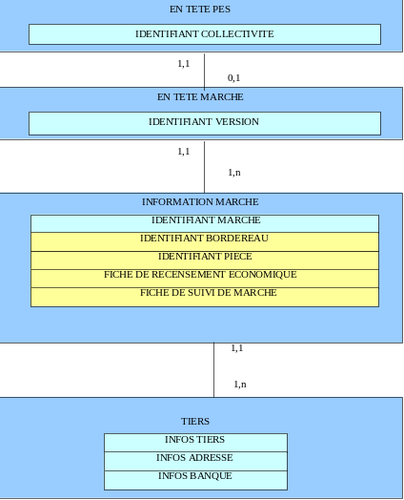

Par rapport à la version 1 du PES, les évolutions portent :
- L’insertion dans le flux comptable des références des pièces justificatives, elles-mêmes véhiculées par le flux PES (cf. chapitre 4.2)
- L’enrichissement des objets pour les rendre autoportables

Schéma XML
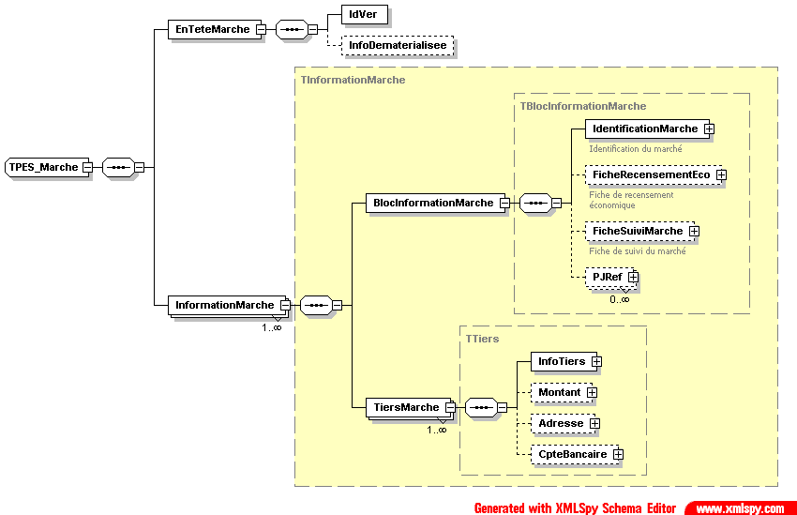

Règles de codifications spécifiques du domaine Marché
Nous présentons ci-dessous le référentiel de codification spécifique du domaine Marché, extrait document Ref [1].

REFERENTIEL CODIFICATION MARCHE
Code | Taille | Valeurs possibles | Description
TypMar | 2 | 01 initial / 02 reconduction / 03 complémentaire / 04 identique / 05 marchés de services suite à concours / 06 convention | Type de marché
TypDoc | 2 | 01 Contrat initial / 02 Avenant sans impact financier / 03 avenant positif / 04 avenant négatif / 05 avenant mixte positif/ 06 avenant mixte négatif / 07 avenant de transfert / 08 acte spécial / 09 décision de poursuivre | Type de document de marché
Passation | 2 | 01 appel d'offre ouvert / 02 appel d'offres restreint / 03 procédure adaptée/ 04 dialogue compétitif/ 05 sans mise en compétition / 06 négocié avec publicité préalable et mise en concurrence / 07 négocié sans publicité préalable et sans mise en concurrence / 08 négocié sans publicité préalable et avec mise en concurrence / 09 concours (y compris concours de maîtrise d’œuvre) /10 marché de conception – réalisation | Procédure de passation
CatCom | 2 | 01 unique / 02 tranches conditionnelles / 03 bons de commande / 04 phases | Catégorie de commande
TypDep | 2 | 01 TRAVAUX_OPERATION, 02 TRAVAUX_OUVRAGE, 03 FOURNITURE, 04 SERVICE | Cette information permet de déterminer la catégorie du marché
CarPx | 2 | 01 ferme / 02 ferme actualisable / 03 ajustable / 04 révisable | Caractéristique du prix
Prest | 2 | 01 forfaitaire / 02 mixte / 03 unitaire | Prestation. Cette zone permet de préciser les caractéristiques du prix.
GarApp | 2 | 01 retenue de garantie / 02 caution / 03 autres | Type de garantie applicables. A remplir si garantie.
TypGrp | 1 | 0- Aucun groupement, 1- Groupement solidaire, 2- Groupement conjoint | Type de groupement. Zone obligatoire si groupement.
Avance | 1 | 0- Aucune avance, 1- Avance forfaitaire, 2- Avance facultative | Avance sur marché. Zone obligatoire si avance.
TypTiers | 2 | 01 titulaire du marché / 02 co-traitant / 03 sous-traitant | Cette information permet de connaître le type de tiers.

Liste des blocs
Liste des blocs.
Domaine MARCHE
Nom Bloc | Parent |  | O/F |  | Pluralité | All./Ret. |  | Description
PES_Marche | / |  | O |  | O | A |  | Comprend le bloc Entêtemarché et le bloc InformationMarche
EnTeteMarche | PES_Marche |  | O |  | N | A
InformationMarche | PES_Marche |  | O |  | O | A
BlocInformationMarche | InformationMarche |  | O |  | N | A |  | Comprend les blocs : IdentificationMarche, FicheRecensementEco, FicheSuiviMarche, PJRef
IdentificationMarche | BlocInformationMarche |  | O |  | N | A |  | Définit de quel marché il s’agit.
FicheRecensementEco | BlocInformationMarche |  | F |  | N | A |  | La fiche de recensement économique
FicheSuiviMarche | BlocInformationMarche |  | F |  | N | A |  | La fiche de suivi de marché : définit les grandes caractéristiques du marché.
PJRef | BlocInformationMarche |  | F |  | O | A |  | Les pièces jointes
TiersMarche | InformationMarche |  | O |  | O | A |  | Le tiers comprend les blocs : InfoTiers, montant, Adresse, CpteBancaire.
InfoTiers | TiersMarche |  | O |  | N | A |  | Identification du tiers
Montant | TiersMarche |  | F |  | N | A
Adresse | TiersMarche |  | F |  | N | A |  | Adresse du tiers
CpteBancaire | TiersMarche |  | F |  | N | A |  | Compte bancaire du tiers.

En-tête Marché
Ce bloc permet de déterminer la version du protocole. Le bloc parent est le bloc PES_Marche. Il n’y a pas de bloc enfant.
BLOC EN TETE MARCHE
Identifiant version- bloc obligatoire
Nom zone | O/F | All./Ret. | Type | Taille | Exemple de valeurs | Description
IdVer | O | A | Numérique | 2 | 1 | N° de version du PES marché
InfoDematerialisee | F | A | Booleen | 1 | 1 | Précise si les blocs Marché véhiculent des informations dématérialisées (1) ou non (0).  La valeur (0) n'empêche pas de communiquer des pièces justificatives dématérialisées et leurs références (PJRef)  Si non présent considéré à ‘0’

Bloc InformationMarché
Ce bloc permet de donner les caractéristiques du marché. Le bloc parent est le bloc PES_Marche. Les blocs enfants sont les blocs : BlocInformationMarche, Tiersmarche.
Le bloc BlocInformationMarche comprend les blocs enfants : IdentificationMarche, FicheRecensementEco, FicheSuiviMarche, PJRef.
BLOC InformationMarche – Obligatoire – Pluriel
BLOC BlocInformationMarche - Obligatoire – Unique
IdentificationMarche- bloc obligatoire - unique
Nom zone | O/F  Coll | O/F  Hlm | O/F  Hop | A / R |  | Type | Taille |  | Exemple de valeurs |  | Description
Affect | F | F | F | A |  | Texte | 10 |  |  |  | Critère d'affectation : Zone libre permettant à l’ordonnateur de déterminer l’affectation du dossier dans les services du comptable. Les critères d'affectation résultent d’une convention entre l'ordonnateur et le comptable.
IdMar | O | O | O | A |  | Texte | 30 |  |  |  | Identifiant du marché. Ce n° se décompose en 4 caractères pour l'année et 10 caractères pour la référence du marché.
IdDoc | O | O | O | A |  | Texte | 2 |  |  |  | Identifiant du document de marché (avenant, décision de poursuivre,…).
FicheRecensement Eco - bloc facultatif - Unique
Nom zone | O/F  Coll | O/F  Hlm | O/F  Hop | A / R |  | Type |  | Taille |  | Exemple de valeurs | Description
Ppu | O | O | O | A |  | Numérique |  | 17 |  | ex: Siret | Identification de la personne publique (ex: Siret)
Passation | O | O | O | A |  | Code numérique |  | 2 |  | 01 | Procédure de passation
CatCom | O | O | O | A |  | Code numérique |  | 2 |  | 01 | Catégorie de commande
TypDep | F | F | F | A |  | Code numérique |  | 2 |  | 01 | Cette information permet de déterminer la catégorie du marché
OpReseau | F | F | F | F |  | Booléen |  | 1 |  | 0, 1, TRUE ou FALSE | La personne publique agit-elle en tant qu'opérateur de réseau : 0 = Non 1 = Oui
CodCPV | O | O | O | A |  | Code numérique |  | 9 |  | 012345678 | Nomenclature de référence CPV, classification unique européenne pour l'ensemble des marchés publics
NatOuvr | O | O | O | A |  | Numérique |  | 6 |  |  | Nature de l’ouvrage. Nomenclature des ouvrages en construction
MtHT | O | O | O | A |  | Décimal montant |  | 15 |  | 456,52 | Montant HT du marché ou de l'avenant
DteNotif | O | O | O | A |  | Date2 |  | 4 |  | AAAA | L'année de notification du marché au titulaire
DureeMar | O | O | O | A |  | Décimal montant |  | 6 |  | 3,00  4,25 | Durée du marché. Durée exprimée en mois.  Partie entière = nombre de mois  Partie décimale = fraction de mois, valeurs possibles :  - 0,25 = 1 semaine  - 0,50 = 2 semaines  - 0,75 = 3 semaines
Section | O | O | O | A |  | Booléen |  | 1 |  | 0, 1, TRUE ou FALSE | Section concernée. Valeurs: 0=fonctionnement / 1=investissement
Alloti | O | O | O | A |  | Booléen |  | 1 |  | 0, 1, TRUE ou FALSE | Marché alloti 0 = Non 1 = Oui
JOUE | F | F | F | A |  | Alphanumérique |  | 10 |  |  | En cas de marché alloti ayant fait l'objet d'une publication au JOUE, numéro de publication.
PME | F | F | F | A |  | Booléen |  | 1 |  | 0, 1, TRUE ou FALSE | Statut de l'entreprise 0 = PME 1 = Autre
CodeAPE | F | F | F | A |  | Alphanumérique |  | 4 |  | 702A | Nomenclature des activités principales
FicheSuiviMarche - bloc facultatif - Unique
Nom zone | O/F  Coll | O/F  Hlm | O/F  Hop | A / R | Type |  | Taille |  |  | Exemple de valeurs | Description
TypMar | O | O | O | A | Code numérique |  | 2 |  |  | 01 | Type de marché
TypDoc | F | F | F | A | Code numérique |  | 2 |  |  | 01 | Type de document de marché
IdMarIni | F | F | F | A | Alphanumérique  Texte |  | 30 |  |  |  | Référence du marché initial (4 car. Pour l'exercice, 10 pour la référence du marché). Obligatoire si marché complémentaire.
IdDocIni | F | F | F | A | Texte  Alphanumérique |  | 2 |  |  |  | Identifiant du document de marché initial (avenant, décision de poursuivre,…).
ObjMar | F | F | F | A | Texte |  | 250 |  |  |  | Objet principal du marché. Zone libre.
MultiBudg | O | O | O | A | Booléen |  | 1 |  |  | 0, 1, TRUE ou FALSE | Zone permettant de déterminer si le marché concerne ou non plusieurs budgets collectivité. Valeurs: 0=mono budget, 1=multi-budget. Par défaut, valeur 0.
CarPx | O | O | O | A | Code numérique |  | 2 |  |  | 01 | Caractéristique du prix
Prest | O | O | O | A | Code numérique |  | 2 |  |  | 01 | Prestation. Cette zone permet de préciser les caractéristiques du prix.
NatPrest | F | F | F | A | Texte |  | 50 |  |  |  | Nature de la prestation (zone libre permettant de décrire plus en détail la prestation)
GarApp | F | F | F | A | Code numérique |  | 2 |  |  | 01 | Type de garantie applicable. A remplir si garantie.
DelaiGar | F | F | F | A | Numérique |  | 2 |  |  |  | Délai de garantie. Ce délai est exprimé en mois. A remplir si garantie.
MtGar | F | F | F | A | Décimal montant |  | 15 |  |  | 789,52 | Montant de la garantie ou montant de la caution
TxGar | F | F | F | A | Décimal taux |  | 5 |  |  | 4,60 | Taux de retenue de la garantie
TypGrp | F | F | F | A | Code numérique |  | 1 |  |  | 0 | Type de groupement. Zone obligatoire si groupement.
MtGlobSSTrait | F | F | F | A | Décimal montant |  | 15 |  |  | 789,52 | Montant de la part globale sous-traitée ou co-traitée. A remplir si sous-traitant ou co-traitant.
DteExec | O | O | O | A | Date1 |  | 10 |  |  | 2007-01-10 | La date du caractère exécutoire du marché
DteOrdServ | O | O | O | A | Date1 |  | 10 |  |  | 2007-01-10 | La date de l’ordre de service
MarSimp | O | O | O | A |  | Booléen |  | 1 |  | 0, 1, TRUE ou FALSE | Marché art. 29 : Les prestations visées par l'art. 29 ne sont pas soumises à un régime allégé. Valeurs: 0=non, 1=oui
Avance | F | F | F | A |  | Code numérique |  | 1 |  | 0 | Avance sur marché. Zone obligatoire si avance.
Penalite | O | O | O | A |  | Booléen |  | 1 |  | 0, 1, TRUE ou FALSE | Pénalités de retard. Valeurs: 0=aucune, 1=pénalité de retard prévu au contrat. Par défaut, valeur 0.
PJRef – Facultatif - Pluriel
Pour chaque PJ associée à l’objet, référence unique de la PJ
Voir § 4.2.1.5

Bloc Tiers
Ce bloc définit le tiers. A l’aller et au retour, le bloc parent est le bloc LigneDePiece. Les blocs enfants du bloc Tiers sont : InfoTiers, Montant, Adresse, CpteBancaire.
BLOC TiersMarche – Obligatoire – Pluriel
InfoTiers- bloc obligatoire - Unique
Nom zone | O/F  Coll | O/F  Hlm | O/F  Hop | A / R | Type |  |  | Taille | Exemple de valeurs | Description
IdTiers | F | F | F | A | Texte |  |  | 15 | 12345678945612 | Identifiant national du tiers de type numéro siret ou numéro finess
NatIdTiers | F | F | F | A | Code numérique |  |  | 2 | 01 | Type d'identifiant national utilisé: Cette information permet de déterminer la nature de l'identifiant de la zone "IDTIERS"
DteIdTiers | F | F | F | A | Date1 |  |  | 10 | 2007-01-10
RefTiers | F | F | F | A | Texte |  |  | 30 | P123 | Référence attribuée au tiers par l’ordonnateur : Zone destinée à recevoir une référence ou un identifiant du tiers, éventuellement géré par l'ordonnateur.
CatTiers | O | O | O | A | Code numérique |  |  | 2 | 01 | Information destinée à identifier la catégorie du tiers. Par défaut sur 01.
NatJur | O | O | O | A | Code numérique |  |  | 2 | 00 | Information destinée à identifier la nature juridique du tiers. Par défaut sur 00.
TypTiers | O | O | O | A | Code numérique |  |  | 2 | 01 titulaire du marché / 02 co-traitant / 03 sous-traitant | Cette information permet de connaître le type de tiers.
Civilite | F | F | F | A | Texte |  |  | 10 |  | Etat civil du tiers : Zone destinée à recevoir de manière abrégée l'état civil (Mr, Mme, Mlle…), la qualité (Cdt,...) du tiers.
Nom | O | O | O | A | Texte |  |  | 38 |  | Raison sociale / Nom : Norme postale
ComplNom | F | F | F | A | Texte |  |  | 38 |  | Complémént de nom : Norme postale
Prenom | F | F | F | A | Texte |  |  | 38 |  | Prénom
Montant - bloc facultatif – Unique.
Nom zone | O/F  Coll | O/F  Hlm | O/F  Hop | A / R | Type |  |  | Taille | Exemple de valeurs | Description
Mt | O | O | O | A | Décimal montant |  |  | 15 | 4569878,21 | Montant hors taxe de la part individuelle par sous-traitant ou par co-traitant. Zone obligatoire si le tiers est un sous-traitant ou un co-traitant.
Adresse – Facultatif - Unique
Voir § 4.2.1.3
Compte Bancaire – Facultatif - Unique
Voir § 4.2.1.4

Domaine Comptabilité

Vue d’ensemble

Le domaine Comptabilité ne s’applique qu’au protocole Retour :

Nous présentons successivement :
- La modélisation UML du domaine Comptabilité.
- La modélisation XML correspondante. Cette modélisation se traduit par la mise en œuvre des schémas XML suivants détaillés dans les paragraphes suivants :
- PES_Comptabilité.xsd - schéma de référence, possédant l’espace de nom du domaine Comptabilité « http://www.minefi.gouv.fr/cp/helios/pes_v2/comptabilite/v0/retour » et réalisant une directive d’import de l’espace de noms d’URI ‘http://www.minefi.gouv.fr/cp/helios/pes_v2/commun .
- Class_Compte.xsd
- Class_Ecriture.xsd
- Commun_Comptabilite.xsd

Modélisation UML
BLOC FACULTATIF
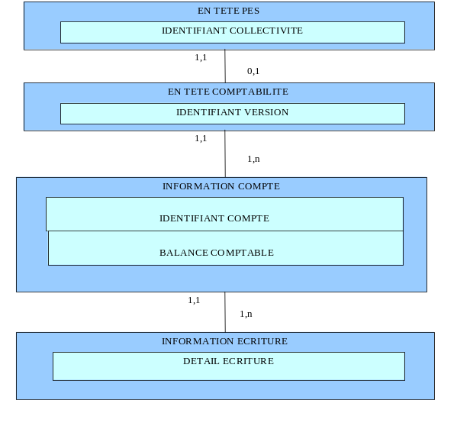
CLASSE OBLIGATOIRE
BLOC OBLIGATOIRE
CLASSE FACULTATIVE

Schéma XML
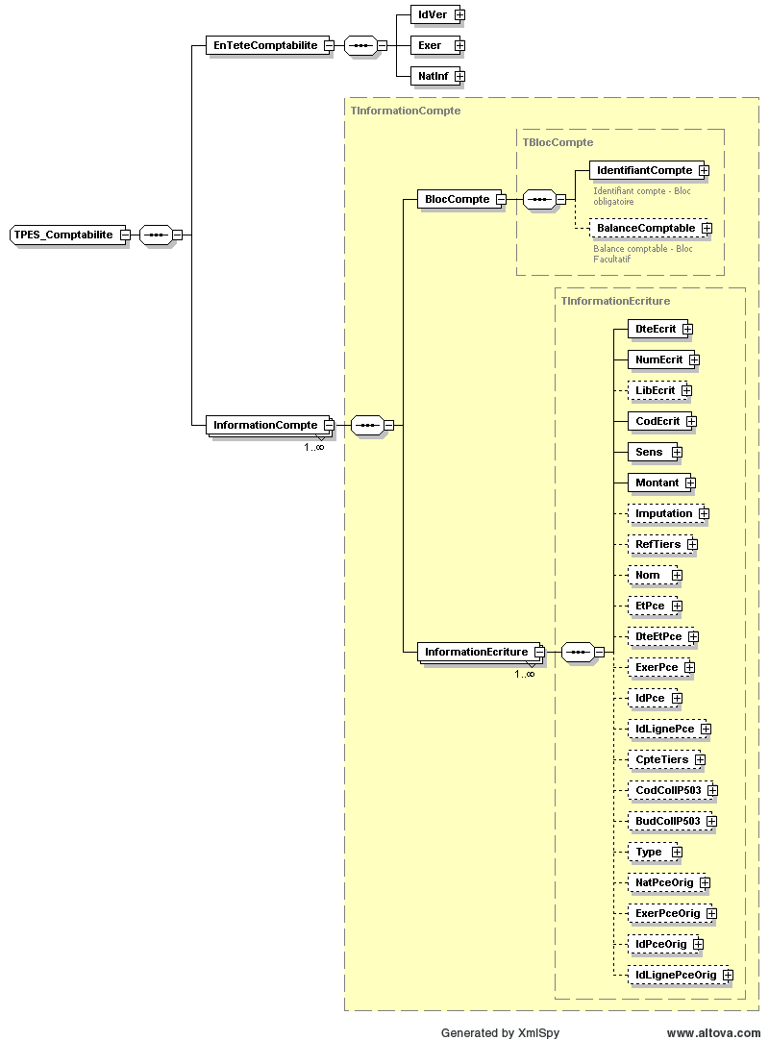

Règles de codifications spécifiques du domaine Comptabilité
Nous présentons ci-dessous le référentiel de codification spécifique du domaine Comptabilité.
REFERENTIEL CODIFICATION COMPTABILITE
Code | Taille | Valeurs possibles | Description
NatInf | 1 | 0- Stock détaillé, 1- Stock globalisé, 2- Flux détaillé, 3- Flux globalisé | Nature du retour d'information demandé par l'ordonnateur (informatif). Le type de retour d'information est paramétré dans l'application Hélios.
NatPceOrig | 2 | 01-Titre, 02- Mandat, 03- Liste non valeur- 04 Pièce émargement | Type de la pièce de rattachement
CodEcrit | 2 | 10 Prise en charge de titre/ 11 Prise en charge de mandat/ 12 Prise en charge de titre rectificatif/ 13 Prise en charge de mandat rectificatif/ 14 prise en charge majoration et frais/ 16 Emargement de titre/ 17 Emargement de mandat/ 18 Emargement de titre rectificatif/ 19 Emargement de mandat rectificatif/ 20 Opération de recette/ 30 Opération de dépense/ 40 Opération sur la TVA/ 50 Budget rattaché-Mvt affectant le compte de liaison/ 51 Opération sur compte de tiers sans pièce/ 60 Opération sur les balances d'entrée/ 70 Virement entre comptes de tiers/ 71 Rattachement des frais de poursuites/ 72 Régularisation de recette/ 73 Régularisation de dépense/ 74 Rectification d'erreur matérielle | Code de l’écriture (référence protocole OCRE)

Liste des blocs
Liste des blocs.
Domaine BUDGET
Nom Bloc | Parent |  | O/F |  | Pluralité | All./Ret. |  | Description
PES_Comptabilite | / |  | O |  | N | R
EnTeteComptabilite | PES_Comptabilite |  | O |  | N | R
InformationCompte | PES_Comptabilite |  | O |  | O | R
BlocCompte | InformationCompte |  | O |  | N | R |  | Comprend L’identifiant du Compte et la Balance comptable.
IdentifiantCompte | BlocCompte |  | O |  | N | R
BalanceComptable | BlocCompte |  | F |  | N | R
InformationEcriture | InformationCompte |  | O |  | O | R |  | Détail des écritures.

En-tête Comptabilité
Ce bloc permet de déterminer la version du protocole. Le bloc parent est le bloc PES_Comptabilite. Il n’y a pas de bloc enfant.
BLOC EnteteComptabilite – Obligatoire - Unique
Nom zone | O/F | All./Ret. | Type | Taille | Exemple de valeurs | Description
IdVer | O | R | Numérique | 2 | 1 | N° de version du PES comptabilité
Exer | O | R | Date2 | 4 | AAAA | Millésime de l'exercice budgétaire concerné
NatInf | O | R | Code numérique | 1 | 0 | Nature du retour d'information demandé par l'ordonnateur (informatif). Le type de retour d'information est paramétré dans l'application Hélios.

Bloc InformationCompte.
Ce bloc permet de définir le compte concerné. Le bloc parent du bloc est le bloc PES_Comptabilite. Les blocs enfants sont les blocs : BlocCompte, InformationEcriture.
Le Bloc BlocCompte a pour enfant les blocs : IdentifiantCompte, Balancecomptable.
BLOC COMPTE – Obligatoire - Uniqaue
Identification compte- bloc obligatoire - Unique
Nom zone | O/F  Coll | O/F  Hlm | O/F  Hop | A / R | Type | Taille | Exemple de valeurs | Description
NumCpte | O | O | O | R | Texte | 12 |  | Numéro de compte budgétaire de tiers ou financiers
Balance comptable- bloc facultatif - Unique
Nom zone | O/F  Coll | O/F  Hlm | O/F  Hop | A / R | Type | Taille | Exemple de valeurs | Description
SldDef | O | O | O | R | Booléen | 1 | 0, 1, TRUE ou FALSE | Solde définitif (Balance d'entrée). Valeurs: 0=oui, 1=non
MtBeDeb | O | O | O | R | Décimal Montant | 15 | 456,12 | Montant de la balance d'entrée débit.
MtBeCred | O | O | O | R | Décimal  Montant | 15 | 7852,23 | Montant de la balance d'entrée crédit.
MtOpDeb | O | O | O | R | Décimal  Montant | 15 | 8569,45 | Montant de toutes les opérations de l'exercice débit.
MtOpCred | O | O | O | R | Décimal  Montant | 15 | 789456123,1 | Montant de toutes les opérations de l'exercice crédit.
MtAnnTitre | F | F | F | R | Décimal  Montant | 15 | 85,12 | Montant des annulations de titre de l’exercice.
MtAnnMdt | F | F | F | R | Décimal  Montant | 15 | 45,23 | Montant des annulations de mandat de l’exercice.
MtBudgPrim | F | F | F | R | Décimal  Montant | 15 | 895632147896,25 | Montant du budget primitif
MtBudgSupp | F | F | F | R | Décimal  Montant | 15 | 4562398,85 | Montant des budgets supplémentaires
MtDecMod | F | F | F | R | Décimal  Montant | 15 | 8596,52 | Montants des décisions modificatives

Bloc Ecriture
Ce bloc permet de définir les écritures passées. Le bloc parent du bloc est le bloc InformationCompte. Il n’y a pas de bloc enfant.
BLOC InformationEcriture - Obligatoire - Pluriel
Nom zone | O/F  Coll | O/F  Hlm | O/F  Hop | A / R | Type | Taille | Exemple de valeurs | Description
DteEcrit | O | O | O | R | Date1 | 10 | 2007-01-10 | Date de l'écriture
NumEcrit | O | O | O | R | Alphanumérique | 6 |  | N° de l'écriture
LibEcrit | F | F | F | R | Texte | 100 |  | Libellé de l'écriture
CodEcrit | O | O | O | R | Code numérique | 2 | 10 | Code de l’écriture (référence protocole OCRE)
Sens | O | O | O | R | Booléen | 1 | 0, 1, TRUE ou FALSE | Sens de l'écriture. Valeurs: 0=débit, 1=crédit
Montant | O | O | O | R | Décimal montant | 16 | -456123789636,85 | Montant signé de l'écriture.
Imputation | F | F | F | R | Texte | 12 |  | Servie à l’initiative du comptable pour les écritures à régulariser.
RefTiers | F | F | F | R | Texte | 30 | P123 | Référence attribuée au tiers par l’ordonnateur  Zone destinée à recevoir une référence ou un identifiant, éventuellement géré par l'ordonnateur, autorisant le regroupement des mandats (utilisé pour les retours concernant les titres et les mandats).
Nom | F | F | F | R | Texte | 38 |  | Raison sociale / Nom du débiteur ou du créancier  (utilisé pour les retours concernant les titres et les mandats).
EtPce | F | F | F | R | Code numérique | 2 | 15 | Code de l'étape de recouvrement  Zone indiquant le stade amiable ou contentieux de la pièce. Cette zone permet de suivre les différentes étapes amiables et contentieuses (actes de poursuite) de la pièce (utilisé pour les retours titres).  00- Avis Somme à payer/ 01- Lettre de rappel / 02- Commandement / 03- Mise en demeure / 04- Saisie attribution, 05- Saisie attribution CAF /06- Saisie vente / 07- Saisie rémunération / 08- Vente / 09- poursuites extérieure / 10- Saisie des coffres-forts / 11- Saisie des véhicules à moteur / 12- Saisie des valeurs mobilières de placement et autres biens d'associés, 13 – Autorisation Commandement, 14 – Autorisation saisie, 15- Avis avant état de porsuite extérieure, 16 – Phase comminatoire, 17-OTD Employeur, 18 – OTD Bancaire, 19 – OTD Autre tiers
DteEtPce | F | F | F | R | Date1 | 10 | 2007-01-10 | Date de mise à jour du libellé de l'étape de recouvrement  Date à laquelle la pièce est arrivée à l'étape amiable ou contentieuse décrite ci dessus
CodAct | F | F | F | R | Numérique | 3 |  | INUTILISE (comptabilité avec le V1.5)
ExerPce | F | F | F | R | Date2 | 4 | AAAA | Exercice de la pièce
IdPce | F | F | F | R | Numérique | 13 |  | Numéro de la pièce du compte budgétaire de contrepartie.
IdLignePce | F | F | F | R | Numérique | 6 |  | N° de la ligne de pièce du compte budgétaire de contrepartie
CpteTiers | F | F | F | R | Numérique | 12 | 401 | Compte de tiers et financiers.  Nécessaire à OCRE  Uniquement en cas de retour détaillé et pour les collectivités dotées de comptes de tiers
CodCollP503 | F | F | F | R | Alphanumérique | 3 |  | Zone utilisée uniquement dans le cas de retour détaillé afin d'indiquer, lorsqu'il s'agit d'un mouvement affectant une pièce à régulariser, le budget collectivité concerné par cette pièce (donnée reprise du protocole OCRE).
BudCollP503 | F | F | F | R | Alphanumérique | 2 |  | Code budget P503 concerné par la pièce à régulariser
Type | F | F | F | R | Code Numérique | 1 | 1 Titre, 2 Mandat, 3 P503, 4 Tiers | Type d'article concerné par le retour d'information (protocole OCRE)
NatPceOrig | F | F | F | R | Code Numérique | 2 | 00 | Type de la pièce de rattachement
ExerPceOrig | F | F | F | R | Date2 | 4 | AAAA | Exercice de la pièce de rattachement
IdPceOrig | F | F | F | R | Numérique | 8 |  | Numéro de la pièce de rattachement
IdLignePceOrig | F | F | F | R | Numérique | 6 |  | N° de la ligne de pièce de rattachement

Domaine Etat du Passif

Vue d’ensemble

Le domaine Etat du Passif ne s’applique qu’au protocole Aller :

Nous présentons successivement :
- La modélisation UML du domaine Etat du Passif.
- La modélisation XML correspondante. Cette modélisation se traduit par la définition d’un espace de noms d’URI « http://www.minefi.gouv.fr/cp/helios/pes_v2/emprunt/r0/aller », de suffixe empa’ et la définitions de schémas XML s’y référant.
- Les schémas XML correspondant sont
- PES_EtatPassif.xsd - schéma de référence, possédant l’espace de nom du domaine «http://www.minefi.gouv.fr/cp/helios/pes_v2/emprunt/r0/aller» et réalisant une directive d’import de l’espace de noms d’URI ‘http://www.minefi.gouv.fr/cp/helios/pes_v2/commun .
- Class_Emprunt.xsd
- Class_TiersEmprunt.xsd
- Commun_Emprunt.xsd

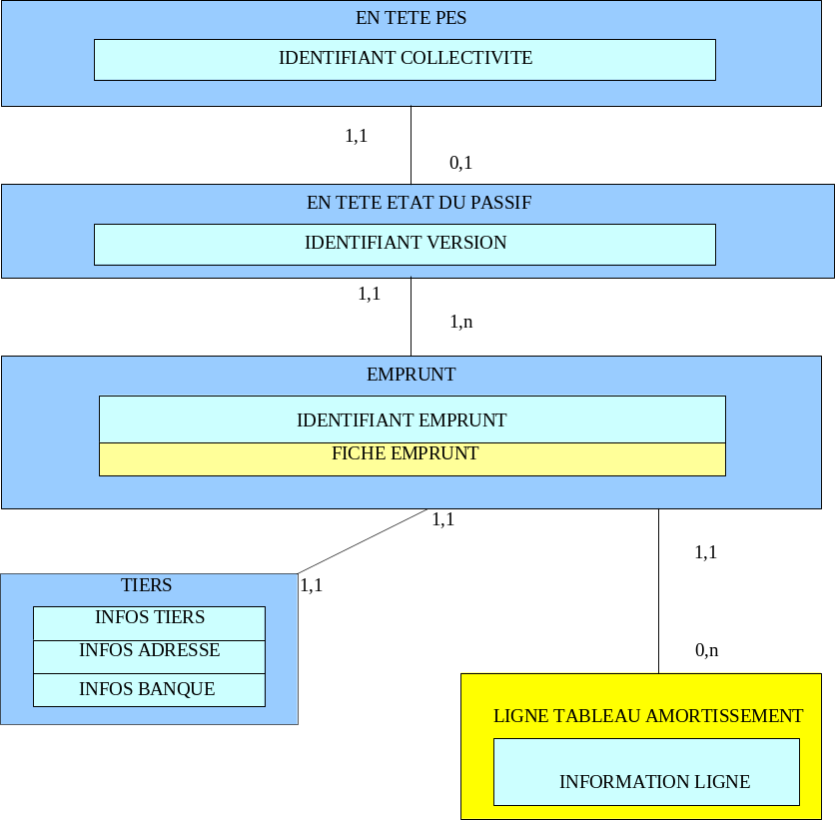Modélisation UML
CLASSE OBLIGATOIRE
BLOC OBLIGATOIRE
CLASSE FACULTATIVE
BLOC FACULTATIF

Schéma XML

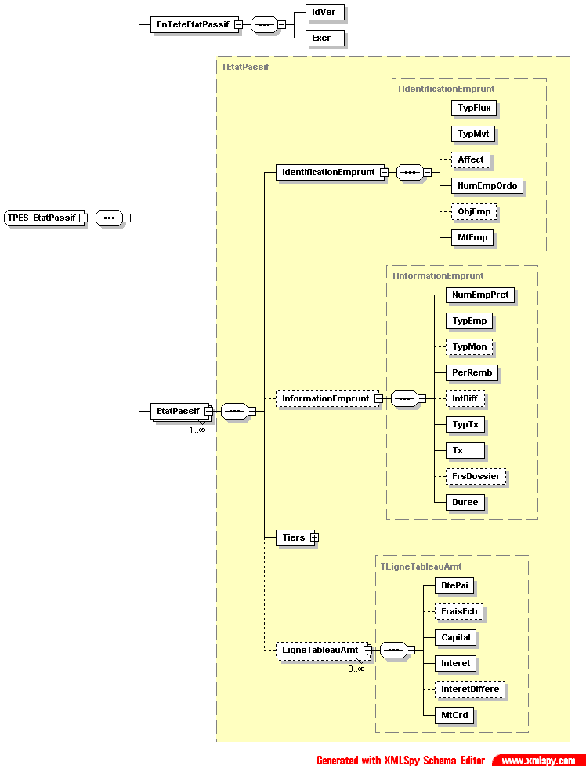

Règles de codifications spécifiques du domaine Etat du Passif
Nous présentons ci-dessous le référentiel de codification spécifique du domaine Etat du Passif.
REFERENTIEL CODIFICATION ETAT DU PASSIF
Code | Taille | Valeurs possibles | Description
TypFlux | 2 | 01 – Fiche d’emprunts 02- Tableau d’amortissements | Type de flux
TypMvt | 2 | 01 nouvel emprunt / 02 mise à jour | Type de mouvement
TypEmp | 2 | 01 ordinaire / 02 à tranche / 03 swap | Type d'emprunt
TypMon | 2 | 01 Euro/ 02 Franc Pacifique/ 03 Dollar US/ 04 Yen / 05 Francs suisse/ 06 Livre sterling | Type de monnaie emprunté
PerRemb | 2 | 01 mensuelle / 02 bi-mensuelle / 03 semestrielle / 04 annuelle / 05 bimestrielle /06 trimestrielle | Périodicité du remboursement
TypTx | 2 | 01 fixe / 02 révisable / 03 variable | Type de taux

Liste des blocs
Liste des blocs.
Domaine BUDGET
Nom Bloc | Parent |  | O/F |  | Pluralité | All./Ret. |  | Description
PES_EtatPassif |  |  | O |  | O | A
EnTeteEtatPassif | PES_EtatPassif |  | O |  | N | A |  | Version du protocole
EtatPassif | PES_EtatPassif |  | O |  | O | A |  | Etat du passif proprement dit. Comprend les blocs : IdentificationEmprunt, InformationEmprunt, Tiers, LigneTableauAmt
IdentificationEmprunt | EtatPassif |  | O |  | N | A |  | Identification de l’emprunt
InformationEmprunt | EtatPassif |  | F |  | N | A |  | Caractéristiques de l’emprunt
Tiers | EtatPassif |  | O |  | N | A |  | Bloc tiers comprenant : Le bloc infoTiers, Adresse, Cptebancaire
InfoTiers | Tiers |  | O |  | N | A |  | Identité du tiers
Adresse | Tiers |  | F |  | N | A |  | Adresse du tiers
CpteBancaire | Tiers |  | F |  | N | A |  | Références bancaires du tiers
LigneTableauAmt | EtatPassif |  | O |  | O | A |  | Tableau d’amortissement.

En-tête Etat du passif.
Ce bloc permet de déterminer la version du protocole. Le bloc parent est le bloc PES_EtatPassif. Il n’y a pas de bloc enfant.
BLOC EnTeteEtatPassif - Obligatoire - unique
Nom zone | O/F | All./Ret. | Type | Taille | Exemple de valeurs | Description
IdVer | O | A | Numérique | 2 | 1 | N° de version du PES état du passif
Exer | O | A | Date2 | 4 | AAAA | Millésime de l'exercice budgétaire concerné

Bloc Identification Emprunt.
Ce bloc permet d’identifier l’emprunt. Le bloc IdentificationEmprunt a pour parent, le bloc EtatPassif qui lui même a pour parent le bloc PES_EtatPassif.
Le bloc EtatPassif a pour enfant les blocs : IdentificationEmprunt, InformationEmprunt, Tiers, LigneTableauAmt.
Le bloc IdentificationEmprunt n’a pas de bloc enfant.
BLOC EtatPassif - Obligatoire - Pluriel
IdentificationEmprunt- bloc obligatoire - Unique
Nom zone | O/F  Coll | O/F  Hlm | O/F  Hop | A / R | Type | Taille | Exemple de valeurs | Description
TypFlux | O | O | O | A | Code numérique | 2 | 01 | Type de flux.
TypMvt | O | O | O | A | Code numérique | 2 | 01 | Type de mouvement
Affect | F | F | F | A | Texte | 10 |  | Critère d'affectation : Zone libre permettant à l’ordonnateur de déterminer l’affectation du dossier dans les services du comptable. Les critères d'affectation résultent d’une convention entre l'ordonnateur et le comptable.
NumEmpOrdo | O | O | O | A | Alphanumérique  Texte | 24 |  | N° d'emprunt attribué par l’ordonnateur .
ObjEmp | F | F | F | A | Texte | 250 |  | Objet de l'emprunt.
MtEmp | O | O | O | A | Decimal montant | 15 | 123456789963,45 | Montant initial de l'emprunt.

Bloc Information Emprunt.
Ce bloc permet de donner les caractéristiques de l’emprunt. Le bloc parent est le bloc EtatPassif. Ce bloc n’a pas de bloc enfant.
BLOC EtatPassif - Obligatoire - Pluriel
InformationEmprunt- bloc facultatif - Unique
Nom zone | O/F  Coll | O/F  Hlm | O/F  Hop | A / R | Type | Taille | Exemple de valeurs | Description
NumEmpPret | O | O | O | A | Texte | 24 |  | N° d'emprunt attribué par l’organisme prêteur.
TypEmp | O | O | O | A | Code numérique | 2 | 01 | Type d'emprunt
TypMon | F | F | F | A | Code numérique | 2 | 01 | Type de monnaie empruntée.
PerRemb | O | O | O | A | Code numérique | 2 | 01 | Périodicité du remboursement
IntDiff | F | F | F | A | Decimal taux | 15 |  | Montant des intérêts différés
TypTx | O | O | O | A | Code numérique | 2 | 01 | Type de taux
Tx | O | O | O | A | Décimal Taux | 5 | 15,25 | Taux d'intérêt
FrsDossier | F | F | F | A | Decimal montant | 15 | 56,85 | Frais de dossier
Duree | O | O | O | A | Numérique | 3 |  | Durée de l'emprunt. Exprimé en mois.

Bloc Tiers
Ce bloc permet de définit le tiers. Le bloc parent est le bloc EtatPassif. Les blocs enfants sont les blocs InfoTiers, Adresse, CpteBancaire.
BLOC EtatPassif - Obligatoire - Pluriel
Bloc Tiers- bloc obligatoire - Unique
Nom zone | O/F  Coll | O/F  Hlm | O/F  Hop | A / R | Type | Taille | Exemple de valeurs | Description
IdTiers | F | F | F | A | Texte | 15 | 12345678945612 | Identifiant national d'une personne de type siret
Civilite | F | F | F | A | Texte | 10 |  | Etat civil du tiers : Zone destinée à recevoir de manière abrégée l'état civil (Mr, Mme, Mlle…), la qualité (Cdt,...) du tiers.
Nom | O | O | O | A | Texte | 38 |  | Raison sociale / Nom : Norme postale
ComplNom | F | F | F | A | Texte | 38 |  | Complément de nom : Norme postale
Prenom | F | F | F | A | Texte | 38 |  | Prénom
Adresse – Facultatif - Unique
Voir § 4.2.1.3
CompteBancaire – Facultatif - Unique
Voir § 4.2.1.4

Bloc Tableau d’amortissement
Ce bloc permet de déterminer le tableau d’amortissement. Le bloc parent est le bloc « EtatPassif ». Il n’y a pas de bloc enfant.
BLOC EtatPassif - Obligatoire - Pluriel
LigneTableauAmt – Bloc facultatif - Pluriel
Nom zone | O/F  Coll | O/F  Hlm | O/F  Hop | A / R | Type | Taille | Exemple de valeurs | Description
DtePai | O | O | O | A | Date1 | 10 |  | Échéance
FraisEch | F | F | F | A | Decimal montant | 15 |  | Frais d'échéance
Capital | O | O | O | A | Decimal montant | 15 |  | Part capital
Interet | O | O | O | A | Decimal montant | 15 |  | Part intérêt
InteretDiffere | F | F | F |  | Decimal montant | 15 |  | Montant intérêt différé
MtCrd | O | O | O | A | Decimal montant | 15 |  | Montant du capital restant dû (après paiement échéance)

Dictionnaire des messages

Présentation générale

Définition
Les données transmises entre un ordonnateur et HELIOS sont véhiculées dans des messages, adressés par un émetteur à un destinataire (cf. 5.2).
Un message correspond toujours à un fichier informatisé dont le nom interne a une structure conventionnelle. Il inclut sa date d’émission pour une longueur totale de 41 caractères maximum.
- Code du type de fichiers sur 7 caractères.
- Sigle de l’émetteur sur 10 caractères maximum.
- Sigle du récepteur sur 10 caractères maximum.
- Date/heure/minute/seconde de génération du fichier (format 2007-01-10HHNNSS)

Les sigles de l’émetteur et de récepteurs sont communiqués à chaque partenaire par la DGCP.

Différents types de messages et modalités de circulation
Les messages suivants sont définis, chacun d’eux étant identifiés par un code de type de fichiers structuré de la manière suivante :
- Les trois premiers caractères sont imposés : PES.
- Les trois caractères suivants identifient le type de message
- Le numéro situé en fin de code de fichier (‘i’) donne un numéro de version du message.

Nom du message | Type de fichier | Objet | Circulation
PES Aller | PESALR2 | Protocole Aller | Ordonnateur vers HELIOS.
Ack | PESACK2 | Acquit par HELIOS d’un message de type PES Aller | HELIOS vers ordonnateur
Nack | PESREJ2 | Rejet par HELIOS d’un message de type PES Aller | HELIOS vers ordonnateur
PES Retour | PESRET2 | Protocole Retour | HELIOS vers ordonnateur.

Principes de modélisation XML
Les schémas XML décrivant les messages du PES (PES_Ack.xsd, PES_Nack.xsd, PES_Aller_1.1.xsd, PES_Retour.xsd), sont stockés à la racine du répertoire SchemaPES/PESV2/Rev0
Les messages PES_Aller, PES_Ack et PES_Nack sont en référence à l’espace de noms « http://www.minefi.gouv.fr/cp/helios/pes_v2/Rev0/aller» de suffixe ‘pesa’
Le message PES_Retour est en référence à l’espace de noms « http://www.minefi.gouv.fr/cp/helios/pes_v2/Rev0/retour» de suffixe ‘pesr’.
Ces messages PES_Aller et PES_Retour incorporent (instruction « xs:import ») les schémas racines des différents domaines fonctionnels du PES ainsi que ceux de XML signature, Xades, Encryption selon une logique présentée aux paragraphes 5.5 et 5.6.

Structure générale d’un message

Définition

Un message se compose toujours des parties suivantes :
- Une enveloppe technique comprenant les champs suivants :
- Les paramètres du message
- Le numéro de version du message. Ce numéro est relatif à l’enveloppe.
- Le code du type de fichier tel que défini en 5.1.
- Le nom du fichier.

- La carte de visite du partenaire émetteur. Cette dernière contient les champs suivants :
- Le sigle de l’émetteur tel que défini en 5.1.
- L’adresse physique de l’émetteur.
- La carte de visite du partenaire récepteur. Cette dernière contient les champs suivants :
- Le sigle de l’émetteur tel que défini en 5.1.
- L’adresse physique du récepteur.
- Le corps du message, selon une structure décrite dans les paragraphes suivants.

Attention : le nom physique du fichier transmis peut être différent du nom déclaré dans le message, en particulier si le nom intègre une déclaration de l’heure précise de constitution du fichier.

Enveloppe technique

Liste des blocs
Liste des blocs.
Enveloppe Technique.
Nom Bloc | Parent |  | O/F |  | Pluralité | All./Ret. |  | Description
Enveloppe |  |  | O |  | N | A/R |  | ENVELOPPE TECHNIQUE.
Parametres | Enveloppe |  | O |  | N | A/R
Emetteur | Enveloppe |  | F |  | N | A/R
Recepteur | Enveloppe |  | F |  | N | A/R

Représentation des données
Bloc Enveloppe – Obligatoire - Unique
Bloc Parametres – Obligatoire - Unique
Nom zone | O/F | All./Ret. | Type | Taille | Exemple de valeurs | Description
Version | O | A/R | Numérique | 2 | 1 | Numéro de version du message.
TypeFic | O | A/R | Texte | 32 | PESALR1 | Identifiant du message
NomFic | O | A/R | Texte | 100 | PESALR1COL121HELIOS120030402120222 | Nom du fichier
Bloc Emetteur – Facultatif - Unique
Nom zone | O/F | All./Ret. | Type | Taille | Exemple de valeurs | Description
Sigle | F | A/R | Texte | 32 | Chaîne de caractères | Référence technique fournie par HELIOS.
Adresse | F | A/R | Texte | 38 | Une adresse | Raison sociale / Nom : Norme postale
Bloc Recepteur – Facultatif - Unique
Nom zone | O/F | All./Ret. | Type | Taille | Exemple de valeurs | Description
Sigle | F | A/R | Texte | 32 | Chaîne de caractères | Référence technique fournie par HELIOS.
Adresse | F | A/R | Texte | 38 | Une adresse | Raison sociale / Nom : Norme postale

Message d’Acquit

Ce paragraphe ne concerne que les messages faisant l’objet d’une transmission asynchrone (CFT).
Chaque message émis par un ordonnateur ayant fait l’objet d’une intégration réussie dans HELIOS (données mises à disposition du comptable) fait l’objet d’un message Acquit délivré par HELIOS vers l’ordonnateur.

Bloc de données Acquit

Le message Acquit (« PESACK1 ») fournit le nom du fichier qui fait l’objet de l’acquittement

ACQUIT
Paramètre du message
Nom zone | O/F | All./Ret. | Type | Taille | Exemple de valeurs | Description
NomFic | O | R | Texte | 100 | PESALR1COL121HELIOS120030402120222 | Nom du fichier

Assemblage d’un message Acquit

Un message d’acquit est formé de la concaténation de deux blocs :
- Une enveloppe technique construite en conformité au schéma Class_Enveloppe.xd
- Le bloc de données acquit construit en conformité au schéma Class_Acquit.xsd.
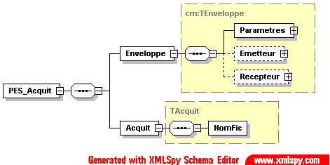

Message de Non Acquit
Chaque message émis par un ordonnateur faisant l’objet d’un échec d’intégration dans HELIOS fait l’objet d’un message de Non Acquit. Le message de Non Acquit fournit :
- Le nom du fichier ayant fait l’objet d’un rejet.
- La cause du rejet.

Bloc de données de Non Acquit
Le message de Non Acquit (« PESREJ2 ») fournit le nom du fichier qui fait l’objet d’un non acquittement ainsi que la cause du rejet.
ACQUIT
Paramètre du message
Nom zone | O/F | All./Ret. | Type | Taille | Exemple de valeurs | Description
NomFic | O | R | Texte | 100 | PESALR1COL121HELIOS120030402120222 | Nom du fichier rejeté.
Motif | O | R | Texte | 100 | ERR_SYNT | Type du rejet

Les cause de rejets identifiés à cet indice de document sont les suivants :

Cause de rejet | Interprétation
ERR_SYNT | le fichier est non conforme au schéma xsd du PES pour la version précisée en en-tête..
ERR_POST | le codique du poste comptable fourni n’est pas correct
ERR_CODBUD | Le code de la collectivité et/ou le code budget fourni est incorrect
ERR_IDCOL | L’identification de collectivité ou de l'établissement public local fournie est incorrect.
ERR_CHECKSUM | L'empreinte de la signature technique n'est pas valide

Assemblage d’un message de Non Acquit

Un message de Non Acquit est formé de la concaténation de deux blocs :
- Une enveloppe technique construite en conformité au schéma Class_Enveloppe.xd
- Le bloc de données Non Acquit construit en conformité au schéma Class_NonAcquit.xsd.

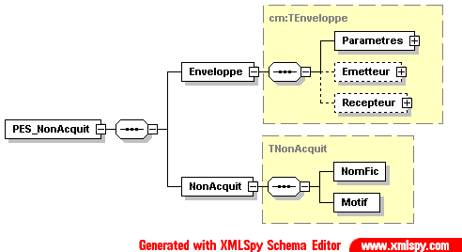

Message PES Aller

Principes de base
Les données du Protocole Aller (Ordonnateur vers HELIOS) sont transmises par l’intermédiaire d’un message PES Aller (type de fichier PESALR2).
Les données véhiculées dans un message PES Aller doivent être relatives à un budget collectivité unique.
Selon les caractéristiques de la collectivité émettrice, un même message PES Aller peut ou non mixer des données issues des différents domaines (Depense, Recette, Role, Budget, Etat de l’actif, Marche, Etat du passif) ainsi que des pièces justificatives présentés au chapitre 3. Des règles de configurations, établies en commun entre l’ordonnateur et le comptable précisent ces possibilités par collectivité/budget. Ces règles sont mises en œuvre de manière extérieure au PES et ne sont donc pas intégrées au niveau de la syntaxe XML. La présente version du PES ne permet pas l’échange de tels paramètres de configuration.

Structure d’un message PES Aller

Un message PES Aller est composé de la concaténation des blocs suivants :
- Une enveloppe technique conforme au schema XML Enveloppe.xsd
- Une enveloppe fonctionnelle conforme au schema XML Class_EnTetePES.xsd
- La suite de blocs optionnels suivante, par import des NameSpace correspondant :
- Un bloc Depense conforme au schéma XML PES_DepenseAller.xsd.
- Un bloc Recette conforme au schéma XML PES_RecetteAller.xsd.
- Un bloc Rôle conforme au schéma XML PES_RoleAller.xsd.
- Un bloc Budget conforme au schéma XML PES_BudgetAller.xsd.
- Un bloc Etat de l’actif conforme au schéma XML PES_EtatActif.xsd.
- Un bloc Marche conforme au schéma XML PES_Marche.xsd.
- Un bloc Etat du passif conforme au schéma XML PES_EtatPassif.xsd.
- Un bloc PJ conforme au schéma XML PES_PJ.xsd
- Un bloc signature conforme au schéma XML class_signature.xsd

Il a donc la structure suivante conforme au schéma XML PES_Aller.xsd.

Message PES Aller (PESALR1)
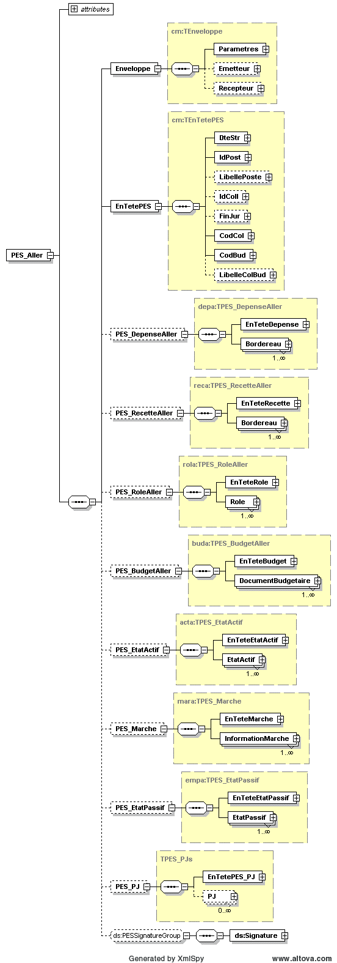

Message PES Retour

Principes de base
Les données du Protocole Retour (HELIOS vers ordonnateur) sont transmises par l’intermédiaire d’un message PES RETOUR (type de fichier PERET2).

Les données véhiculées dans un message PES Retour sont relatives à un budget collectivité unique.
Selon la configuration effectuée pour la collectivité destinataire un même message PES Retour peut ou non mixer des données issues des différents domaines (Depense, Recette, Role, Budget, Etat de l’actif, Marche, Etat du passif) présentés au chapitre 3.

Structure d’un message PES Retour

Un message PES Retour est composé de la concaténation des blocs suivants :
- Une enveloppe technique conforme au schéma XML Enveloppe.xsd
- Une enveloppe fonctionnelle conforme au schéma XML Class_EnTetePES.xsd
- La suite de blocs optionnels suivante, par import des NameSpace correspondants :
- Un bloc Depense conforme au schéma XML PES_DepenseRetour.xsd.
- Un bloc Recette conforme au schéma XML PES_RecetteRetour.xsd.
- Un bloc Rôle conforme au schéma XML PES_RoleRetour.xsd.
- Un bloc Budget conforme au schéma XML PES_BudgetRetour.xsd.
- Un bloc Comptabilite conforme au schéma XML PES_Comptabilité.xsd.
- Un bloc PieceJusticative conforme au schéma XML Class_PJ_Retour.xsd

Il a donc la structure suivante conforme au schéma XMl PES_Retour.xsd.

Message PES Retour (PESRET1)

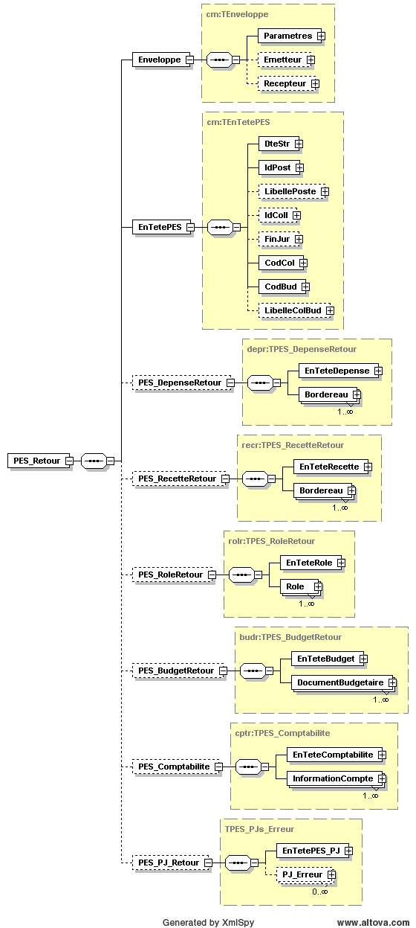

FIN DU DOCUMENT

